Федеральное государственное бюджетное образовательное учреждение
высшего образования
«РОССИЙСКАЯ АКАДЕМИЯ НАРОДНОГО ХОЗЯЙСТВА и
ГОСУДАРСТВЕННОЙ СЛУЖБЫ
ПРИ ПРЕЗИДЕНТЕ РОССИЙСКОЙ ФЕДЕРАЦИИ»

ИНСТИТУТ ЭКОНОМИКИ, МАТЕМАТИКИ И ИНФОРМАЦИОННЫХ ТЕХНОЛОГИЙ

ФАКУЛЬТЕТ ИНФОРМАЦИОННЫХ ТЕХНОЛОГИЙ И АНАЛИЗА ДАННЫХ

Группа ______ Кафедра «Системного анализа и информатики»

Направление 09.03.03 Прикладная информатика
Квалификация: бакалавр

ДИПЛОМНЫЙ ПРОЕКТ

На тему «Разработка информационной системы A/B-тестирования параметров веб-приложений для ИП Макарова Виктория Юрьевна с использованием СУБД postgreSQL и ЯП C#.»

студент-дипломник _____________________________ ____________
(Ф. И. О. полностью) подпись
руководитель проекта ____________________________ _____________
(Ф. И. О. полностью) подпись
консультант ____________________________ _____________
(Ф. И. О. полностью) подпись
зав. кафедрой ____________________________ _____________
(Ф. И. О. полностью) подпись

Нормоконтроль пройден «____» _________ 20___г.
_________________________________ __________
(Ф.И.О. нормоконтролера) подпись

МОСКВА
2026 г.

ОГЛАВЛЕНИЕ
ОГЛАВЛЕНИЕ 2
ВВЕДЕНИЕ 4
ГЛАВА 1. АНАЛИТИЧЕСКАЯ ЧАСТЬ 8
1.1. Технико-экономическая характеристика предметной области 8
1.1.1. Глоссарий и используемые сокращения 8
1.1.2. Характеристика предметной области 8
1.1.3. Краткая характеристика автоматизируемой деятельности 10
1.2. Экономическая сущность задачи 11
1.3. Обоснование необходимости и цели использования вычислительной техники для решения задачи 17
1.4. Постановка задачи 24
1.4.1. Цель и назначение автоматизированного варианта решения задачи 24
1.4.2. Общая характеристика организации решения задачи на ЭВМ 26
1.5. Анализ существующих разработок и обоснование выбора технологии проектирования 28
1.6. Обоснование проектных решений по видам обеспечения 32
1.6.1. По техническому обеспечению 32
1.6.2. По информационному обеспечению 33
1.6.3. По программному обеспечению 34
1.6.4. По технологическому обеспечению 36
ВЫВОДЫ ПО ПЕРВОЙ ГЛАВЕ 37
ГЛАВА 2. ПРОЕКТНАЯ ЧАСТЬ 39
2.1. Информационное обеспечение задачи 39
2.1.1. Информационная модель и её описание 39
2.1.2. Используемые классификаторы и системы кодирования 41
2.1.3. Характеристика нормативно-справочной и входной оперативной информации 42
2.1.4. Характеристика базы данных 43
2.1.4.1. Инфологическая модель 44
2.1.4.2. Даталогическая модель 46
2.2. Программное обеспечение задачи 53
2.2.1. Общие положения: дерево функций и сценарий диалога 53
2.2.2. Структурная схема пакета 54
2.2.3. Описание программных модулей 55
2.2.4. Схема взаимосвязи программных модулей и информационных файлов 58
2.3. Технологическое обеспечение задачи 61
2.3.1. Организация технологии сбора, передачи, обработки и выдачи информации 62
2.3.2. Технологический процесс сбора, передачи, обработки и выдачи информации 63
2.4. UML-модели проектируемой системы 63
2.4.1. Диаграмма прецедентов 64
2.4.2. Диаграмма классов 65
2.4.3. Диаграмма последовательности 67
2.4.4. Диаграмма компонентов 68
2.4.5. Диаграмма развертывания 69
ВЫВОДЫ ПО ВТОРОЙ ГЛАВЕ 70
ГЛАВА 3. РАСЧЕТ И ОБОСНОВАНИЕ ЭКОНОМИЧЕСКОЙ ЭФФЕКТИВНОСТИ ПРОЕКТА 71
3.1. Выбор и обоснование методики расчета экономической эффективности 71
3.2. Расчет показателей экономической эффективности проекта 73
3.2.1. Расчет трудовых затрат базового варианта 73
3.2.2. Расчет трудовых затрат проектного варианта 75
3.2.3. Расчет абсолютного и относительного снижения трудозатрат 76
3.2.4. Расчет стоимостных затрат 77
3.2.5. Расчет капитальных вложений в проект 78
3.2.6. Расчет срока окупаемости 79
3.2.7. Сводная таблица показателей экономической эффективности 79
3.2.8. Косвенный экономический эффект 80
3.2.9. Дисконтированные показатели эффективности (NPV, IRR) 81
3.2.10. Влияние на качественные характеристики управления 82
ВЫВОДЫ ПО ТРЕТЬЕЙ ГЛАВЕ 83
ЗАКЛЮЧЕНИЕ 85
СПИСОК СОКРАЩЕНИЙ 87
ГЛОССАРИЙ 88
СПИСОК ИСПОЛЬЗОВАННЫХ ИСТОЧНИКОВ 90
ПРИЛОЖЕНИЯ 92
Приложение 1. Руководство пользователя системы «Параметрика» 92
1. Окно входа и регистрации 92
2. Список приложений 92
3. Добавление и редактирование приложения 93
4. Рабочее окно приложения и список параметров 93
5. Добавление и редактирование параметра 94
6. Список и настройка экспериментов 95
7. Настройка параметров вариантов A и B 96
8. Проверка Unity API 96
9. Отображение различий вариантов в тестовом приложении 97
10. Завершение работы и эксплуатационные особенности 98

ВВЕДЕНИЕ
Оперативная проверка продуктовых гипотез и быстрая реакция на поведение пользователей являются важными условиями развития современных веб-приложений и HTML5-игр. Разработчики цифровых продуктов постоянно сталкиваются с необходимостью изменять параметры приложения: сложность уровней, размер награды, стоимость внутриигровых действий, доступность отдельных функций, тексты подсказок и другие значения, влияющие на пользовательский опыт. От того, насколько быстро разработчик может проверить такие изменения и оценить их влияние на удержание, вовлечённость и конверсию пользователей, зависит эффективность дальнейшего развития приложения.
Особенно актуальна данная проблема для веб-приложений и игр, разрабатываемых на Unity и публикуемых в формате HTML5. В таких проектах значительная часть логики приложения может зависеть от параметров, которые изначально задаются в клиентском коде. При отсутствии отдельной системы управления параметрами любое изменение значений требует внесения правок в проект, повторной сборки приложения, публикации новой версии и последующего ожидания накопления статистики. Такой подход усложняет проведение экспериментов, увеличивает временные затраты и снижает гибкость управления продуктом.
Одним из способов решения данной проблемы является A/B-тестирование параметров веб-приложений. Под A/B-тестированием в рамках данного дипломного проекта понимается процесс сравнения двух вариантов значений одного или нескольких параметров приложения, при котором разные группы пользователей получают разные значения, а результаты их поведения анализируются с помощью внешней аналитической системы. Такой подход позволяет не просто изменять параметры приложения, а проверять влияние этих изменений на реальные пользовательские действия.
В существующем процессе разработчик может изменять параметры приложения вручную, публиковать новую версию и затем сравнивать показатели до и после изменения. Однако такой способ имеет ряд недостатков. Во-первых, сравнение разных версий приложения может быть неточным, так как на результаты могут влиять внешние факторы: день недели, изменение трафика, сезонность, рекламные источники и особенности аудитории. Во-вторых, публикация новой версии ради изменения отдельных числовых, логических или текстовых параметров является избыточной операцией. В-третьих, при ручном сравнении результатов возрастает риск ошибки при интерпретации данных и выборе дальнейшего направления развития продукта.
Для повышения гибкости управления веб-приложением целесообразно вынести управляемые параметры на серверную сторону. В этом случае Unity HTML5-клиент может обращаться к серверу по строковому ключу параметра и получать актуальное значение без необходимости жёстко вшивать его в клиентское приложение. Это позволяет администратору изменять рабочие значения параметров через веб-интерфейс, а также запускать A/B-тесты, в которых значения варианта A и варианта B выдаются разным пользователям автоматически.
Разрабатываемая информационная система предназначена для централизованного управления параметрами веб-приложений и проведения A/B-тестов. В системе администратор создаёт приложение, настраивает рабочие параметры, формирует эксперимент, задаёт значения вариантов A и B, запускает тест и после анализа результатов выбирает победивший вариант. Unity HTML5-клиент обращается к серверному API, передаёт идентификатор приложения, идентификатор пользователя и ключ параметра, после чего получает значение, которое должно быть применено в логике приложения. Дополнительно в карточке приложения хранится ссылка на иконку, размещённую в Yandex Cloud Object Storage. Эта ссылка используется только для визуального отображения приложения в административной консоли и не влияет на выдачу параметров Unity HTML5-клиенту.
При наличии активного A/B-теста сервер возвращает пользователю значение параметра, соответствующее назначенному варианту. Если активного эксперимента нет или конкретный параметр не участвует в эксперименте, клиент получает рабочее значение параметра приложения. Если серверное значение недоступно, Unity-клиент может использовать локальное fallback-значение, заранее заданное в клиентском коде. Такой механизм позволяет обеспечить устойчивую работу приложения даже при нештатных ситуациях.
Анализ поведения пользователей в рамках эксперимента предполагается выполнять с использованием Яндекс Метрики. Unity-клиент передаёт аналитические события во внешнюю систему аналитики с указанием идентификатора эксперимента и варианта. Благодаря этому администратор может сравнивать результаты вариантов A и B по выбранным показателям: удержанию, времени в приложении, конверсии в целевое действие и другим метрикам. При этом собственная база данных разрабатываемой системы используется для хранения не полной поведенческой аналитики, а приложений, параметров, экспериментов, вариантов и назначений пользователей.
Таким образом, проблема, рассматриваемая в дипломном проекте, заключается в отсутствии удобного инструмента для удалённого управления параметрами Unity HTML5-приложений и проведения A/B-тестов без обязательной публикации новой версии приложения при каждом изменении параметров. Разработка такой системы позволит ускорить проверку продуктовых гипотез, снизить трудозатраты разработчика и повысить обоснованность принимаемых решений по развитию веб-приложения.
Объектом исследования является процесс управления параметрами веб-приложений и проверки продуктовых гипотез с использованием A/B-тестирования.
Предметом исследования является информационная система A/B-тестирования параметров веб-приложений, реализуемая с использованием клиент-серверной архитектуры и Unity HTML5-клиента.
Цель дипломного проекта — разработка информационной системы A/B-тестирования параметров веб-приложений с использованием клиент-серверной архитектуры и Unity HTML5-клиента.
Для достижения поставленной цели необходимо решить следующие задачи:
- Проанализировать предметную область управления параметрами веб-приложений и проведения A/B-тестов.
- Описать существующий процесс изменения параметров приложения и выявить его основные недостатки.
- Сформировать требования к проектируемой информационной системе.
- Спроектировать функциональную, информационную, программную и технологическую архитектуру системы.
- Разработать структуру базы данных для хранения учётных записей, приложений, параметров, экспериментов, вариантов и назначений пользователей.
- Разработать серверную часть и API для выдачи параметров Unity HTML5-клиенту.
- Разработать веб-интерфейс администратора для управления приложениями, рабочими параметрами и A/B-тестами.
- Описать механизм передачи аналитических событий в Яндекс Метрику для последующего сравнения вариантов эксперимента.
- Обосновать экономическую эффективность внедрения разработанной информационной системы.
Система должна позволить изменять рабочие параметры приложения удалённо, проводить A/B-тесты отдельных параметров, сохранять назначение варианта за пользователем и применять победивший вариант без повторной публикации клиентского приложения только ради изменения значения параметра.
Дипломный проект состоит из введения, трёх глав, заключения и списка использованных источников.
В первой главе рассматривается предметная область, раскрывается экономическая сущность задачи, описывается существующий процесс изменения параметров приложения, обосновывается необходимость разработки информационной системы, формулируются требования к проектируемому решению и приводится обоснование проектных решений по видам обеспечения.
Во второй главе представлена проектная часть дипломного проекта. В ней описывается информационное обеспечение системы, проектируется база данных, рассматриваются основные сущности предметной области, программные модули, сценарии взаимодействия пользователей с системой, а также технологический процесс сбора, передачи, обработки и выдачи информации.
В третьей главе проводится расчёт и обоснование экономической эффективности проекта. В рамках данной главы оцениваются затраты на разработку и внедрение системы, а также определяется эффект от сокращения времени на изменение параметров приложения, проведение экспериментов и принятие решений по результатам анализа.
В заключении приводятся основные результаты выполненного дипломного проекта и формулируются выводы о достижении поставленной цели.

ГЛАВА 1. АНАЛИТИЧЕСКАЯ ЧАСТЬ

1.1. Технико-экономическая характеристика предметной области
Современные веб-приложения и HTML5-игры развиваются в условиях высокой конкуренции и постоянной необходимости оперативно реагировать на поведение пользователей. Для повышения вовлечённости, удержания и конверсии разработчики регулярно изменяют параметры приложения: сложность, награду, стоимость игровых действий, доступность отдельных функций, тексты интерфейса и другие элементы, влияющие на пользовательский опыт.
В рамках рассматриваемой предметной области возникает потребность в создании информационной системы, позволяющей централизованно управлять параметрами приложения и проводить A/B-тестирование без обязательной публикации новой версии приложения ради каждого изменения. Такая система должна обеспечивать хранение рабочих параметров приложения, настройку вариантов A и B, выдачу соответствующих значений клиентскому приложению, а также поддержку последующего анализа результатов экспериментов.

1.1.1. Глоссарий и используемые сокращения
Глоссарий является важным элементом аналитической части дипломного проекта, так как позволяет зафиксировать единое понимание основных терминов, используемых в предметной области. Это особенно важно при описании информационной системы, поскольку в дальнейшем данные термины будут использоваться при построении диаграмм, моделей данных, описании алгоритмов и программной архитектуры.
Для обеспечения единообразия понятий основные термины и сокращения вынесены в разделы «Список сокращений» и «Глоссарий» после заключения.

1.1.2. Характеристика предметной области
Предметной областью данного дипломного проекта является разработка и сопровождение веб-приложений и HTML5-игр, создаваемых на Unity и публикуемых на платформе Яндекс Игры. В рамках данной области разработчик не только создаёт само приложение, но и обеспечивает его последующее развитие, настройку и проверку продуктовых гипотез на основе пользовательского поведения.
Типовой жизненный цикл такого приложения включает несколько основных этапов. Сначала разработчик создаёт приложение и публикует его на платформе распространения. После публикации конечные пользователи запускают приложение через браузер и взаимодействуют с его функциональностью. В процессе использования формируются данные о поведении пользователей: продолжительность сессии, выполнение целевых действий, удержание, вовлечённость и другие продуктовые показатели. Эти данные анализируются с использованием внешней аналитической системы, в данном проекте — Яндекс Метрики.
Разработчик заинтересован в том, чтобы на основании получаемой аналитики оперативно изменять параметры приложения и проверять продуктовые гипотезы. Например, он может захотеть изменить множитель награды, стоимость внутриигрового действия, скорость роста сложности, текст подсказки или доступность отдельной функции. Такие изменения позволяют оценивать влияние отдельных параметров на ключевые продуктовые метрики.
В рассматриваемой предметной области основным заинтересованным лицом является администратор системы, который в практическом смысле выступает разработчиком или владельцем конкретного приложения. Он отвечает за создание карточки приложения в системе, настройку параметров, запуск A/B-тестов и анализ полученных результатов.
Вторым важным участником является Unity HTML5-клиент, который получает параметры от серверной части и применяет их в логике приложения. Третьим участником является конечный пользователь, непосредственно взаимодействующий с приложением. Отдельно следует выделить Яндекс Метрику как внешнюю систему аналитики, предоставляющую возможность оценки результатов тестирования. Дополнительно в экосистему включается Yandex Cloud Object Storage, используемый для хранения файлов иконок приложений и получения ссылок на них для отображения в веб-интерфейсе администратора.
Ключевая особенность рассматриваемой предметной области состоит в том, что изменение параметров приложения напрямую влияет на продуктовые показатели. В зависимости от особенностей приложения такими параметрами могут быть:
- размер награды или бонуса;
- количество попыток или жизней;
- стоимость игрового действия;
- уровень сложности;
- длительность таймера;
- отображение или скрытие отдельной функции;
- текстовое значение интерфейсного элемента;
- название режима или текст подсказки.
Таким образом, параметры выступают важным инструментом продуктового управления. При этом для эффективной работы с ними недостаточно только возможности вручную изменять значения. Необходимо также иметь механизм сравнения разных вариантов значений на сопоставимых группах пользователей. Эту задачу решает A/B-тестирование, позволяющее проводить проверку гипотез в управляемых условиях и принимать решения на основе метрик.
В рамках данного дипломного проекта предметная область рассматривается не как деятельность отдельного крупного предприятия с разветвлённой организационной структурой, а как среда взаимодействия нескольких участников вокруг процесса управления параметрами цифрового продукта. Поэтому вместо классической организационной структуры целесообразно представить экосистему предметной области, включающую администратора, проектируемую информационную систему, клиентское приложение, конечного пользователя и внешнюю аналитическую систему (рисунок № 1.1).

1.1.3. Краткая характеристика автоматизируемой деятельности
В рамках данного дипломного проекта автоматизируются управление параметрами веб-приложения и проведение A/B-тестирования этих параметров. Данная деятельность связана с необходимостью изменять значения параметров, назначать пользователям варианты эксперимента, анализировать результаты и по итогам тестирования применять наиболее эффективные значения в качестве рабочих.
В рамках автоматизируемой деятельности администратор создаёт приложение в системе, настраивает рабочие параметры, формирует гипотезу, создаёт эксперимент, задаёт значения вариантов A и B, запускает тест, анализирует результаты и завершает эксперимент выбором победившего варианта. После завершения эксперимента значения победившего варианта должны быть применены как рабочие параметры приложения.
Важное место в данной деятельности занимает понятие продуктовой гипотезы. Под гипотезой понимается предположение о том, что изменение определённого параметра приведёт к улучшению выбранной метрики. Например, можно предположить, что увеличение множителя награды повысит вовлечённость пользователей, а изменение текста подсказки увеличит конверсию в целевое действие. Для проверки подобных гипотез необходимо иметь инструмент, позволяющий выдавать разным пользователям разные значения одного и того же параметра и затем сравнивать результаты.
Проектируемая информационная система должна автоматизировать следующие действия:
- создание и сопровождение карточек приложений;
- хранение ссылки на иконку приложения для отображения карточки приложения в административной консоли;
- создание и изменение рабочих параметров приложения;
- хранение параметров типов int, float, bool и string;
- создание эксперимента и описание проверяемой гипотезы;
- настройку вариантов A и B;
- запуск эксперимента;
- назначение пользователю стабильного варианта эксперимента;
- выдачу Unity HTML5-клиенту значения параметра через серверный API;
- передачу контекста эксперимента для последующей аналитики;
- завершение эксперимента и применение победившего варианта.
Без специализированной системы часть указанных действий выполняется вручную или не имеет единого механизма выполнения. Разработчику приходится самостоятельно изменять значения параметров, публиковать новую версию приложения, отслеживать накопление статистики и вручную сопоставлять изменение параметра с результатами поведения пользователей. Подробно текущий процесс выполнения данной деятельности до автоматизации будет рассмотрен в пункте 1.2 «Экономическая сущность задачи» в виде модели AS-IS.
Главными проблемами автоматизируемой деятельности являются высокая трудоёмкость изменения параметров, зависимость от публикации новой версии приложения, отсутствие централизованного хранения параметров, сложность стабильного разделения пользователей на варианты и необходимость ручного применения результатов эксперимента.
Разработка информационной системы позволит сократить количество ручных операций, обеспечить единый механизм управления параметрами, повысить прозрачность A/B-тестирования и упростить применение результатов экспериментов в дальнейшей работе приложения. Автоматизированный вариант выполнения данной деятельности будет рассмотрен в пункте 1.3 «Обоснование необходимости и цели использования вычислительной техники для решения задачи» в виде модели TO-BE.

1.2. Экономическая сущность задачи
В рамках рассматриваемой предметной области разработчик веб-приложения или HTML5-игры регулярно сталкивается с необходимостью проверки продуктовых гипотез. Подобные гипотезы связаны с изменением отдельных параметров приложения, которые могут влиять на поведение пользователей, вовлечённость, удержание и выполнение целевых действий.
К таким параметрам могут относиться значения награды, сложность прохождения, стоимость игрового действия, количество доступных попыток, текст подсказки, длительность таймера или доступность отдельной функции. Изменение даже одного из таких параметров может повлиять на пользовательский опыт, поэтому разработчику необходимо не только внести изменение, но и оценить его результат на основе метрик.
До внедрения проектируемой информационной системы проверка таких изменений выполняется вручную. Разработчик формирует гипотезу об изменении параметров приложения, после чего подготавливает вариант изменений и вносит их непосредственно в проект Unity. Далее выполняется сборка новой версии приложения, её загрузка на платформу публикации и последующая публикация для конечных пользователей.
После публикации пользователи запускают доступную версию приложения и взаимодействуют с ней. В процессе использования приложения Яндекс Метрика фиксирует пользовательские события и показатели. Разработчик открывает отчёты Яндекс Метрики, анализирует показатели текущей версии и фиксирует полученные результаты. На этом этапе формируется база для последующего сравнения с другой версией приложения.
Затем разработчик изменяет параметры приложения для второй версии. После внесения изменений снова выполняется сборка приложения, загрузка второй версии на платформу и её публикация. Конечные пользователи начинают использовать вторую опубликованную версию, а Яндекс Метрика повторно фиксирует пользовательские события и метрики уже для изменённого варианта приложения.
После накопления данных разработчик снова открывает отчёты Яндекс Метрики и сравнивает показатели первой и второй версии. На основании сравнения принимается решение о том, какая версия приложения показывает лучшие метрики. Если новая версия демонстрирует более эффективные показатели, разработчик оставляет её опубликованной. Если же новая версия не даёт улучшения или ухудшает показатели, разработчик повторно публикует изначальную версию приложения.
Таким образом, текущий процесс проверки изменения параметров фактически сводится к последовательной публикации разных версий приложения и последующему сравнению их показателей по данным аналитики. Обобщённый процесс проверки параметров веб-приложения до внедрения информационной системы представлен на рисунках № 1.1-1.2
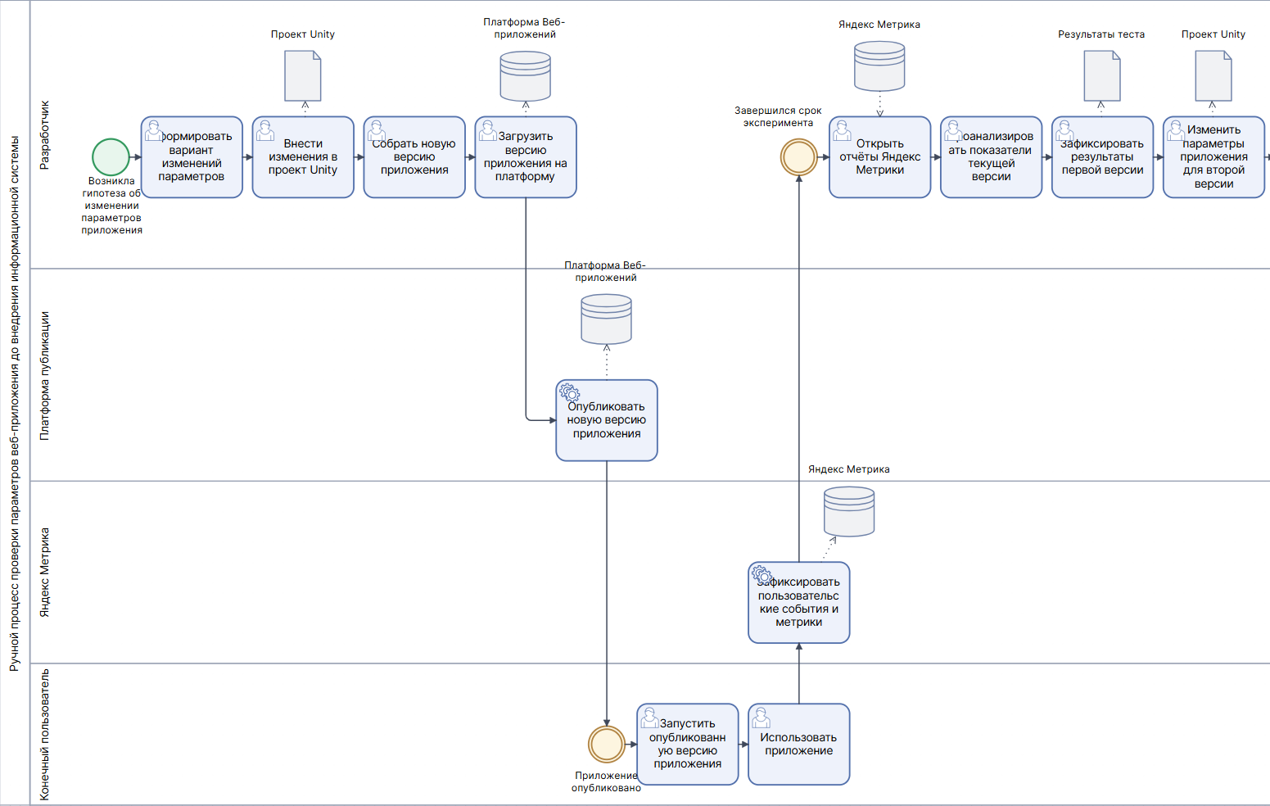
Рисунок № 1.1 Диаграмма BPMN As Is, часть 1

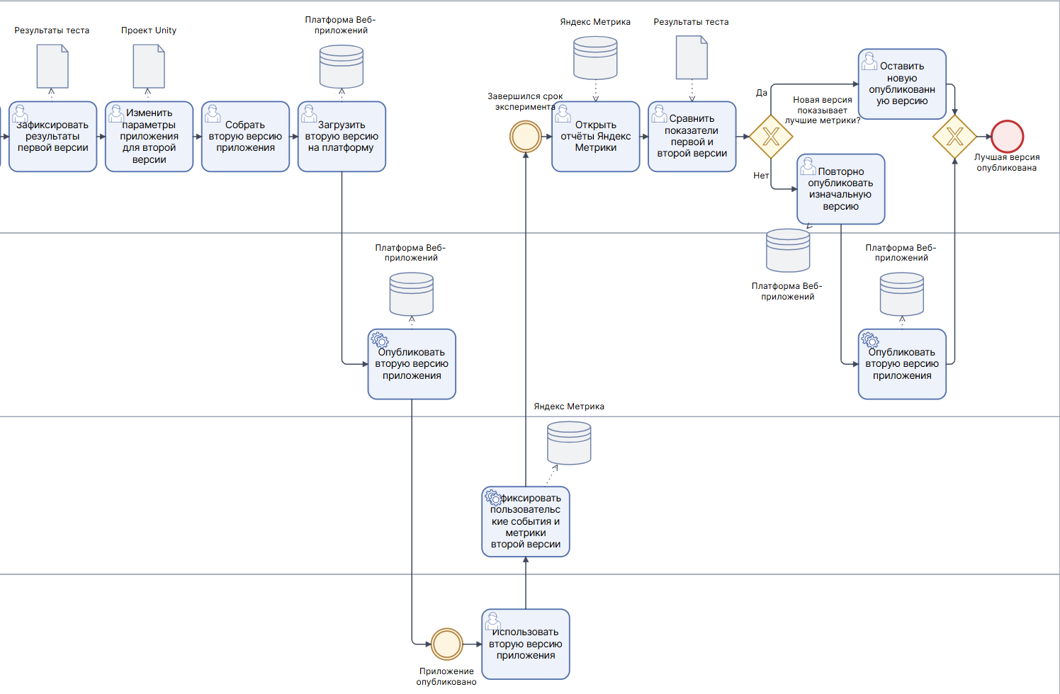
Рисунок № 1.2 Диаграмма BPMN As Is, часть 2
На рисунках 1.1–1.2 процесс представлен одним пулом с участием четырёх основных дорожек:
- Разработчик — формирует гипотезу, изменяет параметры в проекте Unity, собирает версии приложения, загружает их на платформу, анализирует отчёты Яндекс Метрики и принимает решение о лучшей версии.
- Платформа публикации — обеспечивает публикацию первой и второй версии приложения для конечных пользователей.
- Конечный пользователь — запускает опубликованную версию приложения и взаимодействует с ней.
- Яндекс Метрика — фиксирует пользовательские события и метрики по каждой опубликованной версии приложения.
Представленная модель отражает существующий процесс, при котором проверка гипотезы требует выполнения полного цикла публикации приложения. При этом изменение параметров не отделено от изменения версии приложения. Даже если разработчику необходимо проверить только одно значение, например множитель награды или стоимость игрового действия, он всё равно вынужден изменять проект Unity, собирать новую версию и публиковать её на платформе.
С экономической точки зрения такой подход приводит к увеличению трудозатрат разработчика. Время расходуется не только на анализ гипотезы, но и на технические операции: внесение изменений в проект, сборку, загрузку, публикацию, ожидание накопления статистики и возможный возврат к предыдущей версии. Если гипотез проверяется много, данный процесс становится повторяющимся и неэффективным.
Кроме того, ручной процесс затрудняет корректное сравнение результатов. Первая и вторая версии приложения публикуются последовательно, а не одновременно для разных групп пользователей. Поэтому на показатели могут влиять внешние факторы: изменение состава аудитории, день недели, объём трафика, сезонность, рекламные источники и другие условия. В результате сравнение двух версий может быть менее точным, чем полноценное A/B-тестирование, при котором варианты проверяются параллельно на сопоставимых группах пользователей.
Также в существующем процессе отсутствует централизованное хранение параметров. Значения параметров находятся в проекте Unity или локальной конфигурации, а не в отдельной информационной системе. Это повышает риск ошибок при изменении значений и усложняет контроль того, какие параметры использовались в конкретной версии приложения.
Отдельной проблемой является отсутствие стабильного назначения пользователей к вариантам. При последовательной публикации версий пользователь фактически получает ту версию, которая опубликована на платформе в момент запуска приложения. Это не позволяет гарантировать, что одна группа пользователей стабильно использует вариант A, а другая — вариант B. Следовательно, процесс больше похож на сравнение двух временных периодов, чем на полноценный A/B-тест.
Ещё одним недостатком является то, что результат проверки не применяется автоматически. Если новая версия показывает лучшие метрики, она остаётся опубликованной. Если показатели хуже, разработчику приходится вручную возвращать изначальную версию. При этом отсутствует механизм, при котором победившее значение параметра автоматически становится рабочим значением приложения в централизованной системе.
Таким образом, существующий процесс имеет следующие основные недостатки:
- изменение параметров требует внесения правок в проект Unity;
- даже небольшое изменение параметра связано со сборкой и публикацией новой версии приложения;
- проверка гипотез занимает значительное время;
- сравнение первой и второй версии выполняется последовательно, а не параллельно;
- результаты могут искажаться внешними факторами;
- отсутствует централизованное хранение рабочих параметров приложения;
- отсутствует стабильное распределение пользователей по вариантам A и B;
- сложно однозначно связать поведение пользователя с конкретным вариантом параметра;
- возврат к предыдущей версии или сохранение новой версии выполняется вручную;
- победившее значение параметра не применяется автоматически как рабочее значение.
Следовательно, экономическая сущность задачи заключается в необходимости сократить трудозатраты на проверку продуктовых гипотез, уменьшить количество ручных операций и повысить точность сравнения изменений параметров приложения. Для этого требуется перейти от последовательной публикации разных версий приложения к централизованному управлению параметрами и A/B-тестированию через информационную систему.
Проектируемая система должна позволить разработчику изменять параметры приложения без повторной публикации новой версии, хранить значения параметров в базе данных, выдавать их Unity HTML5-клиенту через серверный API, стабильно назначать пользователей к вариантам эксперимента и передавать в Яндекс Метрику контекст эксперимента для последующего анализа. За счёт этого процесс проверки гипотез становится более управляемым, быстрым и менее зависимым от ручных действий разработчика.

1.3. Обоснование необходимости и цели использования вычислительной техники для решения задачи
Рассмотренный ранее процесс проверки гипотез путём последовательной публикации различных версий приложения показывает, что решение задачи без специализированной информационной системы связано со значительными трудовыми и временными затратами. При ручном подходе разработчик вынужден изменять параметры непосредственно в проекте Unity, выполнять повторную сборку приложения, публиковать новую версию, ожидать накопления статистики и только после этого анализировать результаты. Такой процесс неудобен, длителен и не позволяет организовать централизованное управление параметрами приложения.
Использование вычислительной техники для решения поставленной задачи необходимо, поскольку в рамках проектируемой системы требуется автоматизировать сразу несколько взаимосвязанных функций. Во-первых, необходимо централизованно хранить параметры приложения, эксперименты, варианты и назначения пользователей. Во-вторых, необходимо обеспечить автоматизированную выдачу значений параметров Unity HTML5-клиенту через серверный API. В-третьих, требуется сохранять информацию о назначении вариантов пользователям, чтобы обеспечивать стабильность A/B-теста. В-четвёртых, необходимо связывать пользовательские события с контекстом эксперимента и варианта. В-пятых, важно обеспечить завершение эксперимента с возможностью принятия дальнейшего решения по его результатам.
Одной из ключевых причин необходимости автоматизации является потребность в использовании базы данных. В проектируемой системе должны храниться данные об учётных записях администратора, приложениях, параметрах приложения, вариантах эксперимента, статусах экспериментов, а также о назначениях вариантов конкретным пользователям. Без базы данных такие данные пришлось бы хранить разрозненно или вручную, что привело бы к потере целостности информации, невозможности поддерживать историю изменений и повышенному риску ошибок.
База данных также необходима для хранения рабочих параметров приложения. Администратор должен иметь возможность создать приложение, задать для него параметры и управлять ими независимо от клиентского кода. Это позволяет изменить параметр в системе без необходимости пересобирать и публиковать новую версию приложения. Кроме того, база данных обеспечивает хранение значений вариантов A и B, а также результатов назначения варианта пользователю. Благодаря этому система способна не просто хранить параметры, а выступать единым источником актуальных значений для клиентского приложения.
Необходимость серверного API обусловлена тем, что Unity HTML5-клиент должен получать параметры не из локально зашитых значений, а из централизованной системы. В соответствии с логикой проектируемого решения клиент при запуске приложения передаёт в систему идентификатор приложения и идентификатор пользователя. На основе этих данных серверная часть находит активный эксперимент для приложения либо определяет его отсутствие. Если активный эксперимент найден, система проверяет, существует ли уже назначение варианта для данного пользователя. Если такое назначение уже имеется, система использует ранее сохранённый вариант. Если назначения ещё нет, система выполняет назначение варианта пользователю. После этого система возвращает клиенту соответствующие значения параметров.
Таким образом, серверный API является обязательным элементом решения, так как именно через него осуществляется взаимодействие Unity HTML5-клиента и проектируемой системы. Без серверного API клиент не смог бы получать актуальные значения параметров, а значит, всё управление параметрами по-прежнему оставалось бы внутри клиентского кода.
Следующей важной причиной необходимости автоматизации является использование веб-интерфейса администратора. В проектируемой системе администратор должен иметь возможность создавать приложения, создавать эксперименты, настраивать параметры вариантов, запускать эксперименты, анализировать результаты и завершать эксперименты. Если такого интерфейса не будет, все действия по управлению параметрами и экспериментами придётся выполнять либо напрямую через базу данных, либо путём изменения программного кода. Это значительно усложнит эксплуатацию системы, увеличит вероятность ошибок и снизит доступность решения для практического использования.
Веб-интерфейс администратора делает процесс управления параметрами и экспериментами более прозрачным и удобным. Администратор работает не с техническими структурами хранения, а с прикладными сущностями предметной области: приложением, параметром, вариантом эксперимента и его статусом. Это позволяет сократить количество ручных операций и уменьшить зависимость от технических действий, связанных с публикацией новых версий приложения.
Особое значение имеет необходимость сохранения назначений вариантов пользователям. В A/B-тестировании принципиально важно, чтобы пользователь, однажды попавший в определённый вариант эксперимента, продолжал получать тот же вариант на протяжении всего периода тестирования. Если не сохранять назначение варианта, при каждом новом обращении пользователя система могла бы назначать ему новый вариант, что привело бы к искажению результатов эксперимента. Поведение одного и того же пользователя оказалось бы связано сразу с несколькими вариантами, а значит, аналитика стала бы некорректной.
Поэтому проектируемая система должна не только уметь назначать вариант пользователю, но и сохранять это назначение в базе данных. Далее при повторных запросах система сначала проверяет наличие существующего назначения и только после этого принимает решение о возврате значений параметров. Такой механизм обеспечивает устойчивость выборки и позволяет корректно интерпретировать результаты A/B-тестирования.
Яндекс Метрика при этом сохраняется как внешняя аналитическая система. Это также является обоснованным решением. Проектируемая информационная система предназначена прежде всего для управления приложениями, параметрами и экспериментами, а не для хранения и глубокого анализа всей поведенческой аналитики пользователей. Если попытаться полностью перенести функции аналитики внутрь собственной системы, это приведёт к существенному усложнению архитектуры, увеличению объёма хранимых данных и росту трудоёмкости разработки. Дополнительно используется Yandex Cloud Object Storage, однако его роль ограничена хранением иконок приложений для интерфейса администратора; данный сервис не участвует в выдаче параметров Unity-клиенту и не влияет на A/B-логику.
В рамках проектируемого решения Unity HTML5-клиент после получения значений параметров и начала работы приложения отправляет события в Яндекс Метрику. Таким образом, аналитический контур остаётся внешним, а система выполняет роль контура управления параметрами и экспериментами. Такое разделение обязанностей является рациональным: проектируемая система управляет тем, какие значения получает приложение, а Яндекс Метрика отвечает за сбор, накопление и анализ пользовательских событий.
После накопления достаточного объёма данных администратор анализирует отчёты и выбирает лучший вариант эксперимента. В соответствии с логикой проектируемой системы после этого статус эксперимента изменяется на «Завершен». Данный этап также подтверждает необходимость использования вычислительной техники, так как ручное завершение эксперимента и принятие решения без единой системы не обеспечивают целостности процесса. В автоматизированном варианте система фиксирует завершение эксперимента и сохраняет информацию о его результате.
С практической точки зрения логически важным продолжением данного этапа является использование победившего варианта как основы для дальнейших рабочих значений параметров приложения. Иначе проведение эксперимента не имело бы завершённого прикладного эффекта. Следовательно, проектируемая система должна не только поддерживать проведение A/B-теста, но и обеспечивать применение результата эксперимента в дальнейшей работе приложения.
Таким образом, необходимость использования вычислительной техники объясняется следующими причинами:
- требуется централизованно хранить приложения, параметры, эксперименты, варианты и назначения пользователей;
- требуется автоматически выдавать значения параметров Unity HTML5-клиенту через серверный API;
- требуется обеспечить администратору удобный веб-интерфейс для управления приложениями и экспериментами;
- требуется сохранять назначения вариантов пользователям для обеспечения корректности A/B-тестирования;
- требуется использовать внешнюю аналитическую систему для сбора и анализа пользовательских событий;
- требуется фиксировать завершение эксперимента и использовать его результаты в дальнейшей работе приложения.
Цель использования вычислительной техники в рамках данной задачи заключается в разработке информационной системы, обеспечивающей централизованное управление параметрами веб-приложений, автоматизацию проведения A/B-тестов и передачу клиентскому приложению актуальных значений параметров без необходимости публикации новой версии приложения при каждом изменении.
Внедрение проектируемой системы позволит получить следующие положительные эффекты:
- сократить время на изменение параметров приложения;
- исключить необходимость публикации новой версии приложения ради изменения отдельных параметров;
- централизовать хранение параметров и вариантов экспериментов;
- обеспечить устойчивое назначение вариантов пользователям;
- повысить точность проведения A/B-тестов;
- упростить анализ результатов за счёт связки параметров, экспериментов и пользовательских событий;
- снизить вероятность ошибок, связанных с ручным изменением параметров и последовательной публикацией версий;
- обеспечить более быстрый и управляемый цикл проверки продуктовых гипотез.
Бизнес-процесс проведения A/B-теста с использованием проектируемой информационной системы представлен на рисунках № 1.3-1.5.
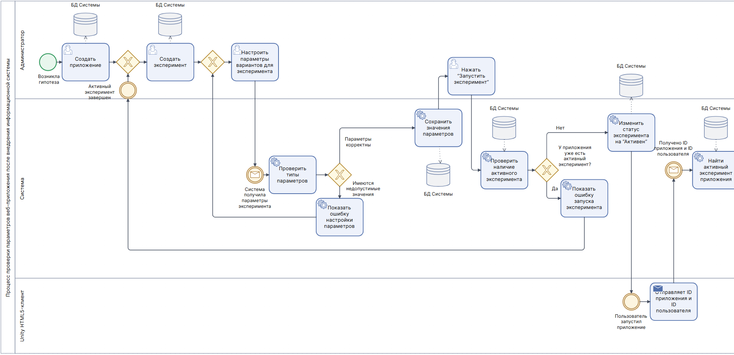
Рисунок № 1.3 Диаграмма BPMN To Be, часть 1

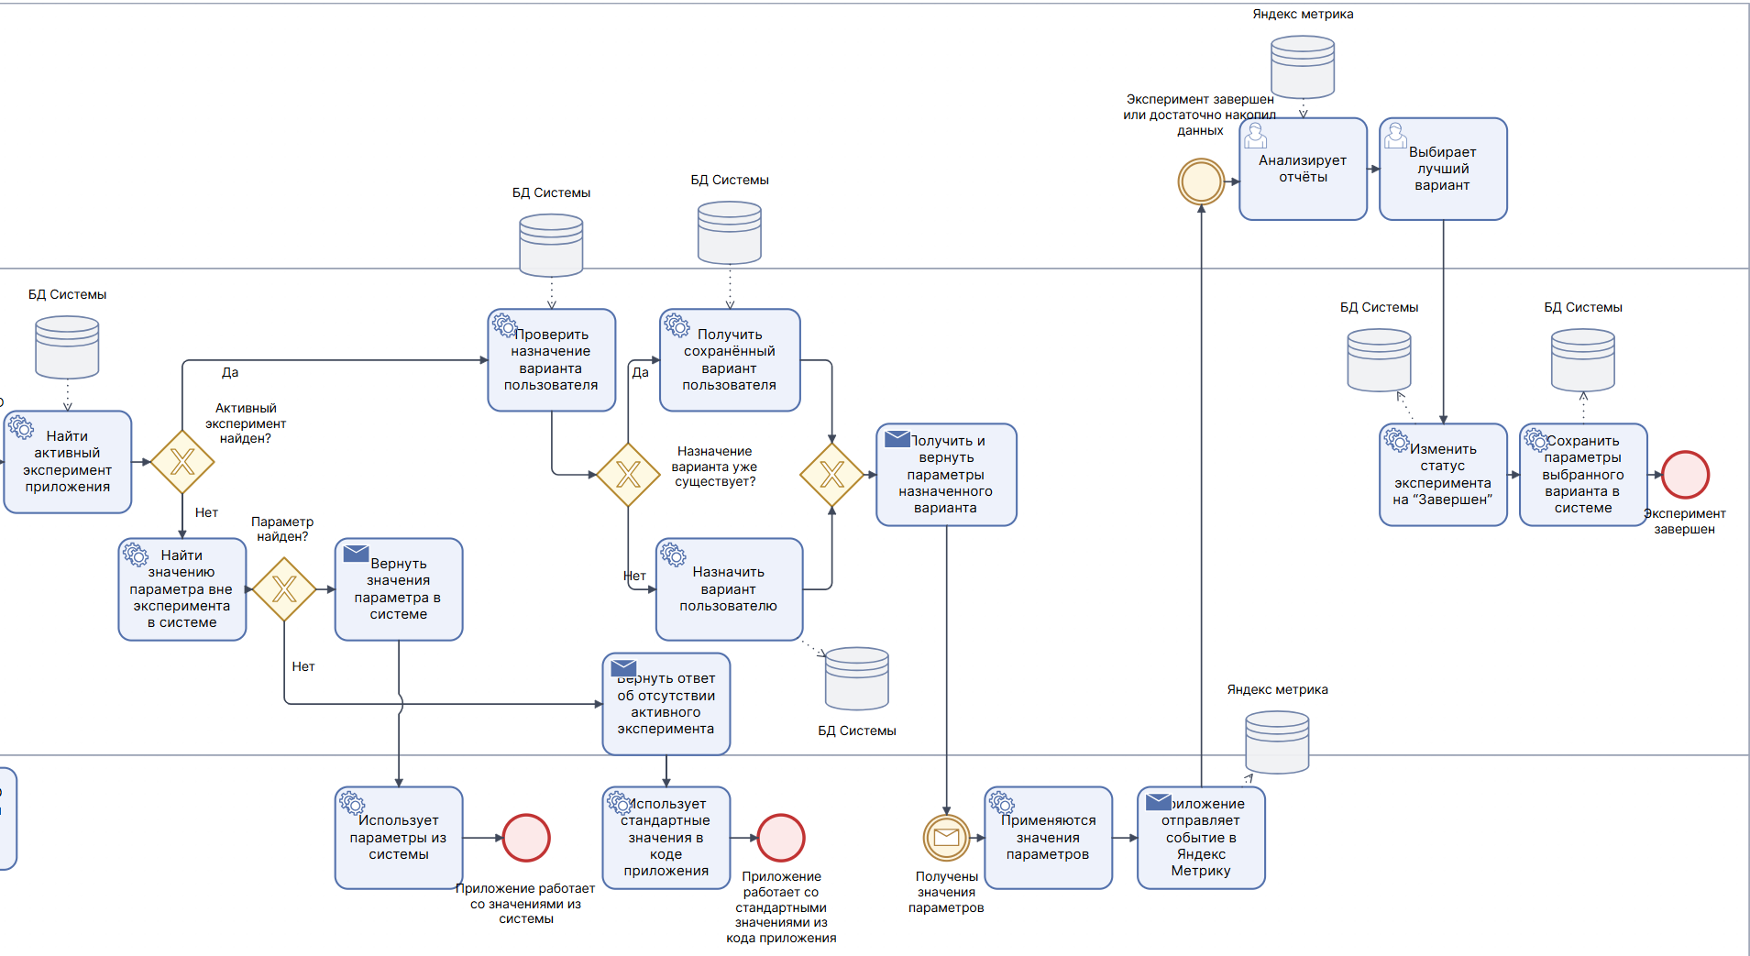
Рисунок № 1.4 Диаграмма BPMN To Be, часть 2
На рисунке 1.3 показано, что после возникновения гипотезы администратор создаёт приложение, создаёт эксперимент и настраивает параметры вариантов. Система проверяет корректность типов параметров и сохраняет значения параметров. После нажатия команды запуска система проверяет наличие активного эксперимента у приложения. Если активного эксперимента нет, его статус переводится в состояние «Активен». Если активный эксперимент уже существует, система отображает ошибку запуска, а администратор ожидает завершения ранее запущенного эксперимента.
После запуска эксперимента пользователь запускает приложение, а Unity HTML5-клиент отправляет в систему идентификатор приложения и идентификатор пользователя. Система находит активный эксперимент приложения и определяет, существует ли уже назначение варианта пользователю. Если назначение существует, система использует сохранённый вариант. Если назначения нет, система назначает пользователю вариант эксперимента и сохраняет его. После этого клиент получает значения параметров и начинает работать с ними.
Если активный эксперимент не найден, система пытается найти параметр вне эксперимента. Если параметр найден, Unity HTML5-клиент получает значения параметров из системы и использует их в приложении. Если параметр не найден, клиент использует стандартные значения, зашитые в коде приложения. После начала работы приложения клиент отправляет пользовательские события в Яндекс Метрику.
После достаточного накопления данных администратор анализирует отчёты, выбирает лучший вариант, а система переводит эксперимент в статус «Завершен». Тем самым процесс A/B-тестирования завершается, а результаты эксперимента становятся основанием для дальнейшего применения наиболее эффективных параметров в работе приложения.

1.4. Постановка задачи

1.4.1. Цель и назначение автоматизированного варианта решения задачи
Целью разработки автоматизированного варианта решения задачи является создание информационной системы для централизованного управления рабочими параметрами Unity HTML5-приложений и проведения A/B-тестирования этих параметров без необходимости публикации новой версии приложения при каждом изменении значения.
Разрабатываемая система должна обеспечить возможность хранения параметров приложения на серверной стороне, настройки экспериментов через веб-интерфейс администратора, выдачи значений параметров Unity HTML5-клиенту через API, стабильного назначения вариантов пользователям, передачи аналитических событий во внешнюю систему аналитики и применения результатов эксперимента в дальнейшей работе приложения.
Назначение автоматизированной информационной системы состоит в том, чтобы заменить ручной процесс изменения параметров и последовательной публикации разных версий приложения на управляемый процесс настройки параметров и A/B-тестов. В автоматизированном варианте администратор может создать приложение, настроить рабочие параметры, подготовить эксперимент, задать значения вариантов A и B, запустить эксперимент, проанализировать результаты и завершить эксперимент с выбором лучшего варианта.
Основной особенностью проектируемой системы является то, что значения параметров не должны быть жёстко закреплены только в клиентском коде. Unity HTML5-клиент должен обращаться к серверной части системы и получать актуальные значения параметров в зависимости от состояния эксперимента. Если пользователь участвует в активном A/B-тесте, клиент получает значения параметров своего варианта. Если активного эксперимента нет, клиент получает рабочие значения параметров приложения. Если серверное значение недоступно, клиент использует локальные стандартные значения, заданные в коде приложения.
Таким образом, автоматизированный вариант решения задачи должен обеспечить выполнение полного цикла работы с параметрами: от настройки приложения и эксперимента до получения данных клиентом, передачи аналитических событий и анализа результатов эксперимента.
Функциональные требования к проектируемой информационной системе сгруппированы вокруг авторизации администратора, управления приложениями и параметрами, запуска и завершения A/B-экспериментов, выдачи параметров Unity HTML5-клиенту и передачи аналитических событий в Яндекс Метрику.
Нефункциональные требования определяют качественные характеристики работы системы: безопасный доступ администратора, разграничение данных по приложениям, корректное хранение типизированных значений, устойчивую выдачу параметров через API, сохранение назначений вариантов пользователям и использование fallback-значений при отсутствии серверного ответа.
Помимо функциональных и нефункциональных требований, для проектируемой системы необходимо определить бизнес-правила. К ключевым правилам относятся принадлежность приложения конкретному администратору, уникальность parameter_key в пределах приложения, наличие только одного активного эксперимента для приложения, закрепление пользователя за вариантом A или B и применение рабочего значения параметра при отсутствии активного эксперимента.
Назначением реализации дипломного проекта является:
- сокращение времени на изменение параметров Unity HTML5-приложения;
- исключение необходимости публикации новой версии приложения при каждом изменении значения параметра;
- централизованное хранение параметров, экспериментов и назначений вариантов;
- обеспечение стабильного назначения пользователей к вариантам A/B-эксперимента;
- автоматизация выдачи значений параметров Unity HTML5-клиенту через API;
- обеспечение возможности анализа результатов эксперимента с использованием Яндекс Метрики;
- снижение вероятности ошибок, связанных с ручной настройкой параметров;
- создание основы для дальнейшего развития системы управления экспериментами.

1.4.2. Общая характеристика организации решения задачи на ЭВМ
В данном разделе рассматривается организация автоматизированного решения задачи на ЭВМ, а также взаимодействие пользователей и внешних программных участников с проектируемой информационной системой.
Проектируемая информационная система предназначена для работы с тремя основными участниками: администратором, Unity HTML5-клиентом и Яндекс Метрикой. Администратор является основным пользователем системы и выполняет действия по подключению приложения, настройке экспериментов, запуску и завершению A/B-тестов, анализу результатов и формированию запросов на доработку. Unity HTML5-клиент является внешним программным участником, который подключается к API системы, получает информацию об активном эксперименте, получает назначенный вариант и значения параметров. Яндекс Метрика выступает внешней аналитической системой, принимающей события по эксперименту и предоставляющей данные для анализа результатов. Дополнительно система взаимодействует с Yandex Cloud Object Storage как со служебным внешним сервисом хранения иконок приложений, используемых только для визуального оформления карточек приложений в консоли администратора.
Внутри проектируемой системы находятся веб-интерфейс администратора, серверная часть, API и база данных. Веб-интерфейс используется администратором для выполнения пользовательских сценариев. Серверная часть обрабатывает запросы администратора и Unity HTML5-клиента, проверяет корректность запросов и учётные данные администратора при входе, обращается к базе данных, определяет активные эксперименты и возвращает необходимые значения. API обеспечивает обмен данными между Unity HTML5-клиентом и серверной частью. База данных хранит приложения, параметры, эксперименты, варианты и назначения пользователей. В таблице приложений также хранится поле icon_url, содержащее ссылку на иконку приложения.
Unity HTML5-клиент и Яндекс Метрика не являются внутренними модулями проектируемой системы. Unity HTML5-клиент взаимодействует с системой через API, а Яндекс Метрика используется для аналитики пользовательских событий. Таким образом, проектируемая система отвечает за управление параметрами и экспериментами, а сбор и анализ поведения пользователей выполняется во внешней аналитической системе. Yandex Cloud Object Storage также не является внутренним модулем системы: он используется только для размещения файлов иконок и предоставления URL, который затем сохраняется в базе данных.
Основные сценарии взаимодействия участников с проектируемой системой можно описать через роли администратора, Unity HTML5-клиента и внешней аналитической системы. Администратор является основным пользователем системы: он проходит авторизацию, подключает приложение, создаёт и настраивает параметры, подготавливает A/B-эксперимент, задаёт значения вариантов A и B, запускает эксперимент, анализирует результаты и завершает тест после накопления достаточного объёма данных.
Unity HTML5-клиент выступает внешним программным участником, который обращается к серверной части через API. При запуске приложения клиент передаёт идентификатор приложения, идентификатор пользователя и ключ запрашиваемого параметра. Система проверяет наличие активного эксперимента, определяет назначенный пользователю вариант и возвращает соответствующее значение параметра. Если активного эксперимента нет или параметр не участвует в нём, клиент получает рабочее значение параметра. Если серверное значение недоступно, приложение использует локальное значение, заранее заданное в коде.
Яндекс Метрика используется как внешняя аналитическая система. Unity HTML5-клиент передаёт в неё события, связанные с действиями пользователя, экспериментом и назначенным вариантом. На основе этих данных администратор может сравнить результаты вариантов A и B и принять решение о дальнейшем использовании наиболее эффективного значения параметра. При этом Яндекс Метрика не управляет параметрами и не назначает пользователей к вариантам, а выполняет только функцию сбора и анализа пользовательских событий.
Таким образом, организация решения задачи на ЭВМ предполагает разделение функций между участниками системы. Администратор управляет параметрами и экспериментами через веб-интерфейс, серверная часть выполняет обработку запросов и хранит данные, Unity HTML5-клиент получает значения параметров через API, а Яндекс Метрика обеспечивает аналитическую поддержку принятия решений.
Внедрение проектируемой системы позволит получить следующие преимущества:
- администратор сможет управлять параметрами и экспериментами через единый веб-интерфейс;
- Unity HTML5-клиент сможет получать актуальные значения параметров через API;
- пользователи приложения смогут стабильно попадать в назначенный вариант эксперимента;
- данные о поведении пользователей смогут передаваться в Яндекс Метрику для анализа;
- процесс проверки гипотез станет более быстрым и управляемым;
- снизится зависимость изменения параметров от публикации новых версий приложения;
- результаты экспериментов смогут использоваться для дальнейшего развития приложения.
Проектируемая информационная система должна обеспечить автоматизированное взаимодействие администратора, Unity HTML5-клиента и Яндекс Метрики в рамках процесса проведения A/B-тестирования параметров веб-приложения. Основной результат внедрения системы заключается в переходе от ручного изменения параметров и последовательной публикации версий к централизованному управлению параметрами и экспериментами через программную систему.

1.5. Анализ существующих разработок и обоснование выбора технологии проектирования
Существуют различные подходы к управлению параметрами веб-приложений и проведению A/B-тестирования. Выбор конкретного подхода зависит от целей проекта, технических ограничений, необходимости хранения данных, степени контроля над логикой эксперимента и требований к дальнейшему проектированию информационной системы.
В рамках данного дипломного проекта необходимо не только обеспечить изменение параметров Unity HTML5-приложения, но и сформировать полноценную информационную систему, включающую базу данных, серверную часть, API, веб-интерфейс администратора, логику назначения вариантов пользователям и интеграцию с внешней аналитической системой. Поэтому при анализе вариантов решения важно учитывать не только удобство практического использования, но и возможность формального проектирования системы в рамках дипломного проекта.
Для решения задачи управления параметрами и проведения A/B-тестирования могут быть рассмотрены следующие подходы:
- Ручное изменение параметров в коде и публикация новой версии приложения.
- Хранение параметров в локальной конфигурации Unity.
- Использование готовых сервисов remote config и A/B-тестирования.
- Использование только Яндекс Метрики без собственной системы управления параметрами.
- Разработка собственной клиент-серверной информационной системы с базой данных, API, веб-интерфейсом администратора и интеграцией с Яндекс Метрикой.
Первый подход заключается в том, что разработчик изменяет параметры непосредственно в коде Unity-проекта, после чего выполняет сборку и публикацию новой версии приложения. Данный способ является наиболее простым с точки зрения первоначальной реализации, так как не требует дополнительной серверной части и базы данных. Однако он не решает задачу удалённого управления параметрами и приводит к необходимости публиковать новую версию приложения даже при незначительном изменении значения.
Второй подход предполагает хранение параметров в локальной конфигурации Unity. Например, значения могут быть вынесены из отдельных участков кода в конфигурационные файлы или специальные структуры внутри проекта. Такой вариант удобнее, чем полное хранение значений в коде, так как параметры становятся более упорядоченными. Однако локальная конфигурация всё равно находится внутри клиентского приложения. Следовательно, изменение параметров после публикации также требует обновления версии приложения или заранее заложенной логики загрузки внешней конфигурации.
Третий подход связан с использованием готовых сервисов удалённой конфигурации и A/B-тестирования. Такие решения могут предоставлять инструменты для удалённого изменения параметров, распределения пользователей по вариантам и анализа результатов. Их преимуществом является наличие уже готовой инфраструктуры. Однако для целей дипломного проекта такой подход имеет существенные ограничения. При использовании внешнего сервиса значительная часть логики скрыта внутри готовой платформы, поэтому становится сложнее самостоятельно спроектировать базу данных, процессы, алгоритмы назначения вариантов и структуру API. Кроме того, появляется зависимость от внешнего сервиса, его правил, интерфейсов и ограничений.
Четвёртый подход предполагает использование только Яндекс Метрики. Яндекс Метрика может быть полезна для анализа пользовательского поведения, фиксации событий, сравнения показателей и оценки результатов эксперимента. Однако сама по себе аналитическая система не решает задачу управления параметрами приложения. Она не хранит рабочие значения параметров, не выдаёт их Unity HTML5-клиенту через API и не управляет назначением вариантов пользователям. Поэтому Яндекс Метрика может использоваться как внешний аналитический инструмент, но не как полноценная система управления A/B-тестированием параметров.
Пятый подход предполагает разработку собственной клиент-серверной системы. В таком варианте параметры, приложения, эксперименты, варианты и назначения пользователей хранятся в базе данных. Администратор управляет приложениями и экспериментами через веб-интерфейс. Unity HTML5-клиент обращается к серверному API и получает нужные значения параметров. Поведенческие события отправляются в Яндекс Метрику, где администратор анализирует результаты эксперимента. После завершения эксперимента победивший вариант может быть применён как рабочее значение параметров приложения.
Для выбора наиболее подходящего варианта решения был выполнен сравнительный анализ пяти подходов к управлению параметрами и A/B-тестированию.
На основании представленного сравнения можно сделать вывод, что ручное изменение параметров в коде и публикация новой версии приложения не соответствует целям проекта. Этот подход не позволяет удалённо управлять параметрами, не обеспечивает стабильного назначения вариантов пользователям и не формирует единую информационную систему. Он может использоваться только как исходный процесс до автоматизации, но не как целевое решение.
Хранение параметров в локальной конфигурации Unity несколько упорядочивает работу с параметрами, однако не решает ключевую проблему. Значения по-прежнему остаются частью клиентского приложения, а значит, изменение параметров после публикации остаётся затруднительным. Кроме того, данный подход не даёт полноценной базы для проектирования серверной логики, базы данных, API и механизма A/B-тестирования.
Использование готовых remote config и A/B-сервисов может быть эффективным в реальной продуктовой разработке, однако в рамках данного дипломного проекта такой подход является менее подходящим. Основная причина состоит в том, что значительная часть функциональности будет находиться внутри внешнего сервиса. В результате становится сложнее обосновать собственную базу данных, структуру сущностей, алгоритмы назначения вариантов, процессы обработки данных и технологическую схему системы. Для дипломного проекта важно показать самостоятельное проектирование информационной системы, а не только подключение готового инструмента.
Использование только Яндекс Метрики также не может быть выбрано в качестве основного решения. Яндекс Метрика подходит для сбора и анализа пользовательских событий, но не предназначена для хранения параметров приложения, выдачи значений через API и управления вариантами эксперимента. Поэтому её целесообразно использовать как внешний аналитический контур, а не как основу всей системы.
Наиболее подходящим вариантом является разработка собственной клиент-серверной информационной системы с базой данных, API, веб-интерфейсом администратора и интеграцией с Яндекс Метрикой. Такой подход позволяет реализовать полный цикл управления параметрами и A/B-тестирования: создание приложения, настройку рабочих параметров, создание эксперимента, настройку вариантов A и B, запуск теста, назначение варианта пользователю, выдачу параметров Unity HTML5-клиенту, передачу аналитических событий и применение победившего варианта.
Выбор собственной информационной системы также обоснован с точки зрения проектирования. Данный подход позволяет разработать и описать:
- функциональные требования к системе;
- нефункциональные требования;
- бизнес-правила предметной области;
- диаграмму вариантов использования системы (Use Case);
- модели бизнес-процесса AS-IS и TO-BE;
- информационную модель и таблицы информационных потоков;
- инфологическую и даталогическую модели базы данных PostgreSQL;
- структуру backend API и клиентского обмена данными;
- технологическую схему обработки и передачи данных;
- UML-диаграммы классов, последовательности, компонентов и развертывания, а также программную архитектуру системы.
Кроме того, собственная система позволяет явно разделить контур управления параметрами и контур аналитики. Управляющие сущности, такие как приложения, параметры, эксперименты, варианты и назначения пользователей, хранятся в базе данных проектируемой системы. При этом поведенческая аналитика пользователей передаётся в Яндекс Метрику, где администратор может анализировать результаты эксперимента. Такое разделение делает архитектуру более понятной и соответствует назначению системы.
Таким образом, в качестве целевого решения для дипломного проекта выбран вариант разработки собственной клиент-серверной информационной системы. Данный вариант обеспечивает необходимую гибкость, позволяет централизованно управлять параметрами Unity HTML5-приложений, поддерживает проведение A/B-тестирования, даёт возможность проектирования базы данных, информационных потоков, технологического процесса и UML-моделей, а также сохраняет возможность анализа результатов через Яндекс Метрику.
Выбранный подход в наибольшей степени соответствует цели дипломного проекта, так как позволяет не только решить практическую задачу управления параметрами приложения, но и полноценно раскрыть проектирование информационной системы в аналитической и проектной частях работы.

1.6. Обоснование проектных решений по видам обеспечения
Для реализации проектируемой информационной системы необходимо определить состав технического, информационного, программного и технологического обеспечения. Данные виды обеспечения формируют основу для дальнейшей разработки системы, её эксплуатации и взаимодействия с внешними участниками: администратором, Unity HTML5-клиентом и Яндекс Метрикой. Дополнительно учитывается взаимодействие с Yandex Cloud Object Storage, который используется как внешнее хранилище иконок приложений для удобства работы администратора в консоли.
Проектируемая система предназначена для централизованного управления параметрами Unity HTML5-приложений и проведения A/B-тестирования. Поэтому выбранные проектные решения должны обеспечивать хранение данных, доступ администратора к веб-интерфейсу, обработку API-запросов от клиентского приложения, выдачу параметров, сохранение назначений вариантов и передачу аналитических событий во внешнюю систему аналитики.

1.6.1. По техническому обеспечению
Техническое обеспечение проектируемой системы представляет собой совокупность технических средств, необходимых для размещения серверной части, базы данных, работы администратора с веб-интерфейсом и запуска Unity HTML5-приложения конечным пользователем.
Так как проектируемая система имеет клиент-серверную архитектуру, основным элементом технического обеспечения является сервер или хостинг, на котором размещаются серверное приложение, API и база данных. Серверная часть должна обеспечивать обработку запросов от веб-интерфейса администратора и Unity HTML5-клиента, а также выполнять операции чтения и записи в базе данных.
Для работы администратора требуется персональный компьютер или ноутбук с установленным современным браузером и доступом к сети Интернет. Через браузер администратор получает доступ к веб-интерфейсу системы, выполняет авторизацию, создаёт приложения, настраивает параметры и управляет экспериментами.
Конечный пользователь взаимодействует не напрямую с проектируемой системой, а через Unity HTML5-приложение, запущенное в браузере. Следовательно, для него требуется устройство с браузером, поддерживающим запуск HTML5/WebGL-приложений. Это может быть персональный компьютер, ноутбук, планшет или смартфон.
Также необходимо сетевое подключение, так как Unity HTML5-клиент должен обращаться к серверному API для получения параметров, а также передавать аналитические события в Яндекс Метрику. Инфраструктура платформы публикации HTML5-приложения обеспечивает доступ конечных пользователей к самому приложению, но не входит во внутреннюю структуру разрабатываемой информационной системы.
Техническое обеспечение проектируемой системы включает сервер или хостинг для backend API и базы данных, рабочее место администратора с браузером, устройство конечного пользователя с поддержкой HTML5/WebGL, сетевое подключение, средства защиты обмена данными и Yandex Cloud Object Storage для хранения иконок приложений.
Выбранный состав технического обеспечения является достаточным для реализации проектируемой системы, так как покрывает все основные участки взаимодействия: работу администратора, серверную обработку данных, хранение информации и запуск клиентского приложения конечным пользователем.

1.6.2. По информационному обеспечению
Информационное обеспечение проектируемой системы включает входные, выходные и хранимые данные, необходимые для управления параметрами приложения и проведения A/B-тестирования.
К входным данным относятся сведения, которые вводятся администратором через веб-интерфейс, а также данные, передаваемые Unity HTML5-клиентом через API. Администратор вводит данные приложения, параметры, значения вариантов A и B, команды запуска и завершения эксперимента, а также выбранный победивший вариант. Unity HTML5-клиент передаёт идентификатор приложения, идентификатор пользователя и ключ запрашиваемого параметра. При создании или изменении приложения администратор также может передать файл иконки либо ссылку на неё; после загрузки в Yandex Cloud Object Storage в базе данных сохраняется значение icon_url.
К выходным данным относятся значения параметров, которые система возвращает Unity HTML5-клиенту. В ответе может быть передано значение из активного A/B-эксперимента, рабочее значение параметра или ответ, означающий необходимость использования локального fallback-значения. Также система возвращает контекст значения, например источник значения, experiment_id и variant_code, если параметр был выдан в рамках активного эксперимента.
Хранимыми данными являются учётные записи администраторов, приложения, параметры, рабочие значения параметров, эксперименты, варианты, значения параметров вариантов, назначения пользователей и история завершённых экспериментов. Поведенческая аналитика пользователей не хранится полностью в собственной базе данных системы, так как для её сбора и анализа используется Яндекс Метрика.
Основные входные и выходные информационные потоки связаны с авторизацией администратора, созданием приложений и параметров, настройкой экспериментов, запросом параметра Unity HTML5-клиентом, передачей JSON-ответа, отправкой событий в Яндекс Метрику и сохранением ссылки icon_url после загрузки иконки в Yandex Cloud Object Storage.
Информационное обеспечение системы строится таким образом, чтобы разделить контур управления параметрами и контур аналитики. Управляющие данные хранятся в базе данных проектируемой системы, а поведенческие события пользователей передаются во внешнюю аналитическую систему. Это позволяет не перегружать собственную базу данных большим объёмом аналитических событий и при этом сохранять возможность анализа результатов A/B-тестирования.

1.6.3. По программному обеспечению
Программное обеспечение проектируемой системы включает компоненты, необходимые для реализации пользовательского интерфейса, серверной логики, хранения данных, обмена информацией с Unity HTML5-клиентом и передачи аналитики во внешнюю систему.
Основным пользовательским компонентом является веб-интерфейс администратора. С его помощью администратор выполняет авторизацию, создаёт приложения, настраивает рабочие параметры, создаёт эксперименты, задаёт варианты A и B, запускает и завершает эксперименты. Дополнительно веб-интерфейс отображает иконку приложения по сохранённой ссылке icon_url, что упрощает визуальную идентификацию приложения в консоли администратора.
Серверное приложение отвечает за обработку запросов от веб-интерфейса и Unity HTML5-клиента. Оно выполняет проверку учётных данных администратора при входе, валидацию запросов, обращается к базе данных, проверяет наличие активного эксперимента, назначает вариант пользователю, возвращает значения параметров и сохраняет результаты выполнения операций.
API выдачи параметров является отдельной важной частью программного обеспечения. Через API Unity HTML5-клиент передаёт application_id, user_id и parameter_key, а система возвращает значение параметра. API обеспечивает связь между клиентским приложением и серверной частью системы.
СУБД используется для хранения данных проектируемой системы. В базе данных должны храниться сведения об администраторах, приложениях, параметрах, рабочих значениях, экспериментах, вариантах, значениях параметров вариантов и назначениях пользователей.
Unity HTML5-клиент является внешним программным компонентом. Он не входит во внутреннюю структуру проектируемой информационной системы, но взаимодействует с ней через API. Клиент получает параметры, применяет их в логике приложения и отправляет аналитические события в Яндекс Метрику.
Яндекс Метрика также является внешним программным компонентом. Она используется для сбора и анализа событий пользовательского поведения. Проектируемая система не заменяет Яндекс Метрику, а интегрируется с ней через передачу контекста эксперимента и варианта. Yandex Cloud Object Storage также является внешним программным компонентом и используется только для хранения иконок приложений, отображаемых в административной консоли.
В состав программного обеспечения проектируемой системы входят:
- веб-интерфейс администратора;
- серверное приложение;
- API выдачи параметров;
- база данных системы;
- Unity HTML5-клиент как внешнее клиентское приложение;
- Яндекс Метрика как внешняя аналитическая система;
- Yandex Cloud Object Storage как внешнее хранилище иконок приложений;
- браузер администратора;
- браузер конечного пользователя.
Выбранная программная архитектура соответствует клиент-серверному подходу и позволяет разделить обязанности между компонентами. Веб-интерфейс обеспечивает управление системой, серверная часть реализует бизнес-логику, база данных хранит управляющие сущности, API обеспечивает программный доступ клиента к параметрам, а Яндекс Метрика выполняет роль аналитического инструмента. Yandex Cloud Object Storage вынесен за пределы основной логики системы и не участвует в выдаче параметров Unity-клиенту.

1.6.4. По технологическому обеспечению
Технологическое обеспечение проектируемой системы описывает порядок выполнения основных процессов: создание параметров, настройку эксперимента, запуск A/B-теста, выдачу значения Unity HTML5-клиенту, передачу аналитических событий и завершение эксперимента.
Технология работы системы начинается с создания приложения в веб-интерфейсе администратора. После этого администратор создаёт рабочие параметры приложения, указывая строковый ключ, название, тип, описание и рабочее значение. Эти данные сохраняются в базе данных и могут использоваться Unity HTML5-клиентом вне активного эксперимента. При создании карточки приложения может быть указана иконка: файл размещается во внешнем Yandex Cloud Object Storage, а в базе данных сохраняется ссылка icon_url.
Далее администратор создаёт A/B-эксперимент. В рамках эксперимента он выбирает уже существующие параметры приложения и задаёт для них значения вариантов A и B. Перед запуском система проверяет корректность настроек и отсутствие другого активного эксперимента для выбранного приложения. Если условия выполнены, эксперимент переводится в статус «Активен».
После запуска эксперимента Unity HTML5-клиент при запуске приложения или перед использованием конкретного параметра обращается к API системы. В запросе передаются application_id, user_id и parameter_key. Система проверяет наличие активного эксперимента, определяет назначенный пользователю вариант, сохраняет назначение при необходимости и возвращает значение параметра.
Если активный эксперимент найден и запрошенный параметр участвует в эксперименте, сервер возвращает значение варианта A или B. Если активного эксперимента нет или параметр не участвует в нём, система возвращает рабочее значение параметра. Если серверное значение отсутствует, клиент использует локальное значение, заданное в коде приложения.
После применения параметров Unity HTML5-клиент отправляет пользовательские события в Яндекс Метрику. В события добавляются сведения об эксперименте и варианте, что позволяет администратору анализировать результаты A/B-тестирования. После накопления данных администратор изучает отчёты, выбирает лучший вариант и завершает эксперимент. Система фиксирует результат и переносит значения победившего варианта в рабочие параметры приложения.
Основные технологические процессы системы включают авторизацию администратора, создание приложения и параметров, настройку вариантов A и B, запуск эксперимента, назначение пользователя к варианту, выдачу значения параметра, передачу события в Яндекс Метрику, завершение эксперимента и применение победившего варианта.
Предложенная технология работы системы позволяет организовать полный цикл управления параметрами и проведения A/B-тестирования. При этом изменение рабочих значений и применение победившего варианта выполняются на стороне системы, без необходимости повторной публикации клиентского приложения.

ВЫВОДЫ ПО ПЕРВОЙ ГЛАВЕ
В данной главе рассматривается предметная область разработки и сопровождения HTML5-приложений и игр, публикуемых на платформе Яндекс Игры, а также деятельность по управлению параметрами приложения и проведению A/B-тестов
При этом была рассмотрена предметная область разработки и сопровождения Unity HTML5-приложений, для которых требуется удалённое управление параметрами и проведение A/B-тестирования. Были определены основные участники предметной области: администратор, Unity HTML5-клиент, конечный пользователь и Яндекс Метрика как внешняя аналитическая система.
В ходе анализа существующего процесса было выявлено, что ручное изменение параметров приложения связано с необходимостью редактирования проекта, сборки и публикации новой версии. Такой подход увеличивает трудозатраты, замедляет проверку гипотез и затрудняет корректное сравнение результатов.
Была обоснована необходимость использования вычислительной техники для решения задачи. Показано, что проектируемая система должна обеспечивать хранение параметров в базе данных, выдачу значений Unity HTML5-клиенту через API, стабильное назначение вариантов пользователям, сохранение назначений, передачу аналитических событий в Яндекс Метрику и применение победившего варианта в рабочие параметры приложения.
Также в первой главе была выполнена постановка задачи, сформулированы функциональные и нефункциональные требования, определены бизнес-правила системы и рассмотрены основные сценарии взаимодействия участников с проектируемой системой.
В результате анализа существующих подходов был выбран вариант разработки собственной клиент-серверной информационной системы с базой данных, API, веб-интерфейсом администратора и интеграцией с Яндекс Метрикой. Данный подход наилучшим образом соответствует цели дипломного проекта, так как позволяет не только решить практическую задачу управления параметрами и A/B-тестирования, но и полноценно спроектировать информационную систему.
В завершение первой главы были обоснованы проектные решения по техническому, информационному, программному и технологическому обеспечению. Определены необходимые технические средства, информационные потоки, программные компоненты и основные технологические процессы работы системы.
Таким образом, в аналитической части дипломного проекта была сформирована основа для дальнейшего проектирования информационной системы. Во второй главе будет выполнена проектная проработка информационного, программного и технологического обеспечения разрабатываемой системы.

ГЛАВА 2. ПРОЕКТНАЯ ЧАСТЬ
Проектная часть дипломного проекта посвящена описанию решений, принятых при разработке информационной системы A/B-тестирования параметров веб-приложений. В данной главе рассматриваются информационное, программное и технологическое обеспечение системы, а также дополнительные UML-модели, уточняющие структуру и взаимодействие её компонентов.
Проектирование выполнено на основе результатов аналитической части, где были определены проблемы существующего подхода к изменению параметров веб-приложений, требования к системе и необходимость централизованного управления A/B-экспериментами. Основное внимание во второй главе уделяется структуре данных PostgreSQL, серверной логике backend API, клиентскому C#-модулю Unity HTML5 и технологии передачи параметров от системы к клиентскому приложению.
Разрабатываемая система строится по клиент-серверной архитектуре. Администратор работает с веб-интерфейсом, серверная часть обрабатывает запросы и взаимодействует с базой данных PostgreSQL, а Unity HTML5-клиент получает значения параметров через API и применяет их в интерфейсе или логике приложения. Такой подход позволяет изменять параметры и проводить A/B-тестирование без повторной публикации клиентского приложения.

2.1. Информационное обеспечение задачи

2.1.1. Информационная модель и её описание
Информационная модель проектируемой системы описывает состав данных, используемых при управлении A/B-тестированием параметров веб-приложений, источники возникновения этих данных, направления их передачи и результаты обработки. Основными участниками информационного обмена являются администратор системы, административный веб-интерфейс, серверная часть, база данных PostgreSQL, Unity HTML5-клиент, сервис аналитики Яндекс Метрика и Yandex Cloud Object Storage.
В рамках проектируемой системы администратор создаёт приложения, настраивает рабочие параметры, формирует A/B-эксперименты, задаёт значения вариантов A и B, запускает и завершает эксперименты. Unity HTML5-клиент не подключается к базе данных напрямую, а обращается к серверной части через API. Такой подход позволяет скрыть структуру базы данных от клиентского приложения, централизованно выполнять проверку входных данных и управлять логикой выдачи параметров.
Информационная модель системы строится на разделении данных на три группы. Первая группа включает управляющие данные, вводимые администратором: сведения об аккаунте, приложениях, параметрах и экспериментах. Вторая группа включает оперативные данные клиентского запроса: идентификатор приложения, стабильный идентификатор пользователя и ключ параметра. Третья группа включает результатную информацию: JSON-ответ с рабочим значением параметра либо значением варианта A/B-теста, а также аналитические события, передаваемые в Яндекс Метрику.
В данном разделе информационная модель описана в текстовой форме, а основные проектные диаграммы базы данных приведены далее в разделах 2.1.4.1 и 2.1.4.2, где рассматриваются инфологическая и даталогическая модели.
Запрос значения параметра выполняется по связке application_id, user_id и parameter_key. Серверная часть сначала ищет параметр в таблице parameters, затем проверяет наличие активного эксперимента для выбранного приложения. Если активный эксперимент найден и параметр участвует в нём, система определяет вариант пользователя A или B и возвращает соответствующее значение. Если активного эксперимента нет либо параметр не входит в активный эксперимент, Unity HTML5-клиент получает рабочее значение параметра. Если параметр отсутствует, клиент использует локальное fallback-значение, заданное в C#-коде клиентского приложения.
Из описанного информационного обмена видно, что центральную роль в системе выполняет backend API. Он принимает данные от административного веб-интерфейса и Unity HTML5-клиента, проверяет корректность запросов, обращается к базе данных PostgreSQL и формирует результатный ответ. База данных PostgreSQL используется как основное внутреннее хранилище управляющей информации: аккаунтов, приложений, параметров, экспериментов и назначений пользователей к вариантам.
Unity HTML5-клиент не имеет прямого доступа к PostgreSQL. Он передаёт только минимально необходимый набор данных: идентификатор приложения, стабильный идентификатор пользователя и ключ параметра. В ответ клиент получает готовое значение, которое может быть применено в интерфейсе или логике веб-приложения. Такой подход снижает связанность клиентской части с внутренней структурой базы данных и позволяет изменять серверную логику без повторной публикации клиентского приложения.
Таким образом, информационная модель проектируемой системы в данном разделе представлена через состав участников, хранилищ и информационных потоков. Более детальная структура данных раскрывается далее через инфологическую и даталогическую модели базы данных.

2.1.2. Используемые классификаторы и системы кодирования
Для однозначной обработки данных в проектируемой системе используются внутренние идентификаторы, строковые ключи, коды типов параметров, коды статусов эксперимента и коды вариантов A/B-теста. Использование классификаторов необходимо для того, чтобы серверная часть, база данных и Unity HTML5-клиент одинаково интерпретировали параметры и результаты экспериментов.
Внутренние идентификаторы применяются для связи записей в базе данных PostgreSQL. Например, account_id идентифицирует администратора, application_id — приложение, parameter_id — параметр, experiment_id — эксперимент. Для обращения Unity HTML5-клиента к параметру используется не внутренний parameter_id, а строковый ключ parameter_key, так как он понятен разработчику клиентского приложения и не зависит от технических идентификаторов базы данных.
Классификатор типов параметров ограничен четырьмя значениями: int, float, bool, string. Это соответствует назначению системы, так как большинство параметров веб-приложения, влияющих на интерфейс или поведение, могут быть представлены целым числом, дробным числом, логическим значением или строкой. В базе данных для каждого типа предусмотрено отдельное поле значения: value_int, value_float, value_bool, value_string. Аналогичный принцип используется для значений вариантов A и B в таблице experiment_parameters.
Классификатор статусов эксперимента определяет жизненный цикл A/B-теста. Статус draft означает, что эксперимент создан, но ещё не влияет на выдачу параметров. Статус active означает, что эксперимент участвует в обработке запросов Unity HTML5-клиента. Статус finished означает, что эксперимент завершён, хранится в истории и не переопределяет рабочие значения параметров.
Код варианта ограничен значениями A и B. При первом обращении пользователя к параметру, участвующему в активном эксперименте, сервер определяет вариант на основе стабильного user_id и сохраняет назначение в таблице user_variant_assignments. При повторных запросах используется уже сохранённое назначение. Это исключает ситуацию, при которой один и тот же пользователь в рамках одного эксперимента сначала получает вариант A, а затем вариант B.
Использование перечисленных классификаторов повышает целостность данных, упрощает обработку запросов и обеспечивает согласованность между административным интерфейсом, серверной частью, базой данных PostgreSQL и клиентским C#-модулем Unity.

2.1.3. Характеристика нормативно-справочной и входной оперативной информации
В проектируемой системе выделяются условно-постоянная, входная оперативная и выходная информация. Такое разделение соответствует требованиям проектирования информационного обеспечения и позволяет определить, какие данные хранятся длительно, какие возникают в процессе выполнения операций, а какие формируются как результат обработки.
К условно-постоянной информации относятся данные, которые создаются администратором и используются многократно: аккаунты, приложения, параметры, эксперименты и настройки вариантов. Эти данные изменяются относительно редко, но являются основой для обработки клиентских запросов. Входная оперативная информация возникает непосредственно при работе пользователя или клиента с системой: ввод логина и пароля, отправка формы параметра, запуск эксперимента, запрос значения параметра из Unity HTML5-клиента. Выходная информация формируется серверной частью и передаётся административному интерфейсу, клиентскому приложению или внешней аналитической системе.
Нормативно-справочная информация вводится и изменяется через экранные формы административного интерфейса. К таким формам относятся форма авторизации, форма создания приложения, форма редактирования параметра, форма создания эксперимента и форма настройки значений вариантов A и B. Администратор не работает напрямую с таблицами PostgreSQL: все действия выполняются через веб-интерфейс и backend API, что снижает риск некорректного изменения данных.
Выходной информацией для Unity HTML5-клиента является структурированный JSON-ответ. Он содержит сведения о том, найден ли параметр, какой тип имеет параметр, какое значение должно быть применено, из какого источника оно получено и относится ли оно к активному эксперименту.
Пример выходного ответа при выдаче значения из активного A/B-теста:
Листинг № 2.1 Ответ JSON при нахождении параметра
{
"found": true,
"parameter_key": "item_1_price",
"parameter_type": "int",
"parameter_value": 33,
"source": "ab_test",
"experiment_id": 1,
"variant_code": "B",
"source_reason": "active_experiment",
"use_fallback": false
}

Пример выходного ответа при отсутствии параметра на сервере:
Листинг № 2.2 Ответ JSON при отсутствии параметра
{
"found": false,
"parameter_key": "unknown_parameter",
"source_reason": "unknown_parameter_key",
"use_fallback": true
}

Если сервер возвращает use_fallback: true, Unity HTML5-клиент применяет локальное значение по умолчанию, указанное в C#-коде при вызове метода получения параметра. Такой механизм позволяет сохранить работоспособность клиентского приложения даже при отсутствии параметра в базе данных или при ошибке обращения к серверной части.
В данном разделе нормативно-справочная, входная оперативная и выходная информация описаны в текстовой форме. Графическое представление структуры хранения данных приведено далее в разделах, посвящённых инфологической и даталогической моделям.

2.1.4. Характеристика базы данных
База данных проектируемой информационной системы реализуется средствами СУБД PostgreSQL и предназначена для хранения управляющих данных, необходимых для настройки параметров веб-приложений и проведения A/B-экспериментов. В базе данных хранятся сведения об администраторах, приложениях, параметрах, экспериментах, значениях вариантов A и B, а также назначения пользователей клиентского приложения к вариантам эксперимента.
Особенностью проектируемой базы данных является разделение рабочих значений параметров и экспериментальных значений. Рабочее значение параметра хранится в таблице parameters и используется в том случае, если активный эксперимент отсутствует или параметр не участвует в текущем эксперименте. Экспериментальные значения вариантов A и B хранятся отдельно, в таблице experiment_parameters, что позволяет проводить проверку гипотез без немедленного изменения рабочего значения параметра.
База данных не хранит поведенческую аналитику пользователей в полном объёме. События, связанные с действиями пользователя и результатами эксперимента, передаются в Яндекс Метрику. В PostgreSQL сохраняются только те данные, которые необходимы для корректной выдачи параметров: настройки экспериментов и факт закрепления пользователя за вариантом A или B.
База данных построена с учётом требований целостности. Для этого используются первичные ключи, внешние ключи, ограничения уникальности, проверки допустимых значений и индексы. Например, в одном приложении не может существовать два параметра с одинаковым ключом parameter_key, для одного приложения может быть активен только один эксперимент, а один пользователь в рамках одного эксперимента может иметь только одно назначение варианта.

2.1.4.1. Инфологическая модель
Инфологическая модель описывает предметную область без привязки к конкретным типам данных и особенностям реализации в PostgreSQL. В данной модели отражаются реальные объекты предметной области, их свойства и связи между ними. Основными сущностями проектируемой системы являются аккаунт администратора, приложение, параметр, эксперимент, параметр эксперимента и назначение варианта пользователю.
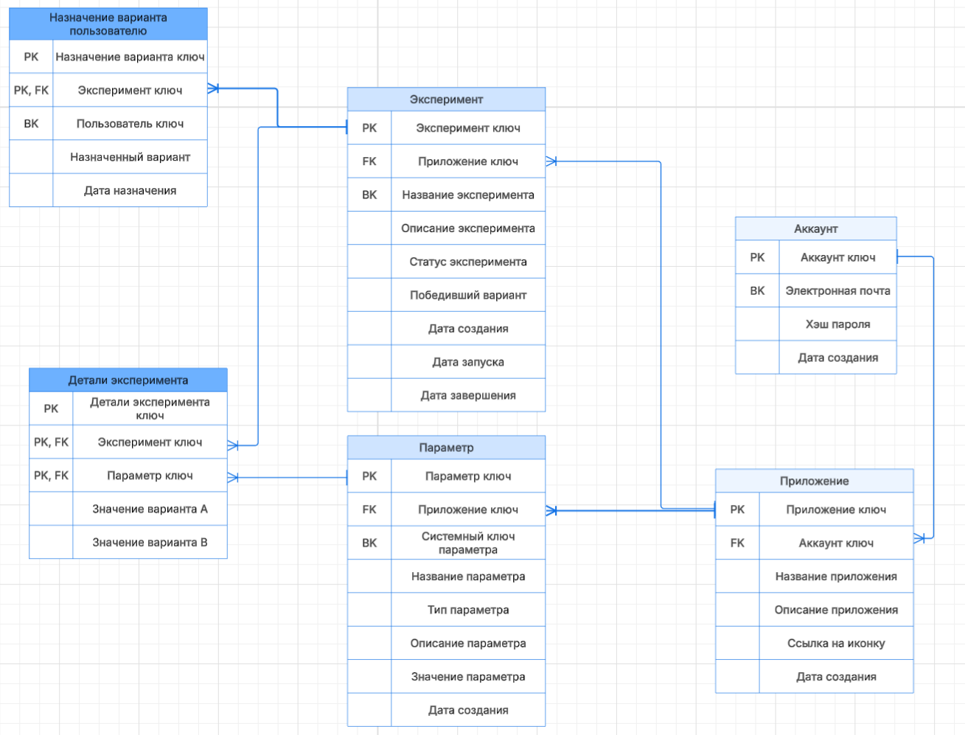
Рисунок № 2.1 Инфологическая модель базы данных проектируемой системы

На инфологической модели показаны следующие сущности: «Аккаунт администратора», «Приложение», «Параметр», «Эксперимент», «Параметр эксперимента», «Назначение варианта пользователю». Связь между аккаунтом администратора и приложением является прямой: один аккаунт может управлять несколькими приложениями, а каждое приложение принадлежит одному аккаунту администратора.
Сущность «Аккаунт администратора» отражает пользователя, который имеет доступ к административному веб-интерфейсу. Через этот интерфейс администратор создаёт приложения, параметры и эксперименты. В рамках текущей реализации одно приложение принадлежит одному аккаунту администратора через связь с сущностью «Приложение».
Сущность «Приложение» является контейнером для параметров и экспериментов. Каждое приложение имеет собственный набор параметров, поэтому одинаковые ключи параметров могут использоваться в разных приложениях, но не должны повторяться внутри одного приложения. Например, параметр item_1_price может существовать в одном приложении только один раз.
Сущность «Параметр» отражает управляемую настройку клиентского приложения. Параметр имеет строковый ключ, тип и рабочее значение. Строковый ключ используется Unity HTML5-клиентом при обращении к серверной части. Рабочее значение применяется в том случае, если параметр не участвует в активном эксперименте или если активный эксперимент отсутствует.
Сущность «Эксперимент» отражает проверку гипотезы через сравнение двух вариантов значений. Эксперимент относится к конкретному приложению и может находиться в одном из трёх состояний: черновик, активный или завершённый. Активный эксперимент участвует в выдаче A/B-значений клиентскому приложению.
Сущность «Параметр эксперимента» необходима потому, что один эксперимент может проверять несколько параметров одновременно. Например, в одном A/B-тесте могут отличаться цена предмета, цвет фона и отображение специального предложения. Для каждого параметра эксперимента задаются значения варианта A и варианта B.
Сущность «Назначение варианта пользователю» фиксирует, какой вариант получил конкретный пользователь в рамках эксперимента. Это необходимо для стабильности A/B-тестирования: пользователь не должен при каждом новом запросе случайно переходить из варианта A в вариант B или обратно. После первого назначения вариант сохраняется и используется при последующих запросах.
Пользователь Unity HTML5-клиента не хранится в базе данных как полноценная карточка пользователя. В системе сохраняется только переданный клиентом user_id, связанный с конкретным экспериментом и назначенным вариантом. Такое решение выбрано потому, что проектируемая система не является системой управления пользователями клиентского приложения. Её задача — выдавать параметры и закреплять вариант A/B-теста. Профиль пользователя, его персональные данные и полная история поведения находятся вне границ проектируемой базы данных. Это уменьшает объём хранимых данных и снижает связанность системы A/B-тестирования с конкретным клиентским приложением.
Инфологическая модель отражает важное бизнес-правило системы: A/B-эксперимент не создаёт самостоятельные параметры, а использует уже существующие параметры приложения. Благодаря этому администратор сначала определяет рабочие параметры приложения, а затем выбирает, какие из них будут участвовать в эксперименте. Такой подход снижает вероятность ошибок в ключах параметров и обеспечивает единый источник настроек для Unity HTML5-клиента.

2.1.4.2. Даталогическая модель
Даталогическая модель показывает, как инфологическая модель реализуется средствами выбранной СУБД PostgreSQL. На этом уровне сущности предметной области преобразуются в таблицы, атрибуты — в поля таблиц, а связи — во внешние ключи и ограничения целостности.
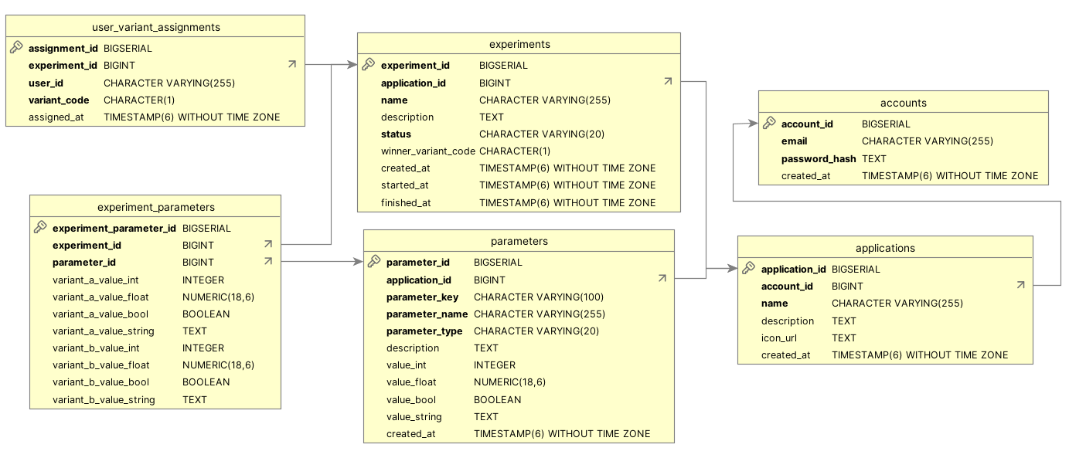
Рисунок № 2.2 Даталогическая модель базы данных PostgreSQL

На даталогической модели показаны шесть таблиц: accounts, applications, parameters, experiments, experiment_parameters, user_variant_assignments. Между таблицами отражены связи по внешним ключам: приложение связано с аккаунтом администратора, параметры и эксперименты связаны с приложением, параметры эксперимента связаны с экспериментом и параметром, назначения вариантов связаны с экспериментом.
Таблица № 2.1
Структура таблицы accounts
Поле | Тип данных | Ключ / ограничение | Назначение
account_id | BIGSERIAL | PRIMARY KEY | Уникальный идентификатор аккаунта администратора.
email | VARCHAR(255) | UNIQUE, NOT NULL | Email администратора, используемый для входа в систему.
password_hash | TEXT | NOT NULL | Хэш пароля администратора.
created_at | TIMESTAMP | DEFAULT CURRENT_TIMESTAMP | Дата и время создания аккаунта.

Таблица accounts хранит учётные записи администраторов. Поле email имеет ограничение уникальности, поэтому в системе не может быть двух аккаунтов с одинаковым адресом электронной почты.
Таблица № 2.2
Структура таблицы applications
Поле | Тип данных | Ключ / ограничение | Назначение
application_id | BIGSERIAL | PRIMARY KEY | Уникальный идентификатор приложения.
account_id | BIGINT | FOREIGN KEY, NOT NULL | Аккаунт администратора, которому принадлежит приложение.
name | VARCHAR(255) | NOT NULL | Название приложения.
description | TEXT |  | Описание приложения.
icon_url | TEXT |  | Ссылка на иконку приложения, размещённую во внешнем хранилище.
created_at | TIMESTAMP | DEFAULT CURRENT_TIMESTAMP | Дата и время создания приложения.

Таблица applications хранит карточки приложений. Связь с таблицей accounts задаётся через поле account_id. При удалении аккаунта связанные приложения удаляются каскадно, что поддерживает целостность данных.
Таблица № 2.3
Структура таблицы parameters
Поле | Тип данных | Ключ / ограничение | Назначение
parameter_id | BIGSERIAL | PRIMARY KEY | Уникальный идентификатор параметра.
application_id | BIGINT | FOREIGN KEY, NOT NULL | Приложение, которому принадлежит параметр.
parameter_key | VARCHAR(100) | NOT NULL | Строковый ключ параметра, используемый клиентским приложением.
parameter_name | VARCHAR(255) | NOT NULL | Отображаемое название параметра.
parameter_type | VARCHAR(20) | CHECK, NOT NULL | Тип значения параметра: int, float, bool, string.
description | TEXT |  | Описание назначения параметра.
value_int | INTEGER |  | Рабочее значение для параметра типа int.
value_float | NUMERIC(18,6) |  | Рабочее значение для параметра типа float.
value_bool | BOOLEAN |  | Рабочее значение для параметра типа bool.
value_string | TEXT |  | Рабочее значение для параметра типа string.
created_at | TIMESTAMP | DEFAULT CURRENT_TIMESTAMP | Дата и время создания параметра.

Для таблицы parameters задано ограничение UNIQUE (application_id, parameter_key). Оно означает, что внутри одного приложения не может быть двух параметров с одинаковым ключом. При этом в разных приложениях одинаковые ключи допустимы, так как они относятся к разным наборам настроек.
Также в таблице parameters используются ограничения проверки типа и значения. Поле parameter_type может принимать только значения int, float, bool, string. Значение параметра хранится в одном из четырёх типизированных полей. Ограничение chk_parameters_single_value требует, чтобы было заполнено ровно одно поле значения, а ограничение chk_parameters_value_matches_type проверяет, что заполненное поле соответствует выбранному типу параметра.
Таблица № 2.4
Структура таблицы experiments
Поле | Тип данных | Ключ / ограничение | Назначение
experiment_id | BIGSERIAL | PRIMARY KEY | Уникальный идентификатор эксперимента.
application_id | BIGINT | FOREIGN KEY, NOT NULL | Приложение, для которого проводится эксперимент.
name | VARCHAR (255) | NOT NULL | Название эксперимента.
description | TEXT |  | Описание проверяемой гипотезы.
status | VARCHAR (20) | CHECK, NOT NULL, DEFAULT 'draft' | Статус эксперимента: draft, active, finished.
winner_variant_code | CHAR (1) | CHECK | Победивший вариант после завершения эксперимента.
created_at | TIMESTAMP | DEFAULT CURRENT_TIMESTAMP | Дата создания эксперимента.
started_at | TIMESTAMP |  | Дата запуска эксперимента.
finished_at | TIMESTAMP |  | Дата завершения эксперимента.

Таблица experiments хранит сведения об A/B-экспериментах. Статус эксперимента ограничен значениями draft, active, finished. Победивший вариант может быть равен A или B, либо оставаться пустым до завершения эксперимента.
Для таблицы experiments создан частичный уникальный индекс ux_experiments_one_active_per_application. Он обеспечивает правило: для одного приложения одновременно может существовать только один активный эксперимент. Это ограничение важно для однозначной выдачи параметров Unity HTML5-клиенту, так как при нескольких активных экспериментах для одного приложения могла бы возникнуть неоднозначность выбора значений.
Таблица № 2.5
Структура таблицы experiment_parameters
Поле | Тип данных | Ключ / ограничение | Назначение
experiment_parameter_id | BIGSERIAL | PRIMARY KEY | Уникальный идентификатор настройки параметра эксперимента.
experiment_id | BIGINT | FOREIGN KEY, NOT NULL | Эксперимент, в котором участвует параметр.
parameter_id | BIGINT | FOREIGN KEY, NOT NULL | Параметр, включённый в эксперимент.
variant_a_value_int | INTEGER |  | Значение варианта A для типа int.
variant_a_value_float | NUMERIC (18,6) |  | Значение варианта A для типа float.
variant_a_value_bool | BOOLEAN |  | Значение варианта A для типа bool.
variant_a_value_string | TEXT |  | Значение варианта A для типа string.
variant_b_value_int | INTEGER |  | Значение варианта B для типа int.
variant_b_value_float | NUMERIC (18,6) |  | Значение варианта B для типа float.
variant_b_value_bool | BOOLEAN |  | Значение варианта B для типа bool.
variant_b_value_string | TEXT |  | Значение варианта B для типа string.

Таблица experiment_parameters связывает эксперимент с параметрами, участвующими в проверке. Ограничение UNIQUE (experiment_id, parameter_id) не позволяет добавить один и тот же параметр в один эксперимент несколько раз.
Значения вариантов A и B хранятся в типизированных полях. Для каждого варианта должно быть заполнено ровно одно поле значения. Это обеспечивается ограничениями chk_experiment_parameters_variant_a_single_value и chk_experiment_parameters_variant_b_single_value. Такой подход соответствует общей логике хранения параметров: значение может быть целым числом, дробным числом, логическим значением или строкой, но не несколькими типами одновременно.
Таблица № 2.6
Структура таблицы user_variant_assignments
Поле | Тип данных | Ключ / ограничение | Назначение
assignment_id | BIGSERIAL | PRIMARY KEY | Уникальный идентификатор назначения варианта.
experiment_id | BIGINT | FOREIGN KEY, NOT NULL | Эксперимент, в рамках которого назначен вариант.
user_id | VARCHAR (255) | NOT NULL | Стабильный идентификатор пользователя клиентского приложения.
variant_code | CHAR (1) | CHECK, NOT NULL | Назначенный вариант: A или B.
assigned_at | TIMESTAMP | DEFAULT CURRENT_TIMESTAMP | Дата и время назначения варианта.

Таблица user_variant_assignments используется для закрепления пользователя за вариантом эксперимента. Ограничение UNIQUE (experiment_id, user_id) гарантирует, что один и тот же пользователь в рамках одного эксперимента получает только одно назначение. Это необходимо для корректности A/B-тестирования: повторные запросы одного пользователя должны возвращать значение того же варианта.
Таблица № 2.7
Основные ограничения целостности базы данных
Ограничение | Где реализовано | Назначение
Уникальный email администратора | accounts.email UNIQUE | Исключает регистрацию двух аккаунтов с одинаковым email.
Принадлежность приложения аккаунту | applications.account_id REFERENCES accounts(account_id) | Связывает каждое приложение с владельцем-администратором.
Уникальный ключ параметра в приложении | UNIQUE (application_id, parameter_key) | Не допускает дублирование ключей параметров внутри одного приложения.

Продолжение таблицы № 2.7.
Допустимые типы параметров | CHECK (parameter_type IN ('int', 'float', 'bool', 'string')) | Ограничивает типы параметров поддерживаемыми значениями.
Одно рабочее значение параметра | chk_parameters_single_value | Требует, чтобы у параметра было заполнено ровно одно поле значения.
Соответствие значения типу параметра | chk_parameters_value_matches_type | Проверяет, что заполненное поле соответствует типу параметра.
Допустимые статусы эксперимента | CHECK (status IN ('draft', 'active', 'finished')) | Ограничивает жизненный цикл эксперимента заданными статусами.
Один активный эксперимент на приложение | ux_experiments_one_active_per_application | Не допускает одновременный запуск нескольких активных экспериментов для одного приложения.
Уникальная пара эксперимент-параметр | UNIQUE (experiment_id, parameter_id) | Не позволяет добавить один параметр в один эксперимент повторно.
Одно значение для варианта A и B | chk_experiment_parameters_variant_a_single_value, chk_experiment_parameters_variant_b_single_value | Требует, чтобы для каждого варианта было заполнено ровно одно типизированное поле.
Один вариант на пользователя в эксперименте | UNIQUE (experiment_id, user_id) | Закрепляет пользователя за одним вариантом в рамках эксперимента.
Допустимые варианты эксперимента | CHECK (variant_code IN ('A', 'B')) | Ограничивает код варианта значениями A и B.

Даталогическая модель обеспечивает хранение данных в нормализованном виде. Рабочие параметры приложения отделены от параметров эксперимента, а назначения пользователей отделены от самих экспериментов. Это позволяет завершать эксперимент с выбором победившего варианта, переносить выбранные значения в рабочие параметры и сохранять историю проведённых экспериментов.
Таким образом, структура базы данных соответствует задачам проектируемой информационной системы: обеспечивает хранение настроек приложений, поддерживает проведение A/B-тестов, гарантирует стабильную выдачу варианта пользователю и сохраняет целостность данных на уровне PostgreSQL.

2.2. Программное обеспечение задачи
Программное обеспечение проектируемой системы включает административный веб-интерфейс, серверную часть, базу данных PostgreSQL и клиентский модуль Unity HTML5, реализованный на языке C#. Такое разделение позволяет отделить настройку экспериментов от клиентского приложения и обеспечить централизованную выдачу параметров через backend API.
Администратор работает с системой через веб-интерфейс. Серверная часть принимает запросы, выполняет проверку данных, обращается к базе данных и возвращает результат. Unity HTML5-клиент не обращается к PostgreSQL напрямую, а получает значения параметров только через API. Это снижает связанность клиентского приложения с внутренней структурой базы данных и позволяет изменять параметры без повторной публикации приложения.
Основными программными компонентами системы являются административный веб-интерфейс, backend API, база данных PostgreSQL, клиентский C#-модуль Unity HTML5, Яндекс Метрика и Yandex Cloud Object Storage.

2.2.1. Общие положения: дерево функций и сценарий диалога
Функции проектируемой системы делятся на пользовательские, клиентские и серверные. Пользовательские функции выполняет администратор через веб-интерфейс. Клиентские функции выполняет Unity HTML5-приложение через C#-модули. Серверные функции скрыты от пользователя и обеспечивают обработку запросов, проверку данных, работу с PostgreSQL и выбор значения параметра.
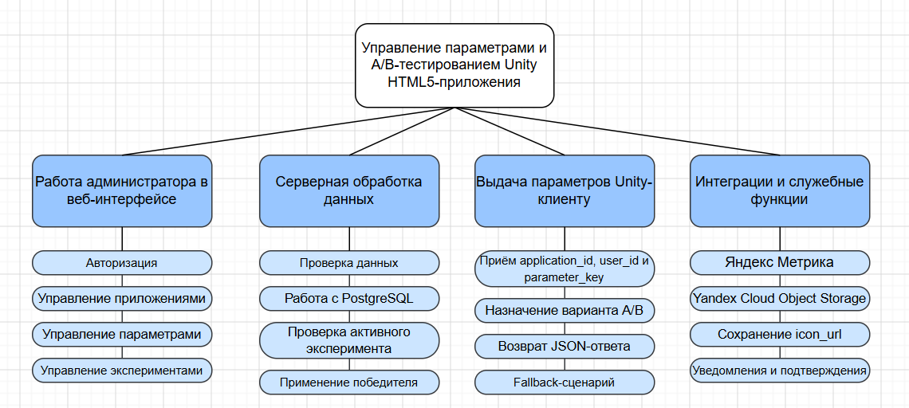
Рисунок № 2.3 Дерево функций проектируемой системы

Сценарий диалога администратора построен вокруг последовательной настройки приложения и эксперимента. Администратор сначала проходит авторизацию, затем выбирает или создаёт приложение, настраивает параметры, создаёт эксперимент, добавляет в него параметры, указывает значения вариантов A и B, запускает эксперимент и после анализа результатов завершает его.
Часть функций системы не отображается пользователю напрямую. Backend API скрыто выполняет проверку входных данных, преобразование значений к нужному типу, выбор активного эксперимента, назначение пользователя к варианту, сохранение данных в PostgreSQL и формирование JSON-ответа для Unity HTML5-клиента.

2.2.2. Структурная схема пакета
Структура программного пакета проектируемой системы разделена на четыре основные части: административный веб-интерфейс, серверную часть, базу данных и клиентскую часть Unity. Такое разделение позволяет вынести настройку A/B-экспериментов в отдельную административную систему, а Unity HTML5-клиенту оставить только получение готовых параметров через API.
Таблица № 2.8
Состав программного пакета
Каталог / файл | Назначение
admin_web | Административная веб-панель для управления приложениями, параметрами и экспериментами.
backend | Серверная часть на Node.js и Express, реализующая REST API и бизнес-логику.
database | SQL-скрипты создания структуры PostgreSQL и заполнения тестовыми данными.
unity_client | Unity HTML5/WebGL-клиент с C#-модулями получения и применения параметров.

Центральным элементом является backend. В файле server.js подключаются маршруты API и одновременно раздаются файлы административной панели.
Листинг № 2.3 Подключение маршрутов API
app.use('/api', accountsRouter);
app.use('/api', applicationsRouter);
app.use('/api', parametersRouter);
app.use('/api', experimentsRouter);
app.use('/api', clientApiRouter);
app.use(express.static(path.join(__dirname, '..', 'admin_web')));

Подключение к PostgreSQL находится только в серверной части, в модуле db.js.
Листинг № 2.4 Подключение backend к PostgreSQL
const pool = new Pool({
host: process.env.DB_HOST || 'localhost',
port: Number(process.env.DB_PORT || 5432),
database: process.env.DB_NAME || 'unity_ab_testing',
user: process.env.DB_USER || 'postgres',
password: process.env.DB_PASSWORD || ''
});

Unity-клиент не содержит SQL-запросов и не подключается к PostgreSQL напрямую. Он формирует HTTP-запрос к backend API.
Листинг № 2.5 Запрос Unity-клиента к backend API
string url =
$"{apiBaseUrl}/api/parameter" +
$"?application_id={applicationId}" +
$"&user_id={UnityWebRequest.EscapeURL(userId)}" +
$"&parameter_key={UnityWebRequest.EscapeURL(parameterKey)}";

using (UnityWebRequest request = UnityWebRequest.Get(url))
{
yield return request.SendWebRequest();
}

Таким образом, структура пакета строится по схеме: admin_web и unity_client передают запросы в backend, а backend уже обращается к database. Это снижает связанность клиентского приложения с базой данных и позволяет изменять внутреннюю структуру PostgreSQL без изменения Unity-клиента.

2.2.3. Описание программных модулей
Программные модули системы разделены по функциональному назначению. Административный интерфейс отвечает за ввод и отображение данных, серверные маршруты принимают запросы, backend-сервисы выполняют бизнес-логику, PostgreSQL хранит данные, а C#-модули Unity получают и применяют параметры в клиентском приложении.
Таблица № 2.9
Основные программные модули системы
Модуль | Назначение
admin_web/app.js | Интерфейс администратора: приложения, параметры, эксперименты, проверка API.
accounts.js | Регистрация и вход администратора.

Продолжение таблицы № 2.9.
applications.js | Управление приложениями и иконками.
parameters.js | Создание, изменение и удаление рабочих параметров.
experiments.js | Создание, настройка, запуск и завершение экспериментов.
clientApi.js | Endpoint для Unity HTML5-клиента.
parameterService.js | Выдача параметров, назначение вариантов, завершение эксперимента.
ParameterService.cs | Получение параметров в Unity через backend API.
Bootstrap.cs | Инициализация backend URL, приложения, пользователя и аналитики.
UIparemetrController.cs | Применение параметров к интерфейсу Unity-приложения.
YandexMetricaAnalyticsService.cs | Формирование аналитических событий.

C# используется в клиентской части Unity. Его задача — не работа с базой данных, а интеграция веб-приложения с серверной частью. В ParameterService.cs реализованы методы для получения параметров четырёх типов.
Листинг № 2.6 Методы получения параметров в C#
public void GetFloat(string parameterKey, float defaultValue, Action<float> onComplete)
{
StartCoroutine(GetParameter(parameterKey, defaultValue, onComplete));
}

public void GetInt(string parameterKey, int defaultValue, Action<int> onComplete)
{
StartCoroutine(GetParameter(parameterKey, defaultValue, onComplete));
}

public void GetBool(string parameterKey, bool defaultValue, Action<bool> onComplete)
{
StartCoroutine(GetParameter(parameterKey, defaultValue, onComplete));
}

public void GetString(string parameterKey, string defaultValue, Action<string> onComplete)
{
StartCoroutine(GetParameter(parameterKey, defaultValue, onComplete));
}

Эти методы соответствуют типам, которые используются в базе данных и административной панели: int, float, bool, string. Если сервер недоступен, параметр не найден или ответ требует fallback, применяется локальное значение по умолчанию.
Листинг № 2.7 Использование fallback-значения
if (response == null || !response.found || response.use_fallback)
{
ClearExperimentMeta();
NotifyFallback(parameterKey, defaultValue, response, null, response?.source_reason);
onComplete?.Invoke(defaultValue);
yield break;
}

Если параметр получен успешно, Unity-клиент сохраняет служебные сведения об эксперименте и варианте. Они нужны для отображения варианта и передачи аналитики.
Листинг № 2.8 Сохранение информации об эксперименте
private void RememberExperimentMeta(ParameterResponse response)
{
LastExperimentId = response.experiment_id > 0 ? response.experiment_id : (long?)null;
LastVariantCode = string.IsNullOrEmpty(response.variant_code) ? null : response.variant_code;
LastSource = string.IsNullOrEmpty(response.source) ? null : response.source;
LastSourceReason = string.IsNullOrEmpty(response.source_reason) ? null : response.source_reason;
}

Файл Bootstrap.cs выполняет первичную инициализацию Unity-клиента: ожидает готовности Mirra SDK, получает идентификатор пользователя, backend URL, инициализирует сервис параметров и аналитику. Mirra SDK в данном проекте используется как подключаемый плагин, отвечающий за загрузку и первичную инициализацию приложения на платформе. После его инициализации Unity-клиент может получить стабильный user_id и передать его в сервис параметров; без этого идентификатора backend API не сможет корректно закрепить пользователя за вариантом A/B-теста.
Листинг № 2.9 Инициализация Unity-клиента
private void StartAfterMirraSdkReady()
{
string userId = ResolveUserId();
parameterService.Initialize(ResolveApiBaseUrl(), applicationId, userId);
InitializeAnalytics(userId);
_uiParametrController.InitUI(OnInitialServerDataLoaded);
}

Файл UIparemetrController.cs показывает практическое применение параметров в интерфейсе. Например, цена товара, цвет фона и отображение предложения берутся с сервера.
Листинг № 2.10 Применение параметров в интерфейсе
parameterService.GetInt("item_1_price", 0, value =>
{
SetText(_itemCost, 0, value.ToString());
});

parameterService.GetString("background_color", "#F0F4F8", value =>
{
ApplyBackgroundColor(value);
});

parameterService.GetBool("offer_1_show", false, value =>
{
if (_offerObject != null)
{
_offerObject.SetActive(value);
}
});

Сервис YandexMetricaAnalyticsService.cs получает данные о применённом параметре и формирует аналитические события. Если параметр относится к активному эксперименту, в событие добавляются сведения об эксперименте и варианте.
Листинг № 2.11 Формирование аналитического события
if (context.HasExperimentAssignment)
{
currentExperimentId = context.ExperimentId;
currentVariantCode = context.VariantCode;
TrackGoal("experiment_exposure", new Dictionary<string, object>
{
["parameter_key"] = context.ParameterKey,
["parameter_type"] = context.ParameterType,
["source"] = context.Source
});
}

Таким образом, C#-модуль обеспечивает связь Unity HTML5-приложения с backend API, поддерживает параметры разных типов, применяет fallback при ошибках и передаёт данные об эксперименте в аналитику.

2.2.4. Схема взаимосвязи программных модулей и информационных файлов
Таблица взаимосвязи программных модулей и информационных файлов показывает, какие таблицы PostgreSQL и внешние сервисы используются каждым модулем. В данной системе под информационными файлами понимаются таблицы базы данных, а также Яндекс Метрика и Yandex Cloud Object Storage.
Таблица № 2.10
Взаимосвязь программных модулей и информационных файлов
Модуль | Используемые таблицы / хранилища | Операции
admin_web/app.js | Напрямую с таблицами не работает | Отправляет REST-запросы в backend API.
accounts.js | accounts | Регистрация, вход, поиск аккаунта по email.
applications.js | applications, Yandex Cloud Object Storage | Управление приложениями и иконками.
parameters.js | parameters | Создание, чтение, изменение и удаление параметров.
experiments.js | experiments, experiment_parameters, parameters | Создание, настройка, запуск и завершение экспериментов.
clientApi.js | Через parameterService.js | Принимает запрос Unity и возвращает JSON.
parameterService.js | parameters, experiments, experiment_parameters, user_variant_assignments | Выдача параметра и назначение варианта.
ParameterService.cs | Напрямую с таблицами не работает | Получает параметры через /api/parameter.
YandexMetricaAnalyticsService.cs | Яндекс Метрика | Формирует аналитические события.

Основной серверный модуль — parameterService.js. Сначала он ищет параметр по приложению и ключу.
Листинг № 2.12 Поиск параметра
const parameterResult = await db.query(
`SELECT *
FROM parameters
WHERE application_id = $1 AND parameter_key = $2`,
[applicationId, parameterKey]
);

Затем сервер проверяет, есть ли активный эксперимент для приложения.
Листинг № 2.13 Поиск активного эксперимента
const experimentResult = await db.query(
`SELECT *
FROM experiments
WHERE application_id = $1 AND status = 'active'
LIMIT 1`,
[applicationId]
);

Если параметр участвует в активном эксперименте, сервер получает или создаёт назначение пользователя к варианту.
Листинг № 2.14 Закрепление пользователя за вариантом
const created = await db.query(
`INSERT INTO user_variant_assignments (experiment_id, user_id, variant_code)
VALUES ($1, $2, $3)
ON CONFLICT (experiment_id, user_id)
DO UPDATE SET variant_code = user_variant_assignments.variant_code
RETURNING variant_code`,
[experimentId, userId, variantCode]
);

После этого backend формирует JSON-ответ для Unity-клиента.
Листинг № 2.15 Ответ с A/B-значением
return {
found: true,
parameter_key: parameter.parameter_key,
parameter_type: parameter.parameter_type,
parameter_value: valueFromRow(experimentParameter, prefix),
source: 'ab_test',
experiment_id: Number(experiment.experiment_id),
variant_code: assignment.variant_code,
use_fallback: false
};

При завершении эксперимента сервер переносит значения победившего варианта в рабочие параметры и меняет статус эксперимента на finished.
Листинг № 2.16 Применение победившего варианта
await client.query(
`UPDATE parameters
SET value_int = $1,
value_float = $2,
value_bool = $3,
value_string = $4
WHERE parameter_id = $5`,
row[`${valuePrefix}_int`],
row[`${valuePrefix}_float`],
row[`${valuePrefix}_bool`],
row[`${valuePrefix}_string`],
row.parameter_id
]
);

await client.query(
`UPDATE experiments
SET status = 'finished',
winner_variant_code = $2,
finished_at = CURRENT_TIMESTAMP
WHERE experiment_id = $1`,
[experimentId, winnerVariantCode]
);

Из приведённой схемы видно, что все изменения данных выполняются через backend API и серверные сервисы. Административная панель и Unity HTML5-клиент не получают прямого доступа к PostgreSQL. Это позволяет централизованно контролировать типы параметров, статусы экспериментов, закрепление пользователя за вариантом и применение победившего варианта.

2.3. Технологическое обеспечение задачи
Технологическое обеспечение проектируемой системы определяет порядок сбора, передачи, обработки и выдачи информации при выполнении основных операций A/B-тестирования параметров веб-приложений. В данной системе технологический процесс строится вокруг трёх основных сценариев: настройка параметров администратором, получение параметра Unity HTML5-клиентом и завершение эксперимента с применением победившего варианта.
Взаимодействие компонентов выполняется по клиент-серверной схеме. Администратор работает через веб-интерфейс, который отправляет запросы в backend API. Backend API проверяет данные и сохраняет их в PostgreSQL. Unity HTML5-клиент обращается к backend API для получения параметров и не имеет прямого доступа к базе данных. Аналитические события, связанные с применением параметров и действиями пользователя, передаются из клиентской части в Яндекс Метрику.

2.3.1. Организация технологии сбора, передачи, обработки и выдачи информации
Первый технологический процесс связан с настройкой параметров администратором. Администратор авторизуется в системе, выбирает приложение и создаёт или изменяет управляемые параметры. Для каждого параметра указываются ключ, название, тип и рабочее значение. Эти данные передаются из административного интерфейса в backend API, где выполняется проверка обязательных полей и типа значения. После проверки данные сохраняются в таблице parameters.
Второй технологический процесс связан с получением параметра Unity HTML5-клиентом. Клиентское приложение вызывает C#-метод получения параметра, например GetInt, GetFloat, GetBool или GetString. C#-модуль формирует HTTP-запрос к endpoint /api/parameter и передаёт application_id, user_id и parameter_key. Серверная часть ищет параметр, проверяет наличие активного эксперимента и определяет, какое значение должно быть возвращено клиенту.
Если активный эксперимент отсутствует, система возвращает рабочее значение параметра из таблицы parameters с признаком источника working_value и причиной no_active_experiment. Это означает, что клиентское приложение продолжает работать в обычном режиме, без участия A/B-теста.
Если активный эксперимент есть, но запрашиваемый параметр не входит в состав эксперимента, система также возвращает рабочее значение параметра. В этом случае причиной источника становится parameter_not_in_active_experiment. Такой сценарий позволяет одновременно использовать обычные управляемые параметры и параметры, участвующие в A/B-тесте.
Если параметр не найден, backend API возвращает ответ с found: false, source_reason: "unknown_parameter_key" и use_fallback: true. После этого Unity HTML5-клиент применяет локальное значение по умолчанию, указанное в C#-коде при вызове метода получения параметра. Благодаря этому ошибка настройки не приводит к остановке клиентского приложения.
При повторном запросе того же пользователя система не назначает вариант заново. Backend API сначала проверяет таблицу user_variant_assignments. Если запись для пары experiment_id и user_id уже существует, используется ранее сохранённый вариант. Это обеспечивает стабильность эксперимента: один пользователь в рамках одного A/B-теста всегда получает один и тот же вариант.
Третий технологический процесс связан с завершением эксперимента. После анализа результатов в Яндекс Метрике администратор выбирает победивший вариант A или B. Backend API выполняет завершение эксперимента в транзакции: получает параметры эксперимента, переносит значения победившего варианта в рабочие значения таблицы parameters, затем переводит эксперимент в статус finished.
Завершение эксперимента выполняется серверной частью как единая операция. Это важно, потому что рабочие параметры и статус эксперимента должны изменяться согласованно. Если в процессе возникает ошибка, транзакция отменяется, а данные остаются в прежнем состоянии.

2.3.2. Технологический процесс сбора, передачи, обработки и выдачи информации
Технологический процесс отражает движение данных между администратором, backend API, PostgreSQL, Unity HTML5-клиентом и Яндекс Метрикой.
При отсутствии активного эксперимента технологический процесс упрощается: после поиска параметра backend API сразу возвращает его рабочее значение из таблицы parameters. Таблицы experiment_parameters и user_variant_assignments в этом случае не используются.
При неизвестном параметре backend API не создаёт новую запись автоматически. Он возвращает клиенту ответ с указанием, что параметр не найден. Unity HTML5-клиент применяет fallback-значение. Такой подход защищает базу данных от случайного создания параметров из ошибочных клиентских запросов.
При повторном запросе того же пользователя backend API использует ранее сохранённую запись назначения варианта. Если пользователь уже был закреплён за вариантом A, он снова получит значение варианта A. Если он был закреплён за вариантом B, он снова получит значение варианта B. Это правило обеспечивает корректность сравнения результатов, потому что пользователь остаётся в одной экспериментальной группе на протяжении всего активного эксперимента.
Технологический процесс проектируемой системы обеспечивает удалённое управление параметрами веб-приложения без повторной сборки и публикации Unity HTML5-клиента. Администратор изменяет настройки через веб-интерфейс, backend API централизованно применяет правила обработки, PostgreSQL хранит управляющие данные, а Unity-клиент получает только готовые значения и применяет их в приложении.

2.4. UML-модели проектируемой системы
Проектирование системы происходит с использованием объектно-ориентированной методологии и нотаций UML. Они позволяют спроектировать архитектуру системы, программную структуру системы, порядок взаимодействия объектов при получении параметра, состав компонентов и вариант физического развертывания системы.

2.4.1. Диаграмма прецедентов
На первом этапе проектирования определяются требования к системе на основе модели прецедентов (рисунок № 2.4.)

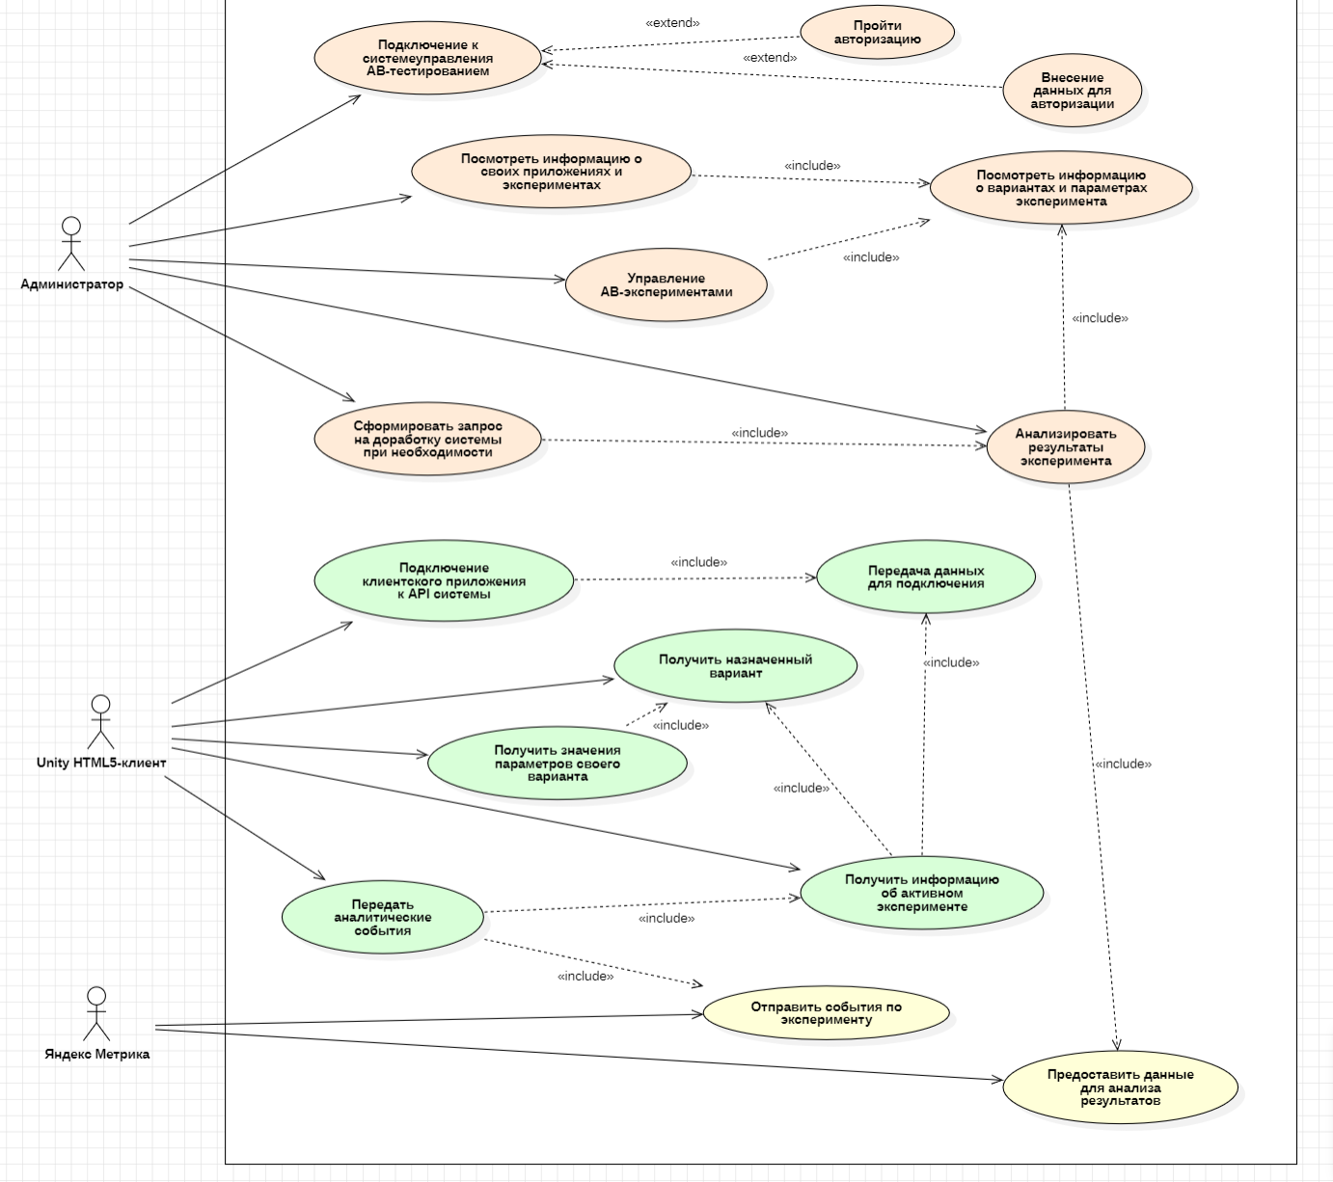
Рисунок № 2.4 Диаграмма классов проектируемой системы

Диаграмма прецедентов проектируемой системы отражает основные варианты использования системы со стороны трёх участников: администратора, Unity HTML5-клиента и Яндекс Метрики. Администратор выполняет подключение к системе управления A/B-тестированием, проходит авторизацию, просматривает сведения о своих приложениях и экспериментах, подготавливает настройки A/B-эксперимента, запускает или завершает эксперимент, а также анализирует полученные результаты. Отдельно на диаграмме показана возможность формирования запроса на доработку системы при необходимости.
Для Unity HTML5-клиента основными действиями являются подключение клиентского приложения к API системы, получение информации об активном эксперименте, получение назначенного варианта и получение значений параметров своего варианта. После применения полученных параметров клиент передаёт аналитические события во внешнюю систему аналитики. Яндекс Метрика, в свою очередь, получает события по эксперименту и предоставляет данные для анализа результатов, что позволяет администратору сравнить варианты A и B и принять решение о дальнейшем использовании выбранного значения.

2.4.2. Диаграмма классов
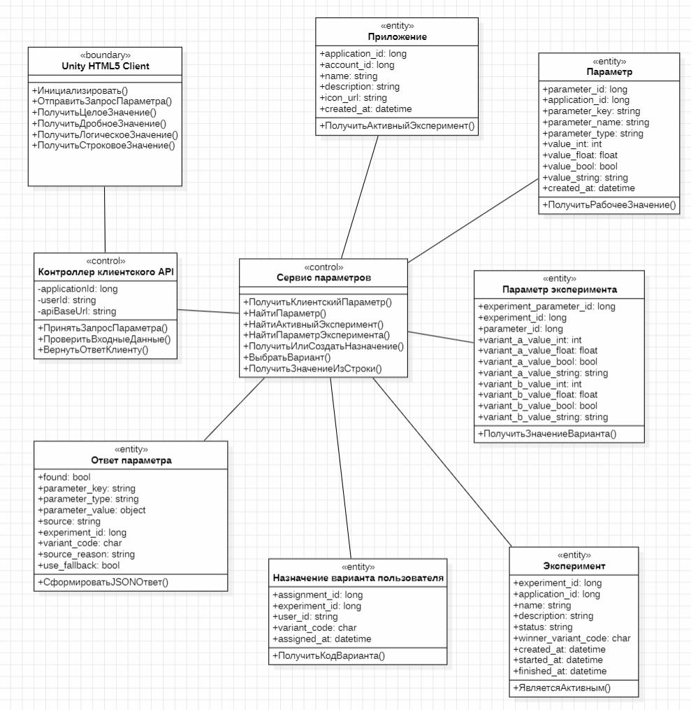
Рисунок № 2.5 Диаграмма классов проектируемой системы
Диаграмма классов отражает архитектуру системы, участвующей в выдаче параметров Unity HTML5-клиенту. В модели выделены три типа классов: boundary, control и entity.
Классы типа boundary описывают границу взаимодействия системы с внешней средой. К ним относится Unity HTML5 Client, который передаёт запрос на получение параметра и применяет полученное значение в клиентском приложении.
Классы типа control описывают управляющую логику. Контроллер клиентского API принимает запрос от Unity-клиента, проверяет входные данные и возвращает ответ. Сервис параметров выполняет основную бизнес-логику: ищет параметр, проверяет наличие активного эксперимента, определяет участие параметра в эксперименте, получает или создаёт назначение пользователя и выбирает значение варианта.
Классы типа entity отражают основные сущности предметной области и базы данных: Приложение, Параметр, Эксперимент, Параметр эксперимента, Назначение варианта пользователя и Ответ параметра. Эти классы хранят данные, которые формируются при обработке запроса.
Диаграмма показывает, что Unity HTML5-клиент не работает с сущностями базы данных напрямую. Он взаимодействует только с контроллером клиентского API. Доступ к параметрам, экспериментам и назначениям выполняет серверный сервис параметров.

2.4.3. Диаграмма последовательности
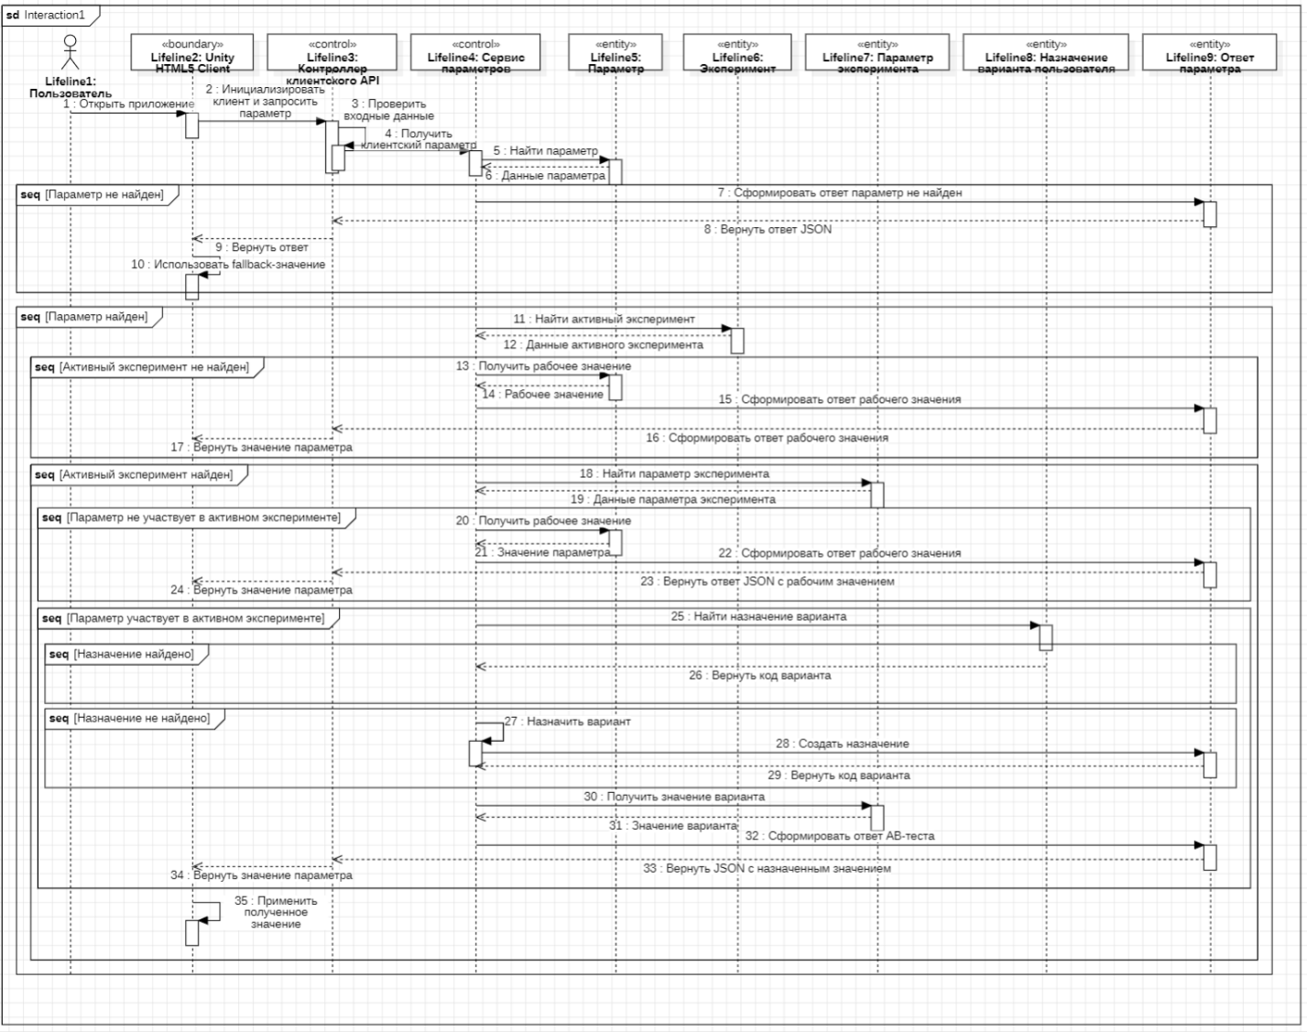
Рисунок № 2.6 Диаграмма последовательности получения значения параметра своего варианта

Диаграмма последовательности описывает транзакцию получения параметра клиентским приложением. Транзакция начинается с открытия приложения пользователем. Unity HTML5-клиент инициализируется и отправляет запрос параметра в контроллер клиентского API. Контроллер проверяет входные данные и передаёт обработку сервису параметров.
Сначала сервис ищет параметр по application_id и parameter_key. Если параметр не найден, формируется ответ с признаком use_fallback: true, после чего Unity-клиент применяет локальное fallback-значение.
Если параметр найден, сервис проверяет наличие активного эксперимента для приложения. При отсутствии активного эксперимента возвращается рабочее значение параметра из таблицы parameters. Если активный эксперимент найден, но параметр не участвует в нём, также возвращается рабочее значение.
Если параметр участвует в активном эксперименте, сервис проверяет наличие ранее созданного назначения варианта для пары experiment_id и user_id. Если назначение уже существует, используется сохранённый код варианта. Если назначение отсутствует, система выбирает вариант A или B и создаёт запись назначения. Затем сервис получает значение соответствующего варианта из параметра эксперимента и формирует JSON-ответ.
Таким образом, диаграмма последовательности показывает все основные и альтернативные ветви сценария: параметр не найден, активный эксперимент отсутствует, параметр не участвует в активном эксперименте, назначение варианта найдено и назначение варианта создано.

2.4.4. Диаграмма компонентов
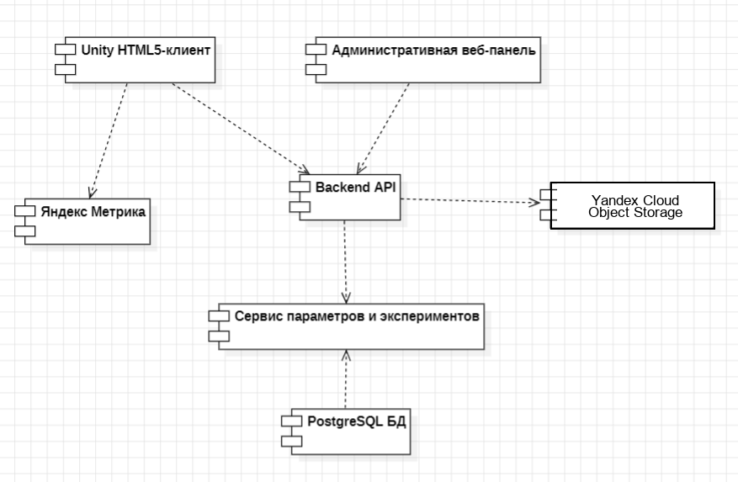
Рисунок № 2.7 Диаграмма компонентов проектируемой системы

Диаграмма компонентов показывает состав программных компонентов и связи между ними. В проектируемой системе выделяются административная веб-панель, Unity HTML5-клиент, Backend API, сервис параметров и экспериментов, база данных PostgreSQL, Яндекс Метрика и Yandex Cloud Object Storage.
Административная веб-панель используется администратором для управления приложениями, параметрами и экспериментами. Она взаимодействует с Backend API по HTTP/HTTPS и передаёт данные в формате JSON. Unity HTML5-клиент также обращается к Backend API, но использует ограниченный клиентский endpoint для получения параметров.
Backend API является центральным компонентом системы. Он принимает запросы от административной панели и Unity-клиента, вызывает сервис параметров и экспериментов, обращается к PostgreSQL и при необходимости передаёт файлы иконок во внешнее хранилище.
PostgreSQL является внутренним хранилищем управляющих данных системы. В нём сохраняются аккаунты, приложения, параметры, эксперименты, значения вариантов и назначения пользователей. Яндекс Метрика и Yandex Cloud Object Storage являются внешними компонентами. Яндекс Метрика используется для аналитических событий, а Yandex Cloud Object Storage — для хранения иконок приложений.

2.4.5. Диаграмма развертывания
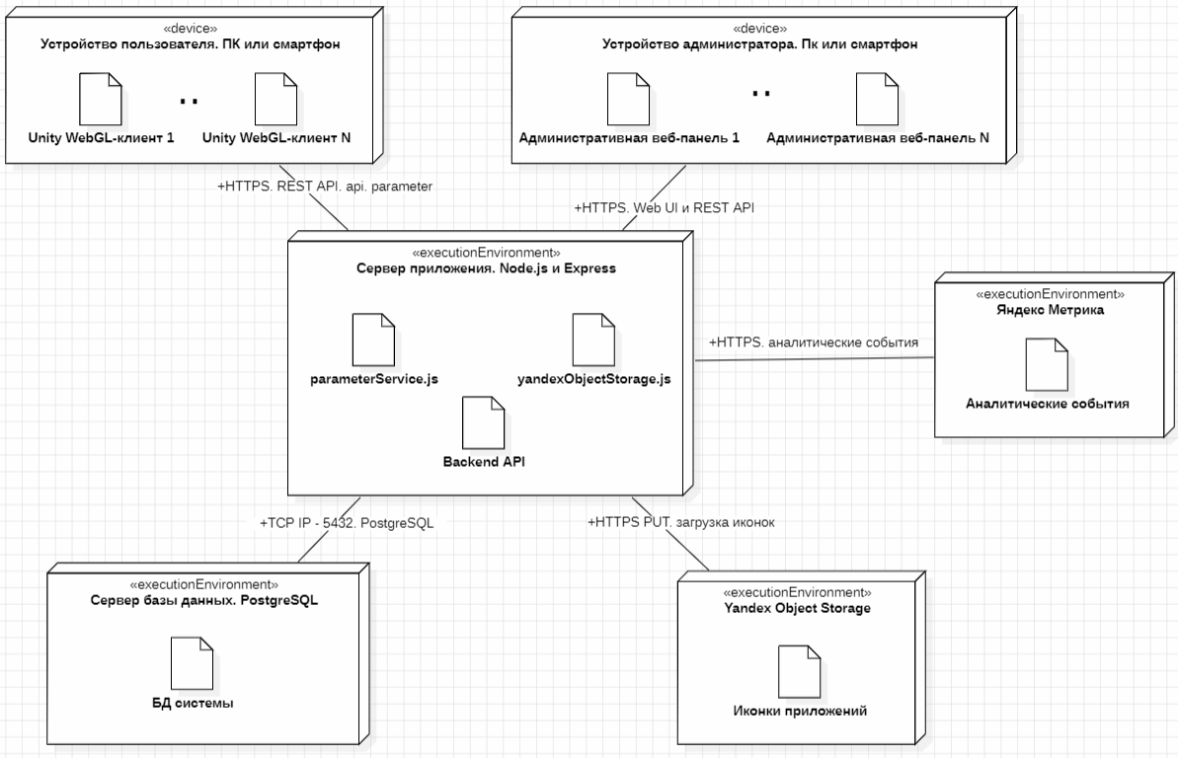
Рисунок № 2.8 Диаграмма развертывания проектируемой системы

Диаграмма развертывания показывает, на каких вычислительных узлах размещаются программные компоненты системы. В проектируемой архитектуре выделяются устройство пользователя, устройство администратора, сервер приложения, сервер базы данных PostgreSQL, Яндекс Метрика и Yandex Cloud Object Storage.
На устройстве пользователя запускается Unity WebGL-клиент. Он работает в браузере и обращается к серверу приложения по HTTPS через REST API /api/parameter. На устройстве администратора открывается административная веб-панель, которая также взаимодействует с сервером приложения по HTTPS.
Сервер приложения является основным узлом обработки. На нём размещается Node.js/Express backend, Backend API, parameterService.js и yandexObjectStorage.js. Этот узел принимает запросы, выполняет бизнес-логику, обращается к базе данных и внешним сервисам.
Сервер базы данных PostgreSQL хранит БД системы. Связь между сервером приложения и PostgreSQL выполняется по TCP/IP через порт 5432. В базе данных размещаются таблицы accounts, applications, parameters, experiments, experiment_parameters и user_variant_assignments.
Yandex Cloud Object Storage используется как внешний узел хранения иконок приложений. Загрузка выполняется по HTTPS PUT. Яндекс Метрика выступает внешней средой аналитики, куда передаются события, связанные с применением параметров, вариантом эксперимента и действиями пользователя.
Диаграмма развертывания подтверждает, что клиентские устройства не имеют прямого доступа к PostgreSQL. Все обращения к данным проходят через сервер приложения, что повышает управляемость системы и позволяет централизованно контролировать правила A/B-тестирования.

ВЫВОДЫ ПО ВТОРОЙ ГЛАВЕ
Во второй главе была спроектирована информационная система A/B-тестирования параметров веб-приложений. Были определены состав данных, инфологическая и даталогическая модели базы данных PostgreSQL, программные модули системы и технологический процесс обработки информации.
Отдельно была показана роль C#-клиента Unity: он получает параметры через backend API, применяет значения в Unity HTML5-приложении и передаёт данные для аналитики. Также была спроектирована архитектура, при которой Unity-клиент не подключается к PostgreSQL напрямую, а вся обработка выполняется через Backend API.
Таким образом, во второй главе были получены проектные решения, необходимые для реализации системы и последующего экономического обоснования проекта.

ГЛАВА 3. РАСЧЕТ И ОБОСНОВАНИЕ ЭКОНОМИЧЕСКОЙ ЭФФЕКТИВНОСТИ ПРОЕКТА

3.1. Выбор и обоснование методики расчета экономической эффективности
Целью третьей главы является расчет и обоснование экономической эффективности разработки информационной системы A/B-тестирования параметров веб-приложений с использованием клиент-серверной архитектуры и Unity HTML5-клиента.
Для оценки результата внедрения сравниваются два варианта организации технологического процесса. Базовый вариант предполагает, что проверка каждой продуктовой гипотезы выполняется через изменение параметров в Unity-проекте, сборку HTML5/WebGL-версии приложения, загрузку новой версии на платформу публикации и прохождение модерации. Проектный вариант предполагает, что приложение один раз подключается к разрабатываемой системе, проходит первичную публикацию, а последующие изменения параметров и A/B-тесты настраиваются через веб-интерфейс без повторной сборки и повторной модерации приложения.
Выбор методики сравнительного анализа трудовых и стоимостных затрат обусловлен тем, что разрабатываемая система автоматизирует конкретный повторяющийся процесс: техническую реализацию проверки гипотезы, выдачу разных значений параметров пользователям, применение победившего варианта и сохранение истории эксперимента. При этом формирование самой продуктовой гипотезы не автоматизируется и остается одинаковым для базового и проектного вариантов.
Отдельно учитывается календарный фактор. На платформе публикации HTML5-игры новая версия приложения проходит модерацию, которая в среднем длится от трех до пяти рабочих дней. Ожидание модерации не является оплачиваемым рабочим временем специалиста, поэтому оно не включается в прямой стоимостной расчет. Однако оно существенно влияет на скорость проверки гипотез и рассматривается как важный косвенный эффект проекта.
Возможность отклонения новой версии на модерации также влияет на календарные сроки. Вероятность отклонения принимается равной 25%. В основном денежном расчете это значение не используется, чтобы не завышать экономический эффект, но в разделе косвенного эффекта показано, как данное обстоятельство увеличивает задержку базового варианта.
Потенциальная потеря части дохода во время ожидания модерации рассматривается как косвенный экономический эффект. В прямой расчет она не включается, поскольку без фактических данных о среднем дневном доходе приложения и ожидаемом приросте от конкретной гипотезы такую величину невозможно надежно подтвердить.
Для оценки эффективности используются показатели, представленные в таблице 3.1.
Таблица № 3.1
Основные показатели, используемые при расчете экономической эффективности
Показатель | Обозначение | Назначение
Трудозатраты базового варианта | Тб | Затраты времени на одну проверку гипотезы до внедрения системы
Трудозатраты проектного варианта | Тп | Затраты времени на одну проверку гипотезы после внедрения системы
Абсолютное снижение трудозатрат | ΔТ | Экономия рабочего времени за счет автоматизации
Коэффициент относительного снижения трудозатрат | Ксн | Доля сокращения трудозатрат относительно базового варианта
Индекс производительности труда | Iпт | Во сколько раз проектный вариант эффективнее базового по трудоемкости
Годовая экономия трудозатрат | Этр | Годовая экономия рабочего времени в денежном выражении
Годовой экономический эффект | Эгод | Экономия после учета эксплуатационных затрат
Капитальные вложения | К | Первоначальные затраты на разработку, внедрение и первичное подключение приложения
Срок окупаемости | Ток | Период возврата первоначальных вложений
Чистый дисконтированный доход | NPV | Суммарный дисконтированный эффект проекта за расчетный период
Индекс доходности | PI | Отношение дисконтированных результатов к первоначальным вложениям
Внутренняя норма доходности | IRR | Предельная ставка дисконтирования, при которой проект остается эффективным

В расчетах используются следующие формулы:
ΔТ = Т_{б} - Т_{п} (3.1)
К_{сн} = ΔТ / Т_{б} × 100% (3.2)
I_{пт} = Т_{б} / Т_{п} (3.3)
З = Т × С_{ч} (3.4)
Э_{тр} = (Т_{б} - Т_{п}) × N × С_{ч} (3.5)
Э_{год} = Э_{тр} - З_{экспл} (3.6)
Т_{ок} = К / Э_{год} (3.7)
NPV = -К + Σ Э_{год} / (1 + r)^{t} (3.8)
PI = Σ Э_{год} / (1 + r)^{t} / К (3.9)
В формулах Тб и Тп обозначают трудоемкость выполнения одного цикла проверки гипотезы в базовом и проектном вариантах; N — количество проверок гипотез в год; Сч — стоимость одного часа работы специалиста; Зэкспл — годовые эксплуатационные затраты; r — ставка дисконтирования; t — номер года расчетного периода.
Исходные данные для расчета представлены в таблице 3.2.
Таблица № 3.2
Исходные данные для расчета экономической эффективности
Показатель | Значение
Расчетный период | 3 года
Ставка дисконтирования | 10%
Стоимость одного часа работы специалиста | 750 руб.
Плановое количество проверок гипотез | 4 проверки в месяц
Количество проверок гипотез в год | 48 проверок
Средняя длительность модерации новой версии приложения | 3–5 рабочих дней
Средняя длительность модерации для календарных расчетов | 4 рабочих дня
Вероятность отклонения новой версии на модерации | 25%
Разовая интеграция клиентского модуля системы в Unity-проект | 6 часов
Сборка HTML5/WebGL-версии приложения | 0,5 часа
Настройка параметров и эксперимента в проектном варианте | 0,5 часа на одну гипотезу
Основной источник прямого эффекта | Сокращение трудозатрат и исключение повторных сборок и публикаций ради изменения параметров

Возможный рост выручки приложения от более удачных A/B-тестов в прямой расчет не включается, так как результат каждого эксперимента заранее не гарантирован. Поэтому расчет строится на более надежном источнике эффекта — экономии рабочего времени специалиста.

3.2. Расчет показателей экономической эффективности проекта

3.2.1. Расчет трудовых затрат базового варианта
В базовом варианте проверка продуктовой гипотезы выполняется через ручное изменение параметров в Unity-проекте. Даже если требуется изменить только цену товара, размер награды, длительность таймера или текст подсказки, разработчику необходимо подготовить новую сборку приложения и отправить ее на платформу публикации. После этого новая версия проходит модерацию, которая в среднем занимает от трех до пяти рабочих дней.
Хронометраж операций базового варианта для одной проверки гипотезы представлен в таблице 3.3. В таблице отдельно выделено ожидание модерации: оно не учитывается как трудозатрата, но отражает календарную задержку проверки.
В строке изменения параметра отдельно учитывается время на ручную настройку значений перед сборкой: для каждой новой гипотезы разработчику необходимо найти соответствующие параметры в Unity-проекте, изменить их, сохранить проект и подготовить его к проверке. На эту операцию закладывается 0,5 часа, поэтому она включена в трудоемкость базового варианта.
Таблица № 3.3
Хронометраж операций базового варианта на одну проверку гипотезы
№ | Операция | Исполнитель | Трудоемкость, ч. | Календарное ожидание
1 | Формирование гипотезы и определение проверяемого параметра | Разработчик | 1,0 | —
2 | Ручное изменение параметров в Unity-проекте и подготовка к проверке | Разработчик | 1,0 | —
3 | Локальная проверка корректности значения | Разработчик | 0,7 | —
4 | Сборка HTML5/WebGL-версии приложения | Разработчик | 0,5 | —
5 | Загрузка сборки и подготовка публикации на платформе | Разработчик | 0,8 | —
6 | Ожидание модерации новой версии приложения | Платформа публикации | 0 | 3–5 рабочих дней
7 | Контроль результата модерации и публикации | Разработчик | 0,3 | —
8 | Анализ результатов в Яндекс Метрике | Разработчик | 1,5 | —
9 | Применение лучшего варианта или возврат к прежнему значению | Разработчик | 0,9 | —
10 | Документирование результата проверки | Разработчик | 0,3 | —
 | Итого |  | 7,0 | 3–5 рабочих дней

Трудоемкость одного цикла проверки гипотезы в базовом варианте составляет 7,0 часа. При плановом количестве 48 проверок в год годовые трудозатраты базового варианта составляют:
Т_{б.год} = 7,0 × 48 = 336 ч/год (3.10)
Таким образом, без использования проектируемой системы на техническую реализацию 48 проверок гипотез в год требуется 336 часов рабочего времени специалиста. При этом каждая проверка дополнительно сопровождается ожиданием модерации новой версии приложения.

3.2.2. Расчет трудовых затрат проектного варианта
В проектном варианте приложение один раз подключается к информационной системе. На начальном этапе разработчик внедряет в Unity-проект клиентский модуль обращения к серверному API, продумывает ключи параметров, выполняет первичную сборку и публикует версию приложения с поддержкой удаленного получения параметров. После этого для проверки новых гипотез не требуется заново собирать и отправлять приложение на модерацию: администратор создает параметры и эксперимент через веб-интерфейс.
Разовые операции, необходимые для подключения приложения к системе, представлены в таблице 3.4. Эти операции относятся к первоначальному внедрению и далее не повторяются при каждой гипотезе.
Таблица № 3.4
Разовые операции проектного варианта при подключении приложения к системе
№ | Операция | Исполнитель | Трудоемкость, ч. | Календарное ожидание
1 | Интеграция клиентского модуля обращения к API в Unity-проект | Разработчик | 6,0 | —
2 | Первичная сборка HTML5/WebGL-версии приложения с подключенной системой | Разработчик | 0,5 | —
3 | Первичная загрузка сборки на платформу и контроль публикации | Разработчик | 0,8 | —
4 | Ожидание модерации первичной версии с подключенной системой | Платформа публикации | 0 | 3–5 рабочих дней
 | Итого |  | 7,3 | 3–5 рабочих дней один раз

После первичного подключения дальнейшая проверка гипотез выполняется через веб-интерфейс системы. На одну гипотезу требуется создать или выбрать несколько параметров, задать значения вариантов A и B и запустить эксперимент. Пользовательские группы получают значения через API, а результаты анализируются в Яндекс Метрике.
Хронометраж повторяющихся операций проектного варианта представлен в таблице 3.5.

Таблица № 3.5
Хронометраж повторяющихся операций проектного варианта на одну проверку гипотезы
№ | Операция | Исполнитель | Трудоемкость, ч.
1 | Формирование гипотезы и определение проверяемого параметра | Администратор / разработчик | 1,0
2 | Создание или выбор параметров, настройка вариантов A и B и запуск эксперимента | Администратор | 0,5
3 | Проверка факта запуска эксперимента и корректности выдачи параметров | Администратор / система | 0,1
4 | Анализ результатов в Яндекс Метрике | Администратор / разработчик | 1,5
5 | Применение победившего варианта в рабочие параметры | Система / администратор | 0,2
6 | Документирование результата проверки | Администратор | 0,3
 | Итого |  | 3,6

Трудоемкость одного повторяющегося цикла проверки гипотезы в проектном варианте составляет 3,6 часа. При плановом количестве 48 проверок в год годовые повторяющиеся трудозатраты составляют:
Т_{п.год} = 3,6 × 48 = 172,8 ч/год (3.11)
Разовые трудозатраты на интеграцию в размере 7,3 часа учитываются далее в составе первоначальных вложений. Такой подход корректен, так как данные работы выполняются один раз при подключении приложения, а не при каждой проверке гипотезы.

3.2.3. Расчет абсолютного и относительного снижения трудозатрат
Абсолютное снижение годовых трудозатрат определяется как разница между трудоемкостью базового и проектного вариантов:
ΔТ = 336 - 172,8 = 163,2 ч/год (3.12)
Коэффициент относительного снижения трудозатрат составляет:
К_{сн} = 163,2 / 336 × 100% = 48,6% (3.13)
Индекс производительности труда рассчитывается как отношение трудозатрат базового варианта к трудозатратам проектного варианта:
I_{пт} = 336 / 172,8 = 1,94 (3.14)
Сравнение трудозатрат представлено в таблице 3.6.

Таблица № 3.6
Сравнение трудозатрат базового и проектного вариантов
Показатель | Базовый вариант | Проектный вариант
Трудоемкость одной повторяющейся проверки гипотезы | 7,0 ч. | 3,6 ч.
Количество проверок гипотез в год | 48 | 48
Годовые трудозатраты | 336 ч. | 172,8 ч.
Абсолютное снижение трудозатрат | — | 163,2 ч/год
Относительное снижение трудозатрат | — | 48,6%
Индекс производительности труда | — | 1,94

Следовательно, применение информационной системы позволяет сократить повторяющиеся трудозатраты на 163,2 часа в год, или на 48,6%. Производительность труда при технической реализации проверок гипотез возрастает почти в два раза.

3.2.4. Расчет стоимостных затрат
Стоимость одного часа работы специалиста принимается равной 750 руб. На основании годовых трудозатрат рассчитываются стоимостные затраты базового и проектного вариантов.
Таблица № 3.7
Расчет стоимостных затрат базового и проектного вариантов
Показатель | Формула расчета | Значение, руб.
Стоимостные затраты базового варианта | 336 × 750 | 252 000
Стоимостные затраты проектного варианта | 172,8 × 750 | 129 600
Годовая экономия трудозатрат | 252 000 - 129 600 | 122 400

Годовая экономия трудозатрат в денежном выражении составляет 122 400 руб. Данная величина отражает только прямое сокращение оплачиваемого рабочего времени и не включает эффект от сокращения календарного ожидания модерации.
Годовые эксплуатационные затраты проектируемой системы представлены в таблице 3.8. Расходы на хранение небольших файлов иконок приложений в Yandex Cloud Object Storage относятся к статье технических сервисов и хранения данных, поэтому отдельной строкой в расчёте не выделяются.
Таблица № 3.8
Годовые эксплуатационные затраты проектируемой системы
Статья затрат | Расчет | Сумма в год, руб.
Размещение серверной части | 900 × 12 мес. | 10 800

Продолжение таблицы № 3.8
Резервное копирование, хранение данных и иконок приложений | 300 × 12 мес. | 3 600
Доменное имя и технические сервисы | 1 500 × 1 год | 1 500
Сопровождение системы | 2 ч. × 12 мес. × 750 руб. | 18 000
Итого |  | 33 900

Годовой экономический эффект определяется как разница между годовой экономией трудозатрат и годовыми эксплуатационными затратами:
Э_{год} = 122 400 - 33 900 = 88 500 руб (3.15)

3.2.5. Расчет капитальных вложений в проект
Капитальные вложения включают затраты на разработку самой информационной системы, а также разовые затраты на подключение Unity HTML5-приложения к системе. В отличие от базового варианта, где сборка и публикация новой версии выполняются при каждой проверке параметров, в проектном варианте сборка и модерация требуются только один раз при первоначальном внедрении клиентского модуля.
Таблица № 3.9
Капитальные вложения в разработку и внедрение информационной системы
№ | Вид работ | Трудоемкость, ч. | Сумма, руб.
1 | Анализ требований и уточнение логики системы | 12 | 9 000
2 | Проектирование базы данных | 16 | 12 000
3 | Разработка серверной части и API | 30 | 22 500
4 | Разработка веб-интерфейса администратора | 34 | 25 500
5 | Разработка модуля взаимодействия Unity HTML5-клиента с API | 16 | 12 000
6 | Настройка передачи experiment_id и variant_code в Яндекс Метрику | 10 | 7 500
7 | Тестирование и исправление ошибок | 18 | 13 500
8 | Подготовка документации и развертывание проекта | 12 | 9 000
9 | Интеграция клиентского модуля в конкретный Unity-проект | 6 | 4 500
10 | Первичная сборка WebGL-версии с подключенной системой | 0,5 | 375
11 | Первичная загрузка сборки на платформу и контроль публикации | 0,8 | 600
 | Итого | 155,3 | 116 475

Первоначальные капитальные вложения в разработку и внедрение проекта составляют 116 475 руб. Ожидание модерации первичной версии приложения в денежные капитальные вложения не включается, поскольку оно не является оплачиваемым рабочим временем, но учитывается при оценке календарного эффекта.

3.2.6. Расчет срока окупаемости
Простой срок окупаемости определяется как отношение капитальных вложений к годовому экономическому эффекту:
Т_{ок} = 116 475 / 88 500 = 1,32 года (3.16)
Следовательно, проект окупается примерно за 1 год и 4 месяца эксплуатации. Данный срок является приемлемым для программного решения, которое после внедрения может использоваться в течение нескольких лет и применяться не только для одного параметра, а для множества повторяющихся продуктовых гипотез.
С учетом дисконтирования первый годовой денежный поток при ставке 10% составляет 80 455 руб. После первого года остается непокрытая часть вложений:
116 475 - 80 455 = 36 020 руб (3.17)
Дисконтированный поток второго года составляет 73 140 руб. Поэтому дисконтированный срок окупаемости рассчитывается следующим образом:
Т_{док} = 1 + 36 020 / 73 140 = 1,49 года (3.18)
Таким образом, даже с учетом фактора времени проект возвращает первоначальные вложения менее чем за полтора года эксплуатации.

3.2.7. Сводная таблица показателей экономической эффективности
Сводные показатели экономической эффективности проекта представлены в таблице 3.10.
Таблица № 3.10
Сводные показатели экономической эффективности проекта
Показатель | Значение
Трудозатраты базового варианта | 336 ч/год
Трудозатраты проектного варианта | 172,8 ч/год
Абсолютное снижение трудозатрат | 163,2 ч/год
Относительное снижение трудозатрат | 48,6%
Индекс производительности труда | 1,94
Стоимостные затраты базового варианта | 252 000 руб.
Стоимостные затраты проектного варианта | 129 600 руб.
Годовая экономия трудозатрат | 122 400 руб.
Годовые эксплуатационные затраты | 33 900 руб.
Годовой экономический эффект | 88 500 руб.
Капитальные вложения | 116 475 руб.
Простой срок окупаемости | 1,32 года
Дисконтированный срок окупаемости | 1,49 года

Представленные значения показывают, что разработка информационной системы экономически целесообразна за счет сокращения повторяющихся трудозатрат на проверку параметров, исключения регулярных сборок и уменьшения количества ручных операций при запуске A/B-тестов.

3.2.8. Косвенный экономический эффект
Помимо прямого эффекта, выраженного в сокращении трудозатрат, проект обеспечивает значительный косвенный эффект, связанный с сокращением календарного времени проверки гипотез.
В базовом варианте каждая новая проверка параметра требует публикации новой версии приложения. С учетом средней длительности модерации 4 рабочих дня при 48 проверках в год календарное ожидание составляет:
48 × 4 = 192 рабочих дня ожидания модерации (3.19)
Если дополнительно учитывать вероятность отклонения версии на модерации 25%, ожидаемая длительность ожидания на одну проверку возрастает до:
4 × (1 + 0,25) = 5 рабочих дней (3.20)
Тогда ожидаемое календарное ожидание по 48 проверкам составит:
48 × 5 = 240 рабочих дней (3.21)
В проектном варианте приложение проходит модерацию один раз при первичном подключении системы. После этого изменение параметров и запуск A/B-тестов выполняются через веб-интерфейс, без повторной отправки сборки на модерацию. Сравнение календарных задержек представлено в таблице 3.11.
Таблица № 3.11
Сравнение календарных задержек при проверке гипотез
Показатель | Базовый вариант | Проектный вариант
Ожидание модерации на одну проверку без учета отклонения | 3–5 рабочих дней | 0 рабочих дней после первичного подключения
Среднее ожидание модерации на одну проверку | 4 рабочих дня | 0 рабочих дней после первичного подключения
Ожидаемое ожидание с учетом вероятности отклонения 25% | 5 рабочих дней | 0 рабочих дней после первичного подключения
Календарное ожидание при 48 проверках без учета отклонения | 192 рабочих дня | 3–5 рабочих дней один раз
Календарное ожидание при 48 проверках с учетом отклонения | 240 рабочих дней | 3–5 рабочих дней один раз

Данный эффект не включается в прямой денежный расчет, так как ожидание модерации не является рабочим временем специалиста. Однако для продуктовой разработки он имеет большое значение: сокращается время от идеи до фактического запуска проверки, а разработчик может быстрее реагировать на поведение аудитории.
Еще один косвенный эффект связан с повышением корректности сравнения вариантов. В базовом варианте сравнение выполняется между последовательно опубликованными версиями приложения, поэтому на результат могут влиять день недели, состав аудитории, рекламные источники и сезонность. Проектная система позволяет выдавать разные значения параметров параллельно разным пользователям, что делает A/B-тестирование более управляемым.
Потенциальный рост выручки приложения за счет более удачных параметров также является возможным косвенным эффектом, однако в данном расчете он не учитывается, поскольку зависит от качества конкретных гипотез и поведения пользователей.
При наличии статистики дохода приложения данный эффект может быть рассчитан отдельно как потенциальная упущенная выгода от задержки публикации удачного изменения:
УВ = Д_{д} × p × D (3.22)
где Дд — средний дневной доход приложения, p — ожидаемая доля улучшения показателя после изменения параметра, D — количество дней задержки из-за модерации. В рамках данной работы показатель не включается в NPV и срок окупаемости, чтобы не завышать экономический эффект проекта недоказанными прогнозными доходами.

3.2.9. Дисконтированные показатели эффективности (NPV, IRR)
Для учета фактора времени рассчитывается чистый дисконтированный доход проекта. В качестве расчетного периода принимаются 3 года, ставка дисконтирования — 10%, годовой денежный поток равен годовому экономическому эффекту и составляет 88 500 руб.
Таблица № 3.12
Расчет чистого дисконтированного дохода проекта
Год | Денежный поток, руб. | Коэффициент дисконтирования | Дисконтированный денежный поток, руб.
0 | -116 475 | 1,000 | -116 475
1 | 88 500 | 0,909 | 80 455
2 | 88 500 | 0,826 | 73 140
3 | 88 500 | 0,751 | 66 491
Итого |  |  | 103 611

Чистый дисконтированный доход проекта составляет:
NPV = -116 475 + 80 455 + 73 140 + 66 491 = 103 611 руб (3.23)
Так как NPV больше нуля, проект является экономически эффективным с учетом фактора времени. Индекс доходности рассчитывается как отношение суммы дисконтированных положительных денежных потоков к первоначальным вложениям:
PI = (80 455 + 73 140 + 66 491) / 116 475 = 1,89 (3.24)
Индекс доходности больше единицы, следовательно, дисконтированные результаты проекта превышают первоначальные капитальные вложения. Внутренняя норма доходности, определенная как ставка дисконтирования, при которой NPV равен нулю, составляет примерно 55,9%. Это значение значительно превышает принятую ставку дисконтирования 10%.
Чувствительность NPV к изменению ставки дисконтирования представлена в таблице 3.13.
Таблица № 3.13
Чувствительность NPV к ставке дисконтирования
Ставка дисконтирования | NPV, руб.
10% | 103 611
20% | 69 949
50% | 8 081
60% | -4 986
75% | -20 492

Анализ чувствительности показывает, что проект сохраняет положительный NPV при ставках дисконтирования до уровня примерно 55,9%. Это подтверждает устойчивость экономической эффективности проекта даже при более жестких требованиях к доходности.

3.2.10. Влияние на качественные характеристики управления
Внедрение информационной системы оказывает положительное влияние не только на количественные экономические показатели, но и на качественные характеристики управления параметрами веб-приложения.
Оперативность управления повышается за счет того, что изменение рабочего значения параметра и запуск эксперимента выполняются через веб-интерфейс, без обязательной публикации новой версии приложения. После первичного подключения системы разработчику больше не требуется каждый раз ждать модерацию приложения ради проверки отдельного значения параметра.
Достоверность данных повышается благодаря централизованному хранению параметров, экспериментов, вариантов и назначений пользователей. Система фиксирует, какой пользователь получил какой вариант, что уменьшает риск смешивания данных и повышает корректность последующего анализа в Яндекс Метрике.
Прозрачность процесса обеспечивается тем, что в базе данных сохраняются эксперименты, значения вариантов, статусы и выбранный победивший вариант. Это позволяет восстановить ход проверки гипотезы и понять, почему то или иное значение стало рабочим.
Управляемость процесса повышается за счет разделения контуров: разрабатываемая система отвечает за управление параметрами и A/B-экспериментами, а Яндекс Метрика используется для анализа пользовательского поведения. Такое разделение снижает сложность системы и делает архитектуру более понятной.
Готовность к развитию обеспечивается клиент-серверной архитектурой. В дальнейшем система может быть расширена поддержкой дополнительных типов параметров, несколькими активными экспериментами для разных сегментов аудитории, историей изменений рабочих значений и более развитым аналитическим интерфейсом.
Таким образом, экономическая эффективность проекта достигается за счет сокращения повторяющихся трудозатрат, исключения регулярных сборок и публикаций при изменении отдельных параметров, сокращения календарного ожидания модерации и уменьшения риска упущенной выгоды от задержки выхода удачных изменений. При этом потенциальный рост дохода приложения не включается в прямой расчет, так как требует отдельной статистической базы. На основании рассчитанных показателей можно сделать вывод, что разработка и внедрение информационной системы A/B-тестирования параметров веб-приложений является экономически обоснованной.
Ниже готовый текст в стиле диплома.

ВЫВОДЫ ПО ТРЕТЬЕЙ ГЛАВЕ
В третьей главе был выполнен расчет и обоснование экономической эффективности разработки информационной системы A/B-тестирования параметров веб-приложений. Для оценки результата были сопоставлены базовый и проектный варианты организации технологического процесса проверки продуктовых гипотез.
В базовом варианте изменение параметров требует ручной правки Unity-проекта, повторной сборки, загрузки новой версии приложения и ожидания модерации. В проектном варианте после первичного подключения приложения дальнейшее управление параметрами и проведение A/B-тестов выполняется через веб-интерфейс без повторной публикации клиентского приложения.
Расчеты показали, что внедрение проектируемой системы позволяет сократить годовые трудозатраты с 336 до 172,8 часа. Экономия трудозатрат составляет 163,2 часа в год, что в денежном выражении соответствует 122 400 руб. С учетом годовых эксплуатационных затрат годовой экономический эффект составляет 88 500 руб.
Первоначальные капитальные вложения в разработку и внедрение проекта составляют 116 475 руб. Простой срок окупаемости равен 1,32 года, а дисконтированный срок окупаемости составляет 1,49 года. Чистый дисконтированный доход проекта за расчетный период равен 103 611 руб., индекс доходности составляет 1,89, что подтверждает экономическую целесообразность разработки.
Дополнительно был рассмотрен косвенный эффект, связанный с сокращением календарного ожидания модерации. В базовом варианте при регулярной проверке гипотез ожидание публикации новых версий может занимать значительное количество рабочих дней в год. В проектном варианте это ожидание исключается для последующих изменений параметров, что повышает оперативность управления продуктом.
Таким образом, разработка информационной системы является экономически обоснованной. Проект обеспечивает снижение трудозатрат, сокращение календарных задержек, повышение управляемости процесса A/B-тестирования и создает основу для дальнейшего развития системы управления параметрами веб-приложений.

ЗАКЛЮЧЕНИЕ
В результате работы над дипломным проектом была получена работоспособная информационная система A/B-тестирования параметров веб-приложений с использованием клиент-серверной архитектуры и Unity HTML5-клиента. Разработанная система предназначена для централизованного управления параметрами приложения, настройки A/B-экспериментов, выдачи значений клиентскому приложению и передачи аналитического контекста во внешнюю систему аналитики.
В аналитической части представлен анализ предметной области управления параметрами Unity HTML5-приложений и проведения A/B-тестирования. Исследование было выполнено и представлено моделью в нотации BPMN.Что выявило следующие недостатки и проблемы существующей системы: ручное изменение параметров через правку проекта, повторную сборку и публикацию новой версии приложения связано с высокими трудозатратами, календарными задержками и недостаточной гибкостью проверки продуктовых гипотез. Результаты анализа также позволили сформулировать требования к проектируемой системе и обосновать необходимость разработки собственного клиент-серверного решения.
В проектной части представлены последовательно этапы разработки с использованием объектно-ориентированной методологии. Начиная с формирования требований к системе (модель прецедентов – диаграмма Use Case), далее разработка архитектуры (диаграмма классов), следующим этапом разработка динамики (диаграмма последовательности), затем структура программного обеспечения (диаграмма компонентов) и в завершение - физическая структура (диаграмма развертывания). Таким образом были получены проектные решения по информационному, программному и технологическому обеспечению системы. На этой основе была построена на двух уровнях база данных с использованием PostgreSQL, определены основные информационные потоки, программные модули и технологические процессы.
В рамках программной реализации были разработаны: удобный административный веб-интерфейс, серверная часть на Node.js и Express, база данных PostgreSQL и клиентский C#-модуль для Unity HTML5-приложения. Администратор может создавать приложения, настраивать параметры, формировать эксперименты, задавать значения вариантов A и B, запускать и завершать A/B-тесты. Unity HTML5-клиент обращается к backend API, получает значение параметра и применяет его в логике приложения. События, связанные с экспериментом и вариантом, передаются в Яндекс Метрику для последующего анализа результатов.
В экономической части была проведена оценка эффективности внедрения разработанной системы. Расчеты показали, что проект позволяет снизить трудозатраты на проведение проверок параметров, сократить количество ручных операций и уменьшить зависимость процесса A/B-тестирования от повторной публикации приложения. Полученные значения срока окупаемости, чистого дисконтированного дохода и индекса доходности подтверждают экономическую целесообразность разработки.
Таким образом, цель дипломного проекта была достигнута. В результате работы была спроектирована и реализована готовая к работе, а также к дальнейшей масштабируемости, информационная система, обеспечивающая удаленное управление параметрами Unity HTML5-приложений и поддержку A/B-тестирования. Дальнейшее развитие системы может быть связано с расширением набора аналитических отчетов, добавлением сегментации пользователей, поддержкой нескольких активных экспериментов для разных групп аудитории и развитием механизмов администрирования и контроля доступа.
Практическая значимость проекта заключается в том, что разрабатываемая система может использоваться разработчиками HTML5-игр и веб-приложений для более гибкого управления продуктом.

СПИСОК СОКРАЩЕНИЙ
- A/B-тестирование — метод сравнения двух вариантов значения, интерфейса или поведения приложения на разных группах пользователей.
- API — Application Programming Interface, программный интерфейс взаимодействия между компонентами системы.
- Backend API — серверный программный интерфейс, через который административная панель и Unity HTML5-клиент взаимодействуют с серверной частью системы.
- REST API — архитектурный стиль построения API, основанный на использовании HTTP-запросов для обмена данными.
- JSON — JavaScript Object Notation, текстовый формат обмена структурированными данными между клиентом и сервером.
- HTML5 — стандарт разметки и технологий веб-приложений, используемый для запуска клиентского приложения в браузере.
- WebGL — технология отображения графики в браузере, используемая Unity при публикации приложения в веб-формате.
- HTTP — HyperText Transfer Protocol, протокол передачи данных в сети.
- HTTPS — защищённая версия HTTP, использующая шифрование при передаче данных.
- URL — Uniform Resource Locator, адрес ресурса в сети.
- БД — база данных.
- СУБД — система управления базами данных.
- SQL — Structured Query Language, язык запросов к базе данных.
- PostgreSQL — объектно-реляционная СУБД, используемая в проектируемой системе для хранения управляющих данных.
- UML — Unified Modeling Language, язык графического моделирования программных систем.
- Use Case — диаграмма вариантов использования, отражающая взаимодействие акторов с системой.
- AS-IS — модель текущего состояния бизнес-процесса до внедрения проектируемого решения.
- TO-BE — модель целевого состояния бизнес-процесса после внедрения проектируемого решения.
- C# — язык программирования, используемый в клиентской части Unity-приложения.
- SDK — Software Development Kit, набор программных средств для интеграции с платформой или сервисом.
- Node.js — среда выполнения JavaScript на серверной стороне.
- Express — веб-фреймворк для Node.js, используемый для реализации серверного приложения.
- TCP/IP — набор сетевых протоколов, используемых для передачи данных между сервером приложения и базой данных.
- NPV — Net Present Value, чистый дисконтированный доход проекта.
- IRR — Internal Rate of Return, внутренняя норма доходности проекта.
- PI — Profitability Index, индекс доходности проекта.

ГЛОССАРИЙ
- Администратор системы — пользователь административной части информационной системы, который создаёт приложения, настраивает параметры, формирует A/B-эксперименты, запускает и завершает тесты.
- Информационная система — совокупность программных компонентов, базы данных, интерфейсов и технологических процессов, предназначенная для управления параметрами веб-приложений и проведения A/B-тестирования.
- Unity HTML5-клиент — клиентское приложение, разработанное на Unity и опубликованное в формате HTML5/WebGL для запуска в браузере.
- Веб-интерфейс администратора — пользовательский интерфейс, через который администратор управляет приложениями, параметрами и экспериментами.
- Серверная часть — компонент системы, принимающий запросы от веб-интерфейса и Unity HTML5-клиента, выполняющий бизнес-логику и обращающийся к базе данных.
- Параметр приложения — управляемое значение, влияющее на интерфейс или поведение клиентского приложения и изменяемое без повторной публикации новой версии.
- Рабочее значение параметра — основное значение параметра, которое используется при отсутствии активного A/B-эксперимента или если параметр не участвует в эксперименте.
- A/B-эксперимент — проверка гипотезы, при которой пользователям выдаются разные варианты значений параметров для последующего сравнения результатов.
- Вариант эксперимента — одно из значений, выдаваемых пользователю в рамках A/B-теста. В проектируемой системе используются варианты A и B.
- Код варианта — обозначение варианта эксперимента, хранимое в системе в поле variant_code.
- Назначение варианта пользователю — запись в базе данных, фиксирующая, какой вариант A/B-эксперимента получил конкретный пользователь.
- Стабильный идентификатор пользователя — значение user_id, передаваемое Unity HTML5-клиентом и используемое для закрепления пользователя за вариантом эксперимента.
- Идентификатор приложения — значение application_id, определяющее приложение, для которого запрашивается параметр.
- Ключ параметра — строковое значение parameter_key, по которому Unity HTML5-клиент запрашивает конкретный параметр у серверной части.
- Fallback-значение — локальное значение по умолчанию, применяемое Unity HTML5-клиентом, если параметр не найден на сервере или серверный ответ требует использования резервного значения.
- Источник значения — признак, показывающий, откуда получено значение параметра: из рабочего значения или из активного A/B-эксперимента.
- Яндекс Метрика — внешняя аналитическая система, используемая для сбора событий пользовательского поведения и анализа результатов A/B-тестирования.
- Yandex Cloud Object Storage — внешнее объектное хранилище, используемое для размещения файлов иконок приложений и хранения ссылок на них.
- Mirra SDK — подключаемый программный плагин, отвечающий за загрузку и первичную инициализацию приложения на платформе. После его инициализации Unity-клиент получает идентификатор пользователя для передачи в backend API.
- Инфологическая модель — модель предметной области, описывающая сущности, их свойства и связи без привязки к конкретной СУБД.
- Даталогическая модель — модель данных, показывающая реализацию сущностей и связей в структуре таблиц выбранной СУБД.
- Клиент-серверная архитектура — архитектурный подход, при котором клиентские компоненты отправляют запросы серверу, а сервер выполняет обработку данных и возвращает результат.

СПИСОК ИСПОЛЬЗОВАННЫХ ИСТОЧНИКОВ
1. Методические указания к выпускной квалификационной работе (дипломный проект) по направлению подготовки 09.03.03 «Прикладная информатика». РАНХиГС, Институт ЭМИТ, ФИТАД, кафедра «Системного анализа и информатики». Москва, 2025.
2. Yandex Metrica. Creating and installing tags [Электронный ресурс]. URL: https://yandex.com/support/metrica/en/general/creating-counter (дата обращения: 26.05.2026).
3. Yandex Metrica. Transmitting data on additional events [Электронный ресурс]. URL: https://yandex.com/support/metrica/en/pro/methods (дата обращения: 26.05.2026).
4. Yandex Metrica. Transmitting events [Электронный ресурс]. URL: https://www.yandex.com/support/metrica/en/data/visit-params-data (дата обращения: 26.05.2026).
5. Yandex Metrica. What are goals? Types of goals [Электронный ресурс]. URL: https://www.yandex.com/support/metrica/en/general/goals (дата обращения: 26.05.2026).
6. Yandex Cloud. Object Storage documentation [Электронный ресурс]. URL: https://yandex.cloud/en/docs/storage/ (дата обращения: 26.05.2026).
7. Yandex Cloud. How to use the Object Storage S3 API [Электронный ресурс]. URL: https://yandex.cloud/en/docs/storage/s3 (дата обращения: 26.05.2026).
8. Yandex Cloud. Object Storage API reference [Электронный ресурс]. URL: https://yandex.cloud/docs/storage/s3/api-ref/ (дата обращения: 26.05.2026).
9. Amazon Web Services. Amazon Simple Storage Service API Reference [Электронный ресурс]. URL: https://docs.aws.amazon.com/AmazonS3/latest/API/Welcome.html (дата обращения: 26.05.2026).
10. Unity Technologies. Unity Manual: WebGL [Электронный ресурс]. URL: https://docs.unity3d.com/Manual/webgl.html (дата обращения: 26.05.2026).
11. Unity Technologies. Unity Scripting API: UnityWebRequest [Электронный ресурс]. URL: https://docs.unity3d.com/ScriptReference/Networking.UnityWebRequest.html (дата обращения: 26.05.2026).
12. Microsoft. C# documentation [Электронный ресурс]. URL: https://learn.microsoft.com/en-us/dotnet/csharp/ (дата обращения: 26.05.2026).
13. Microsoft. Action Delegate documentation [Электронный ресурс]. URL: https://learn.microsoft.com/en-us/dotnet/api/system.action (дата обращения: 26.05.2026).
14. Node.js. Official documentation [Электронный ресурс]. URL: https://nodejs.org/docs/latest/api/ (дата обращения: 26.05.2026).
15. Node.js. Introduction to Node.js [Электронный ресурс]. URL: https://nodejs.org/en/learn/getting-started/introduction-to-nodejs (дата обращения: 26.05.2026).
16. Express.js. Official documentation [Электронный ресурс]. URL: https://expressjs.com/ (дата обращения: 26.05.2026).
17. Express.js. Routing guide [Электронный ресурс]. URL: https://expressjs.com/en/guide/routing.html (дата обращения: 26.05.2026).
18. node-postgres. PostgreSQL client for Node.js [Электронный ресурс]. URL: https://node-postgres.com/ (дата обращения: 26.05.2026).
19. PostgreSQL Global Development Group. PostgreSQL Documentation [Электронный ресурс]. URL: https://www.postgresql.org/docs/current/ (дата обращения: 26.05.2026).
20. PostgreSQL Global Development Group. PostgreSQL Documentation: SELECT [Электронный ресурс]. URL: https://www.postgresql.org/docs/current/sql-select.html (дата обращения: 26.05.2026).
21. PostgreSQL Global Development Group. PostgreSQL Documentation: INSERT [Электронный ресурс]. URL: https://www.postgresql.org/docs/current/sql-insert.html (дата обращения: 26.05.2026).
22. PostgreSQL Global Development Group. PostgreSQL Documentation: UPDATE [Электронный ресурс]. URL: https://www.postgresql.org/docs/current/sql-update.html (дата обращения: 26.05.2026).
23. MDN Web Docs. JavaScript Guide [Электронный ресурс]. URL: https://developer.mozilla.org/en-US/docs/Web/JavaScript/Guide (дата обращения: 26.05.2026).
24. MDN Web Docs. Fetch API [Электронный ресурс]. URL: https://developer.mozilla.org/en-US/docs/Web/API/Fetch_API (дата обращения: 26.05.2026).
25. MDN Web Docs. JSON [Электронный ресурс]. URL: https://developer.mozilla.org/en-US/docs/Web/JavaScript/Reference/Global_Objects/JSON (дата обращения: 26.05.2026)
26. MDN Web Docs. URLSearchParams [Электронный ресурс]. URL: https://developer.mozilla.org/en-US/docs/Web/API/URLSearchParams (дата обращения: 26.05.2026).
27. Internet Engineering Task Force. RFC 9110: HTTP Semantics [Электронный ресурс]. URL: https://www.rfc-editor.org/rfc/rfc9110 (дата обращения: 26.05.2026).
28. Internet Engineering Task Force. RFC 8259: The JavaScript Object Notation (JSON) Data Interchange Format [Электронный ресурс]. URL: https://www.rfc-editor.org/rfc/rfc8259 (дата обращения: 26.05.2026).
29. Object Management Group. Unified Modeling Language Specification, Version 2.5.1 [Электронный ресурс]. URL: https://www.omg.org/spec/UML/2.5.1/ (дата обращения: 26.05.2026).
30. OWASP Foundation. OWASP Top Ten Web Application Security Risks [Электронный ресурс]. URL: https://owasp.org/www-project-top-ten/ (дата обращения: 26.05.2026).

ПРИЛОЖЕНИЯ

Приложение 1. Руководство пользователя системы «Параметрика»
В данном приложении приведены основные экранные формы разработанной информационной системы «Параметрика» и краткое описание порядка работы администратора. Материал относится к вспомогательным иллюстративным материалам, так как демонстрирует внешний вид системы, последовательность действий пользователя и результат применения серверных параметров в тестовом Unity HTML5-приложении.
Интерфейс системы реализован в виде административной консоли. После авторизации администратор работает со списком приложений, выбирает нужное приложение и управляет его рабочими параметрами, A/B-экспериментами и проверкой API выдачи параметров.

1. Окно входа и регистрации
Работа с системой начинается с окна входа или регистрации. Администратор вводит адрес электронной почты и пароль. В интерфейсе предусмотрена кнопка показа или скрытия пароля, а также переход к созданию нового аккаунта. После успешной авторизации пользователь попадает на экран списка приложений.

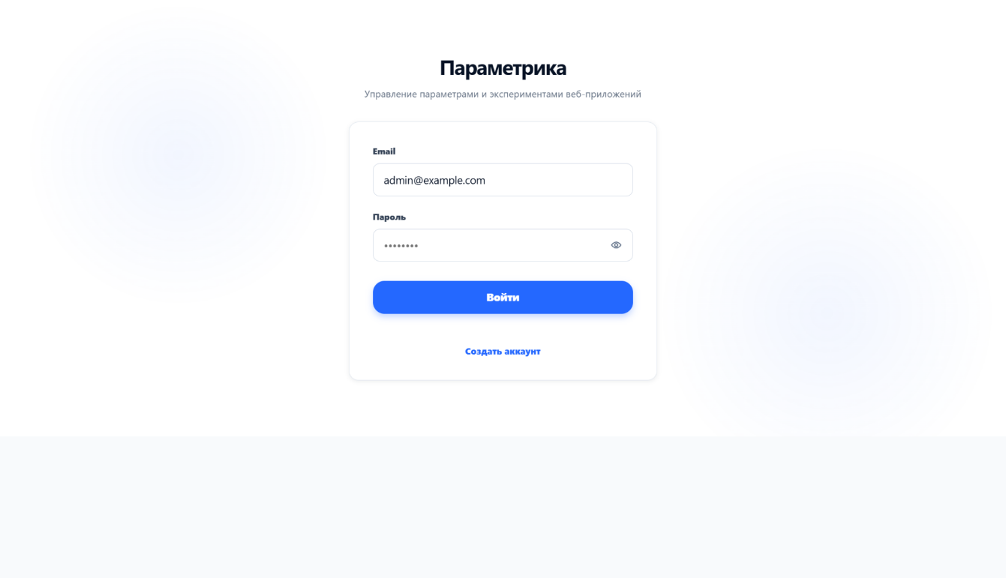
Рисунок № 4.1 Окно входа и регистрации системы «Параметрика»

2. Список приложений
После входа администратор видит список своих приложений. Экран содержит строку поиска, кнопку добавления приложения и таблицу с основными данными: иконкой, названием, описанием и датой создания. В правой части строки расположены действия редактирования и удаления. Данный экран является начальной точкой для перехода к рабочему окну выбранного приложения.

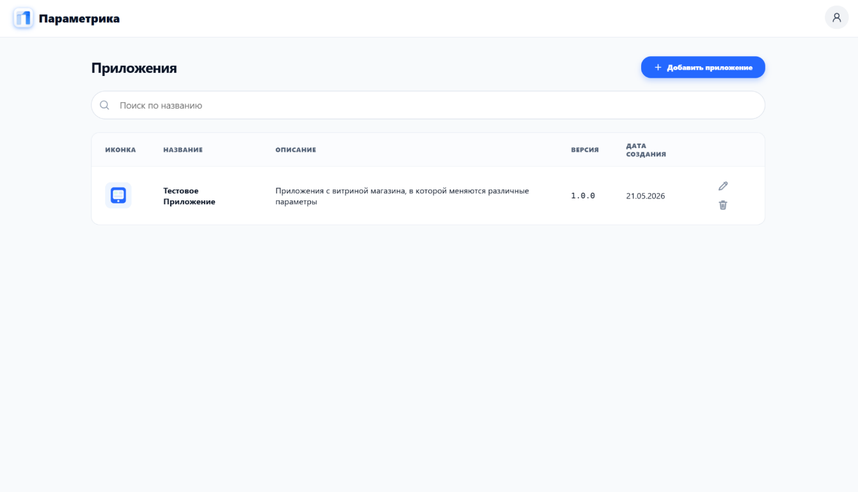
Рисунок № 4.2 Экран списка приложений

3. Добавление и редактирование приложения
Форма приложения используется для создания новой карточки или изменения существующей. Администратор может загрузить иконку, указать название и описание. При загрузке иконки файл передаётся в Yandex Cloud Object Storage, а ссылка на него сохраняется в базе данных. Эта ссылка нужна только для визуального отображения приложения в консоли и не участвует в логике A/B-тестирования.
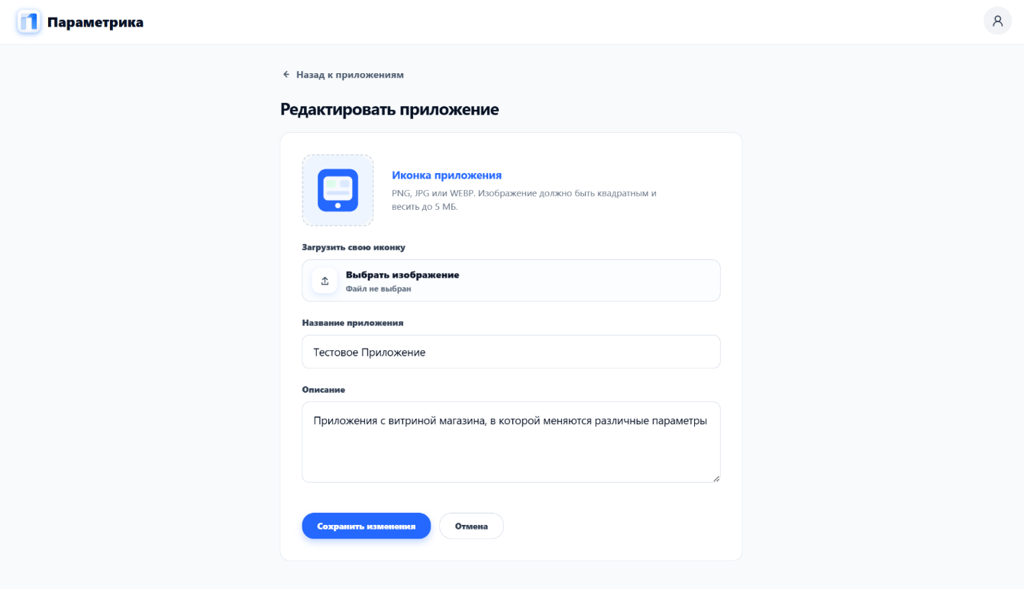
Рисунок № 4.3 Форма редактирования приложения и загрузки иконки

4. Рабочее окно приложения и список параметров
После выбора приложения открывается рабочее окно с верхней панелью, названием приложения и ID. Слева находится боковое меню, через которое администратор переходит между разделами «Параметры», «Эксперименты» и «Проверка API». В разделе параметров отображается таблица с ключом параметра, типом, текущим рабочим значением и действиями управления. Рабочие параметры являются основой для дальнейшего A/B-тестирования, так как эксперимент выбирает уже существующие параметры из этого списка.

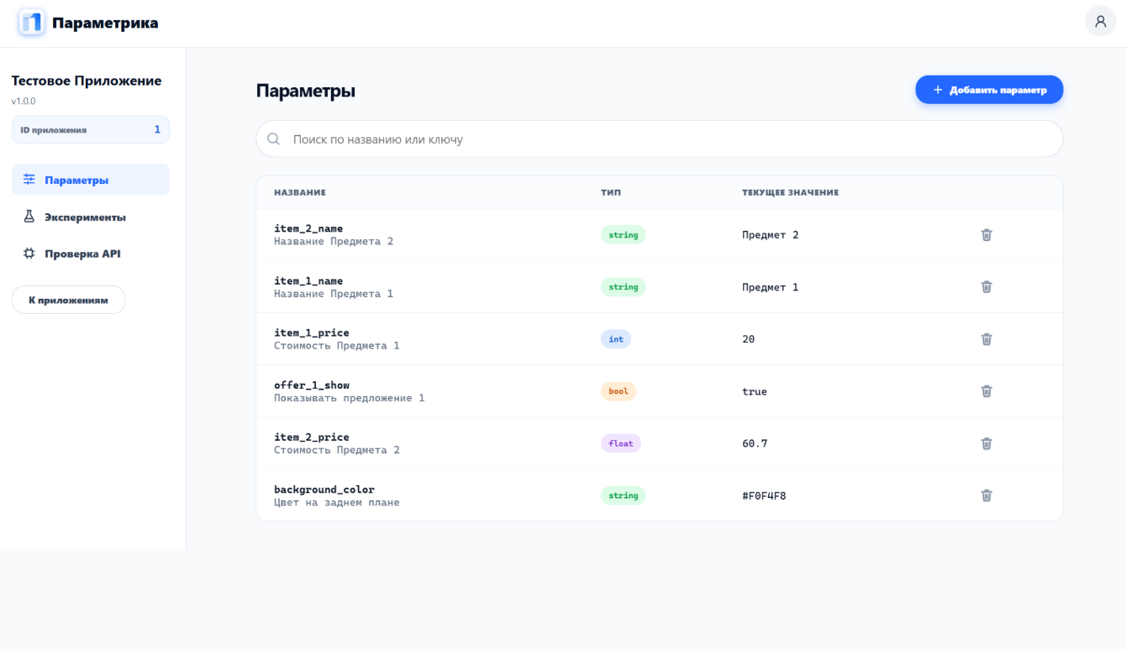
Рисунок № 4.4 Список рабочих параметров выбранного приложения

5. Добавление и редактирование параметра
Форма параметра содержит ключ для Unity, название, тип, текущее рабочее значение и описание. При создании параметра администратор задаёт parameter_key вручную. При редактировании ключ должен быть заблокирован, так как его изменение может нарушить обращения Unity-клиента. Значение параметра проверяется с учётом выбранного типа: int, float, bool или string.
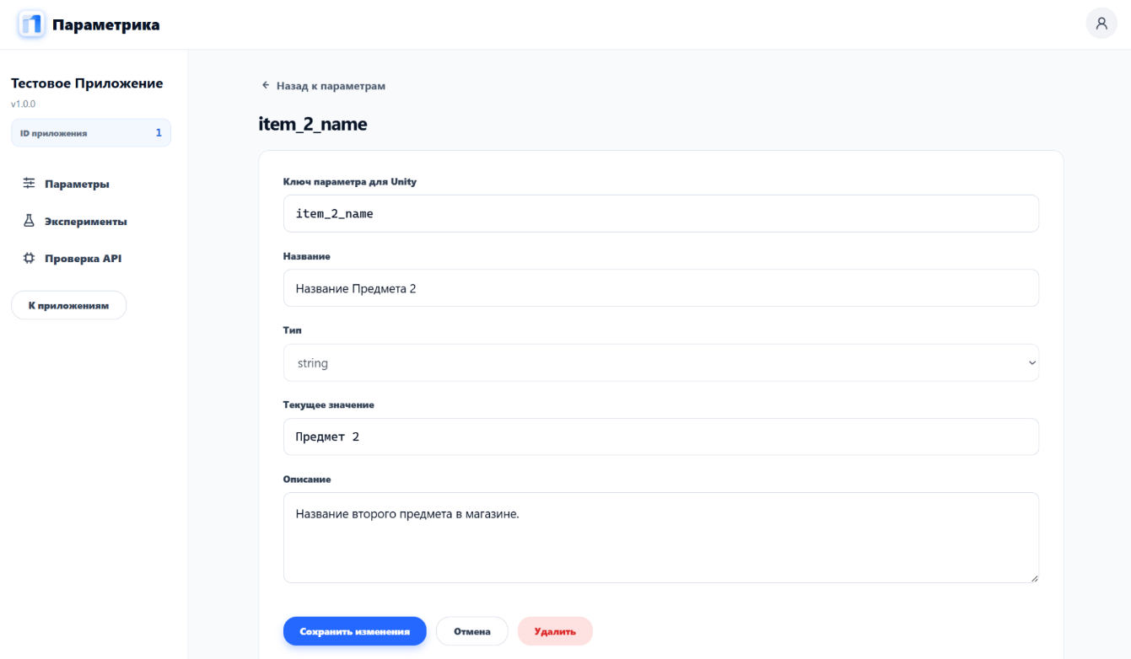
Рисунок № 4.5 Форма редактирования рабочего параметра

6. Список и настройка экспериментов
Раздел экспериментов показывает список A/B-тестов выбранного приложения. Для каждого эксперимента отображаются название, описание, дата начала, статус и количество параметров. В системе предусмотрено ограничение: для одного приложения одновременно может быть активен только один эксперимент. Это ограничение исключает конфликт при выдаче значений по одному и тому же parameter_key.

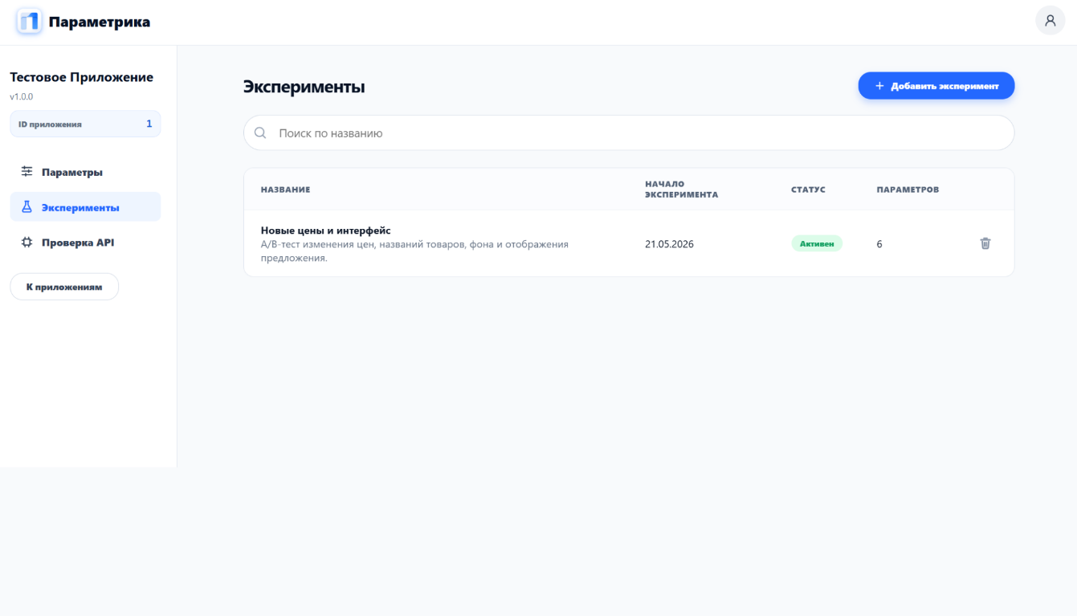
Рисунок № 4.6 Список A/B-экспериментов приложения

7. Настройка параметров вариантов A и B
В форме настройки эксперимента администратор задаёт название и описание, выбирает параметры и указывает значения вариантов A и B. На экране отображается распределение трафика 50/50. После запуска эксперимент начинает участвовать в выдаче значений Unity-клиенту. При завершении администратор выбирает победивший вариант, а система переносит его значения в рабочие параметры приложения.
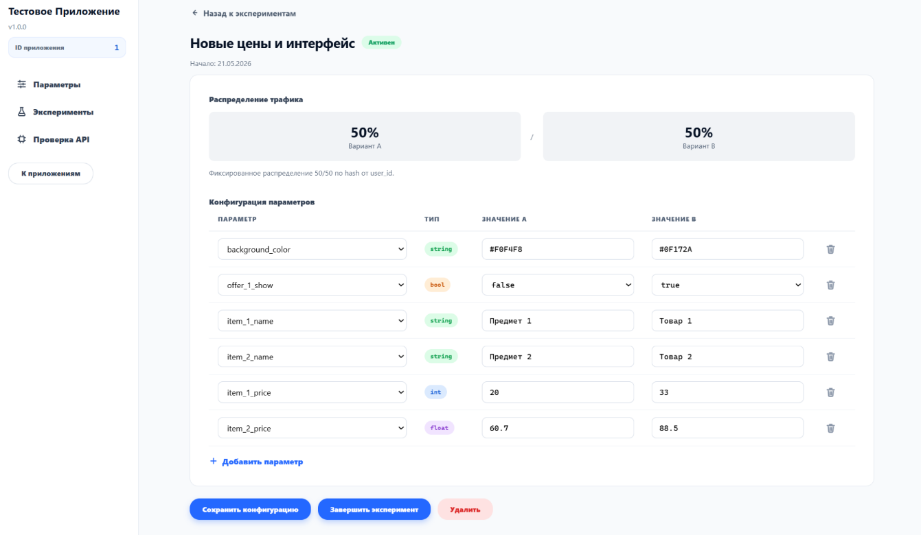
Рисунок № 4.7 Настройка параметров вариантов A и B

8. Проверка Unity API
Раздел проверки API позволяет администратору вручную проверить, какой JSON-ответ получит Unity HTML5-клиент. Для проверки выбирается приложение, вводится user_id и parameter_key, после чего система возвращает JSON. Этот экран полезен при интеграции Unity-клиента, так как позволяет быстро увидеть источник значения и проверить fallback-сценарий.
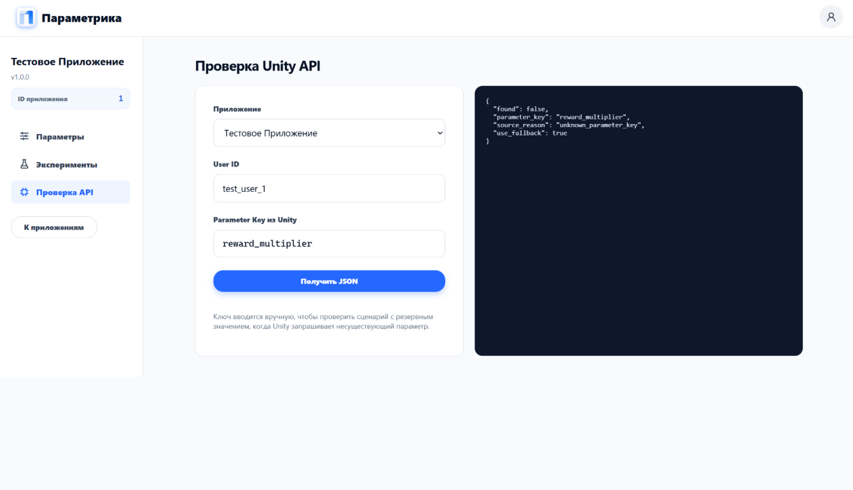
Рисунок № 4.8 Экран проверки Unity API и JSON-ответа

9. Отображение различий вариантов в тестовом приложении
Для проверки работы A/B-теста используется тестовое Unity HTML5-приложение с витриной товаров. В зависимости от назначенного варианта пользователь получает разные значения параметров: названия, цены, цвет фона и отображение предложения дня. Это демонстрирует, что один и тот же клиентский билд может показывать разные настройки без повторной публикации приложения.
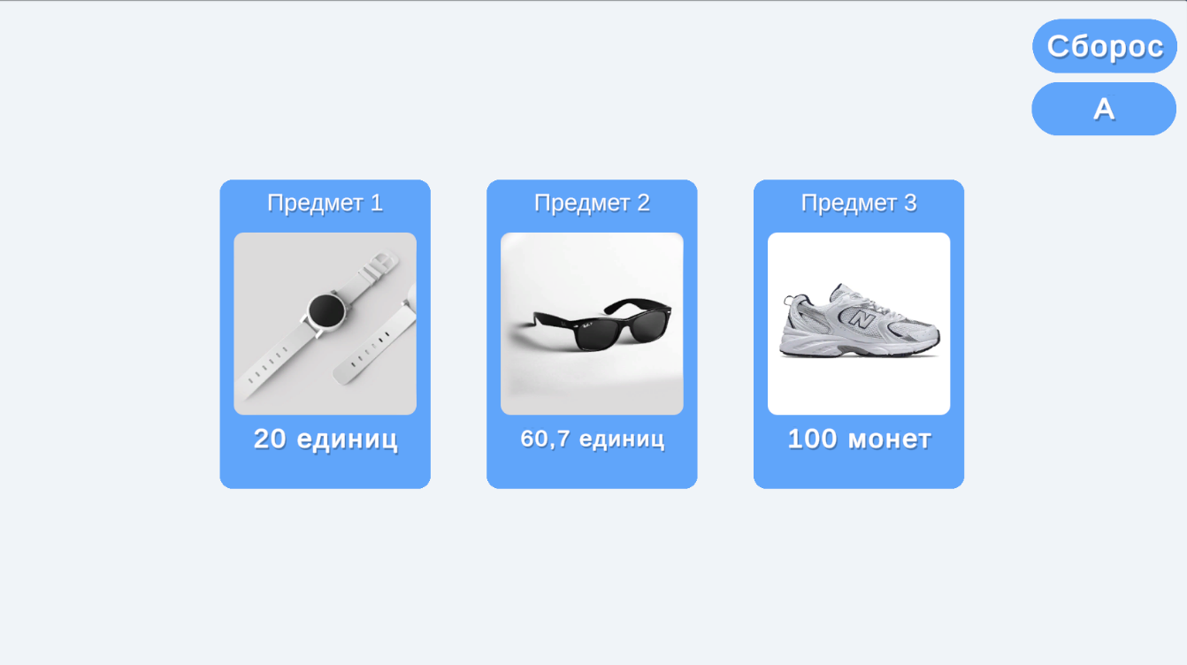
Рисунок № 4.9 Пример отображения приложения для пользователя варианта A

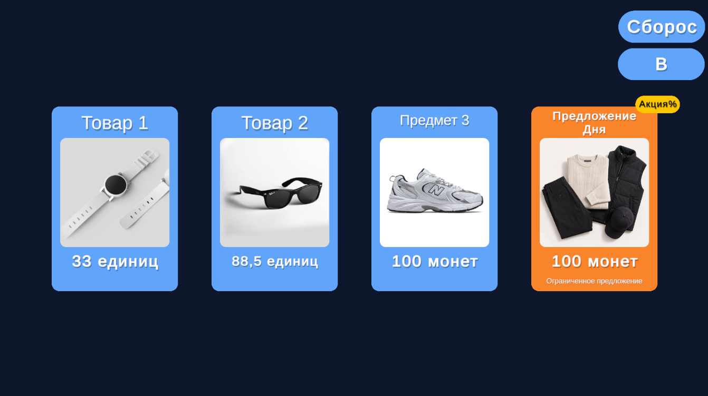
Рисунок № 4.10 Пример отображения приложения для пользователя варианта B

На приведённых экранах видно, что значения параметров изменяют интерфейс и содержимое приложения. Например, могут отличаться цены товаров, названия и цвет фона. При этом такие различия формируются не за счёт публикации разных версий приложения, а за счёт серверной выдачи параметров по назначенному варианту A/B-теста.

10. Завершение работы и эксплуатационные особенности
При удалении приложения, параметра или эксперимента система должна показывать модальное окно подтверждения. Это снижает риск случайной потери данных. После успешных операций администратор получает toast-уведомления: сохранение выполнено, иконка загружена, ID скопирован, эксперимент запущен или завершён. При ошибках система должна показывать понятное сообщение, например о попытке запуска второго активного эксперимента для одного приложения.
Для запуска системы в эксплуатацию необходимо развернуть серверную часть, подключить базу данных PostgreSQL, настроить параметры доступа к Yandex Cloud Object Storage для загрузки иконок, указать адрес backend API в административном интерфейсе и подключить Unity HTML5-клиент к API выдачи параметров. На стороне Unity-клиента также должны быть предусмотрены локальные fallback-значения, применяемые при отсутствии серверного ответа.

